

**BÁO CÁO**

**Practical Malware Analysis Lab**

**TLP:GREEN**

**MỤC LỤC**

1. CHƯƠNG 1: BASIC STATIC TECHNIQUES 24

1.1 Lab 1-01 24

1.1.1 Upload the files to http://www.VirusTotal.com/ and view the reports. Does either file match any existing antivirus signatures? 24

1.1.2 When were these files compiled? 24

1.1.3 Are there any indications that either of these files is packed or obfuscated? If so, what are these indicators? 25

1.1.4 Do any imports hint at what this malware does? If so, which imports are they? 27

1.1.5 Are there any other files or host-based indicators that you could look for on infected systems? 29

1.1.6 What network-based indicators could be used to find this malware on infected machines? 29

1.1.7 What would you guess is the purpose of these files? 29

1.2 Lab 1-02 29

1.2.1 Upload the Lab01-02.exe file to http://www.VirusTotal.com/. Does it match any existing antivirus definitions? 29

1.2.2 Are there any indications that this file is packed or obfuscated? If so, what are these indicators? If the file is packed, unpack it if possible. 30

1.2.3 Do any imports hint at this program’s functionality? If so, which imports are they and what do they tell you? 31

1.2.4 What host - or network-based indicators could be used to identify this malware on infected machines? 31

1.3 Lab 1-03 32

1.3.1 Upload the Lab01-03.exe file to http://www.VirusTotal.com/. Does it match any existing antivirus definitions? 32

1.3.2 Are there any indications that this file is packed or obfuscated? If so, what are these indicators? If the file is packed, unpack it if possible. 32

1.3.3 Do any imports hint at this program’s functionality? If so, which imports are they and what do they tell you? 33

1.3.4 What host- or network-based indicators could be used to identify this malware on infected machines? 33

1.4 Lab 1-04 33

1.4.1 Upload the Lab01-04.exe file to http://www.VirusTotal.com/. Does it match any existing antivirus definitions? 33

1.4.2 Are there any indications that this file is packed or obfuscated? If so, what are these indicators? If the file is packed, unpack it if possible. 33

1.4.3 When was this program compiled? 34

1.4.4 Do any imports hint at this program’s functionality? If so, which imports are they and what do they tell you? 34

1.4.5 What host- or network-based indicators could be used to identify this malware on infected machines? 35

1.4.6 This file has one resource in the resource section. Use Resource Hacker to examine that resource, and then use it to extract the resource. What can you learn from the resource? 35

1.5 Danh sách các tập tin chương 1 36

2. CHƯƠNG 3: BASIC DYNAMIC ANALYSIS 37

2.1 Lab 3-01 37

2.1.1 What are this malware’s imports and strings? 37

2.1.2 What are the malware’s host-based indicators? 37

2.1.3 Are there any useful network-based signatures for this malware? If so, what are they? 38

2.2 Lab 3-02 38

2.2.1 How can you get this malware to install itself? 38

2.2.2 How would you get this malware to run after installation? 38

2.2.3 How can you find the process under which this malware is running? 39

2.2.4 Which filters could you set in order to use procmon to glean information? 39

2.2.5 What are the malware’s host-based indicators? 40

2.2.6 Are there any useful network-based signatures for this malware? 40

2.3 Lab 3-03 41

2.3.1 What do you notice when monitoring this malware with Process Explorer? 41

2.3.2 Can you identify any live memory modifications? 42

2.3.3 What are the malware’s host-based indicators? 42

2.3.4 What is the purpose of this program? 42

2.4 Lab 3-04 43

2.4.1 What happens when you run this file? 43

2.4.2 What is causing the roadblock in dynamic analysis? 43

2.4.3 Are there other ways to run this program? 43

2.5 Danh sách các tập tin chương 3 43

3. CHƯƠNG 5: IDA PRO 44

4. CHƯƠNG 6: RECOGNIZING C CODE CONSTRUCTS IN ASSEMBLY 54

4.1 Lab 6-01 54

4.1.1 What is the major code construct found in the only subroutine called by main? 54

4.1.2 What is the subroutine located at 0x40105F? 54

4.1.3 What is the purpose of this program? 54

4.2 Lab 6-02 55

4.2.1 What operation does the first subroutine called by main perform? 55

4.2.2 What is the subroutine located at 0x40117F? 55

4.2.3 What does the second subroutine called by main do? 55

4.2.4 What type of code construct is used in this subroutine? 56

4.2.5 Are there any network-based indicators for this program? 56

4.2.6 What is the purpose of this malware? 56

4.3 Lab 6-03 56

4.3.1 Compare the calls in main to Lab 6-2’s main method. What is the new function called from main? 56

4.3.2 What parameters does this new function take? 56

4.3.3 What major code construct does this function contain? 57

4.3.4 What can this function do? 57

4.3.5 Are there any host-based indicators for this malware? 58

4.3.6 What is the purpose of this malware? 58

4.4 Lab 6-04 58

4.4.1 What is the difference between the calls made from the main method in Labs 6-3 and 6-4? 58

4.4.2 What new code construct has been added to main? 58

4.4.3 What is the difference between this lab’s parse HTML function and those of the previous labs? 59

4.4.4 How long will this program run? (Assume that it is connected to the Internet.) 59

4.4.5 Are there any new network-based indicators for this malware? 59

4.4.6 What is the purpose of this malware? 59

4.5 Danh sách các tập tin chương 6 59

5. CHƯƠNG 7: ANALYZING MALICIOUS WINDOWS PROGRAMS 61

5.1 Lab 7-01 61

5.1.1 How does this program ensure that it continues running (achieves persistence) when the computer is restarted? 61

5.1.2 Why does this program use a mutex? 61

5.1.3 What is a good host-based signature to use for detecting this program? 62

5.1.4 What is a good network-based signature for detecting this malware? 63

5.1.5 What is the purpose of this program? 63

5.1.6 When will this program finish executing? 63

5.2 Lab 7-02 63

5.2.1 How does this program achieve persistence? 63

5.2.2 What is the purpose of this program? 63

5.2.3 When will this program finish executing? 64

5.3 Lab 7-03 64

5.3.1 How does this program achieve persistence to ensure that it continues running when the computer is restarted? 64

5.3.2 What are two good host-based signatures for this malware? 65

5.3.3 What is the purpose of this program? 65

5.3.4 How could you remove this malware once it is installed? 65

5.4 Danh sách các tập tin chương 7 66

6. CHƯƠNG 9: OLLYDBG 67

6.1 Lab 9-01 67

6.1.1 How can you get this malware to install itself? 67

6.1.2 What are the command-line options for this program? What is the password requirement? 69

6.1.3 How can you use OllyDbg to permanently patch this malware, so that it doesn’t require the special command-line password? 69

6.1.4 What are the host-based indicators of this malware? 69

6.1.5 What are the different actions this malware can be instructed to take via the network? 69

6.1.6 Are there any useful network-based signatures for this malware? 72

6.2 Lab 9-02 72

6.2.1 What strings do you see statically in the binary? 72

6.2.2 What happens when you run this binary? 73

6.2.3 How can you get this sample to run its malicious payload? 73

6.2.4 What is happening at 0x00401133? 73

6.2.5 What arguments are being passed to subroutine 0x00401089? 73

6.2.6 What domain name does this malware use? 74

6.2.7 What encoding routine is being used to obfuscate the domain name? 74

6.2.8 What is the significance of the CreateProcessA call at 0x0040106E? 74

6.3 Lab 9-03 74

6.3.1 What DLLs are imported by Lab09-03.exe? 74

6.3.2 What is the base address requested by DLL1.dll, DLL2.dll, and DLL3.dll? 75

6.3.3 When you use OllyDbg to debug Lab09-03.exe, what is the assigned based address for: DLL1.dll, DLL2.dll, and DLL3.dll? 75

6.3.4 When Lab09-03.exe calls an import function from DLL1.dll, what does this import function do? 76

6.3.5 When Lab09-03.exe calls WriteFile, what is the filename it writes to? 77

6.3.6 When Lab09-03.exe creates a job using NetScheduleJobAdd, where does it get the data for the second parameter? 77

6.3.7 While running or debugging the program, you will see that it prints out three pieces of mystery data. What are the following: DLL 1 mystery data 1, DLL 2 mystery data 2, and DLL 3 mystery data 3? 78

6.4 Danh sách các tập tin chương 9 78

7. CHƯƠNG 11: MALWARE BEHAVIOR 80

7.1 Lab 11-01 80

7.1.1 What does the malware drop to disk? 80

7.1.2 How does the malware achieve persistence? 80

7.1.3 How does the malware steal user credentials? 80

7.1.4 What does the malware do with stolen credentials? 81

7.1.5 How can you use this malware to get user credentials from your test environment? 82

7.2 Lab 11-02 82

7.2.1 What are the exports for this DLL malware? 82

7.2.2 What happens after you attempt to install this malware using rundll32.exe? 82

7.2.3 Where must Lab11-02.ini reside in order for the malware to install properly? 83

7.2.4 How is this malware installed for persistence? 83

7.2.5 What user-space rootkit technique does this malware employ? 83

7.2.6 What does the hooking code do? 84

7.2.7 Which process(es) does this malware attack and why? 85

7.3 Lab 11-03 85

7.3.1 What interesting analysis leads can you discover using basic static analysis? 86

7.3.2 What happens when you run this malware? 86

7.3.3 How does Lab11-03.exe persistently install Lab11-03.dll? 86

7.3.4 Which Windows system file does the malware infect? 87

7.3.5 What does Lab11-03.dll do? 87

7.3.6 Where does the malware store the data it collects? 88

7.4 Danh sách các tập tin chương 11 88

8. CHƯƠNG 12: COVERT MALWARE LAUNCHING 90

8.1 Lab 12-01 90

8.1.1 What happens when you run the malware executable? 90

8.1.2 What process is being injected? 90

8.1.3 How can you make the malware stop the pop-ups? 91

8.1.4 How does this malware operate? 91

8.2 Lab 12-02 92

8.2.1 What is the purpose of this program? 92

8.2.2 How does the launcher program hide execution? 93

8.2.3 Where is the malicious payload stored? 93

8.2.4 How is the malicious payload protected? 95

8.2.5 How are strings protected? 95

8.3 Lab 12-03 96

8.3.1 What is the purpose of this malicious payload? 96

8.3.2 How does the malicious payload inject itself? 96

8.3.3 What filesystem residue does this program create? 98

8.4 Lab 12-04 98

8.4.1 What does the code at 0x401000 accomplish? 98

8.4.2 Which process has code injected? 98

8.4.3 What DLL is loaded using LoadLibraryA? 98

8.4.4 What is the fourth argument passed to the CreateRemoteThread call? 99

8.4.5 What malware is dropped by the main executable? 99

8.4.6 What is the purpose of this and the dropped malware? 100

8.5 Danh sách các tập tin chương 12 100

9. CHƯƠNG 13: DATA ENCODING 101

9.1 Lab 13-01 101

9.1.1 Compare the strings in the malware (from the output of the strings command) with the information available via dynamic analysis. Based on this comparison, which elements might be encoded? 101

9.1.2 Use IDA Pro to look for potential encoding by searching for the string xor. What type of encoding do you find? 101

9.1.3 What is the key used for encoding and what content does it encode? 101

9.1.4 Use the static tools FindCrypt2, Krypto ANALyzer (KANAL), and the IDA Entropy Plugin to identify any other encoding mechanisms. What do you find? 101

9.1.5 What type of encoding is used for a portion of the network traffic sent by the malware? 102

9.1.6 Where is the Base64 function in the disassembly? 102

9.1.7 What is the maximum length of the Base64-encoded data that is sent? What is encoded? 103

9.1.8 In this malware, would you ever see the padding characters (= or ==) in the Base64-encoded data? 104

9.1.9 What does this malware do? 104

9.2 Lab 13-02 105

9.2.1 Using dynamic analysis, determine what this malware creates. 105

9.2.2 Use static techniques such as an xor search, FindCrypt2, KANAL, and the IDA Entropy Plugin to look for potential encoding. What do you find? 105

9.2.3 Based on your answer to question 1, which imported function would be a good prospect for finding the encoding functions? 106

9.2.4 Where is the encoding function in the disassembly? 107

9.2.5 Trace from the encoding function to the source of the encoded content. What is the content? 107

9.3 Danh sách các tập tin chương 13 108

10. CHƯƠNG 14: MALWARE-FOCUSED NETWORK SIGNATURES 108

10.1 Lab 14-01 108

10.1.1 Which networking libraries does the malware use, and what are their advantages? 108

10.1.2 What source elements are used to construct the networking beacon, and what conditions would cause the beacon to change? 109

10.1.3 Why might the information embedded in the networking beacon be of interest to the attacker? 111

10.1.4 Does the malware use standard Base64 encoding? If not, how is the encoding unusual? 111

10.1.5 What is the overall purpose of this malware? 112

10.1.6 What elements of the malware’s communication may be effectively detected using a network signature? 112

10.1.7 What mistakes might analysts make in trying to develop a signature for this malware? 112

10.1.8 What set of signatures would detect this malware (and future variants)? 112

10.2 Lab 14-02 113

10.2.1 What are the advantages or disadvantages of coding malware to use direct IP addresses? 113

10.2.2 Which networking libraries does this malware use? What are the advantages or disadvantages of using these libraries? 114

10.2.3 What is the source of the URL that the malware uses for beaconing? What advantages does this source offer? 114

10.2.4 Which aspect of the HTTP protocol does the malware leverage to achieve its objectives? 114

10.2.5 What kind of information is communicated in the malware’s initial beacon? 116

10.2.6 What are some disadvantages in the design of this malware’s communication channels? 116

10.2.7 Is the malware’s encoding scheme standard? 116

10.2.8 How is communication terminated? 117

10.2.9 What is the purpose of this malware, and what role might it play in the attacker’s arsenal? 118

10.3 Lab 14-03 118

10.3.1 What hard-coded elements are used in the initial beacon? What elements, if any, would make a good signature? 118

10.3.2 What elements of the initial beacon may not be conducive to a longlasting signature? 119

10.3.3 How does the malware obtain commands? What example from the chapter used a similar methodology? What are the advantages of this technique? 120

10.3.4 When the malware receives input, what checks are performed on the input to determine whether it is a valid command? How does the attacker hide the list of commands the malware is searching for? 121

10.3.5 What type of encoding is used for command arguments? How is it different from Base64, and what advantages or disadvantages does it offer? 121

10.3.6 What commands are available to this malware? 122

10.3.7 What is the purpose of this malware? 122

10.3.8 This chapter introduced the idea of targeting different areas of code with independent signatures (where possible) in order to add resiliency to network indicators. What are some distinct areas of code or configuration data that can be targeted by network signatures? 122

10.3.9 What set of signatures should be used for this malware? 123

11. CHƯƠNG 15: ANTI-DISASSEMBLY 123

11.1 Lab 15-01 123

11.1.1 What anti-disassembly technique is used in this binary? 123

11.1.2 What rogue opcode is the disassembly tricked into disassembling? 123

11.1.3 How many times is this technique used? 124

11.1.4 What command-line argument will cause the program to print “Good Job!”? 124

11.2 Lab 15-02 125

11.2.1 What URL is initially requested by the program? 125

11.2.2 How is the User-Agent generated? 126

11.2.3 What does the program look for in the page it initially requests? 126

11.2.4 What does the program do with the information it extracts from the page? 127

11.3 Lab 15-03 130

11.3.1 How is the malicious code initially called? 130

11.3.2 What does the malicious code do? 130

11.3.3 What URL does the malware use? 131

11.3.4 What filename does the malware use? 132

12. CHƯƠNG 16: ANTI-DEBUGGING 133

12.1 Lab 16-01 133

12.1.1 Which anti-debugging techniques does this malware employ? 133

12.1.2 What happens when each anti-debugging technique succeeds? 133

12.1.3 How can you get around these anti-debugging techniques? 133

12.1.4 How do you manually change the structures checked during runtime? 134

12.1.5 Which OllyDbg plug-in will protect you from the anti-debugging techniques used by this malware? 135

12.2 Lab 16-02 136

12.2.1 What happens when you run Lab16-02.exe from the command line? 136

12.2.2 What happens when you run Lab16-02.exe and guess the command-line parameter? 136

12.2.3 What is the command-line password? 136

12.2.4 Load Lab16-02.exe into IDA Pro. Where in the main function is strncmp found? 136

12.2.5 What happens when you load this malware into OllyDbg using the default settings? 137

12.2.6 What is unique about the PE structure of Lab16-02.exe? 137

12.2.7 Where is the callback located? (Hint: Use CTRL-E in IDA Pro.) 137

12.2.8 Which anti-debugging technique is the program using to terminate immediately in the debugger and how can you avoid this check? 137

12.2.9 What is the command-line password you see in the debugger after you disable the anti-debugging technique? 138

12.2.10 Does the password found in the debugger work on the command line? 138

12.2.11 Which anti-debugging techniques account for the different passwords in the debugger and on the command line, and how can you protect against them? 138

12.3 Lab 16-03 142

12.3.1 Which strings do you see when using static analysis on the binary? 142

12.3.2 What happens when you run this binary? 142

12.3.3 How must you rename the sample in order for it to run properly? 142

12.3.4 Which anti-debugging techniques does this malware employ? 143

12.3.5 For each technique, what does the malware do if it determines it is running in a debugger? 143

12.3.6 Why are the anti-debugging techniques successful in this malware? 144

12.3.7 What domain name does this malware use? 144

13. CHƯƠNG 17: ANTI-VIRTUAL MACHINE TECHNIQUES 145

13.1 Lab17-01 145

13.1.1 What anti-VM techniques does this malware use? 145

13.1.2 If you have the commercial version of IDA Pro, run the IDA Python script from Listing 17-4 in Chapter 17 (provided here as findAntiVM.py). What does it find? 145

13.1.3 What happens when each anti-VM technique succeeds? 146

13.1.4 Which of these anti-VM techniques work against your virtual machine? 147

13.1.5 Why does each anti-VM technique work or fail? 147

13.1.6 How could you disable these anti-VM techniques and get the malware to run? 147

13.2 Lab17-02 147

13.2.1 What are the exports for this DLL? 147

13.2.2 What happens after the attempted installation using rundll32.exe? 147

13.2.3 Which files are created and what do they contain? 148

13.2.4 What method of anti-VM is in use? 148

13.2.5 How could you force the malware to install during runtime? 148

13.2.6 How could you permanently disable the anti-VM technique? 148

13.2.7 How does each installation export function work? 149

13.3 Lab 17-03 152

13.3.1 What happens when you run this malware in a virtual machine? 152

13.3.2 How could you get this malware to run and drop its keylogger? 152

13.3.3 Which anti-VM techniques does this malware use? 153

13.3.4 What system changes could you make to permanently avoid the anti-VM techniques used by this malware? 156

14. CHƯƠNG 18: PACKERS AND UNPACKING 157

14.1 Lab 18-01: UPX 157

14.2 Lab 18-02: FSG(1.0) 159

14.3 Lab 18-03: PECompact 160

14.4 Lab 18-04: ASPack 164

14.5 Lab 18-05: WinUpack 165

15. CHƯƠNG 19: SHELLCODE ANALYSIS 167

15.1 Lab 19-01 167

15.1.1 How is the shellcode encoded? 167

15.1.2 Which functions does the shellcode manually import? 168

15.1.3 What network host does the shellcode communicate with? 170

15.1.4 What filesystem residue does the shellcode leave? 170

15.1.5 What does the shellcode do? 170

15.2 Lab 19-02 170

15.2.1 What process is injected with the shellcode? 170

15.2.2 Where is the shellcode located? 171

15.2.3 How is the shellcode encoded? 172

15.2.4 Which functions does the shellcode manually import? 172

15.2.5 What network hosts does the shellcode communicate with? 173

15.2.6 What does the shellcode do? 173

15.3 Lab 19-03 173

15.3.1 What exploit is used in this PDF? 173

15.3.2 How is the shellcode encoded? 175

15.3.3 Which functions does the shellcode manually import? 175

15.3.4 What filesystem residue does the shellcode leave? 176

15.3.5 What does the shellcode do? 177

16. CHƯƠNG 20: C++ ANALYSIS 178

16.1 Lab 20-01 178

16.1.1 Does the function at 0x401040 take any parameters? 178

16.1.2 Which URL is used in the call to URLDownloadToFile? 178

16.1.3 What does this program do? 178

16.2 Lab 20-02: 178

16.2.1 What can you learn from the interesting strings in this program? 178

16.2.2 What do the imports tell you about this program? 178

16.2.3 What is the purpose of the object created at 0x4011D9? Does it have any virtual functions? 180

16.2.4 Which functions could possibly be called by the call [edx] instruction at 0x401349? 182

16.2.5 What is the purpose of this program? 182

16.2.6 What is the purpose of implementing a virtual function call in this program? 183

16.3 Lab 20-03 183

16.3.1 What can you learn from the interesting strings in this program? 183

16.3.2 What do the imports tell you about this program? 184

16.3.3 At 0x4036F0, there is a function call that takes the string Config error, followed a few instructions later by a call to CxxThrowException. Does the function take any parameters other than the string? Does the function return anything? What can you tell about this function from the context in which it’s used? 185

16.3.4 What do the six entries in the switch table at 0x4025C8 do? 186

16.3.5 What is the purpose of this program? 187

17. CHƯƠNG 21 189

17.1 Lab 21-01 189

17.1.1 What happens when you run this program without any parameters? 189

17.1.2 Depending on your version of IDA Pro, main may not be recognized automatically. How can you identify the call to the main function? 190

17.1.3 What is being stored on the stack in the instructions from 0x0000000140001150 to 0x0000000140001161? 191

17.1.4 How can you get this program to run its payload without changing the filename of the executable? 191

17.1.5 Which two strings are being compared by the call to strncmp at 0x0000000140001205? 191

17.1.6 Does the function at 0x00000001400013C8 take any parameters? 191

17.1.7 How many arguments are passed to the call to CreateProcess at 0x0000000140001093? How do you know? 192

17.2 Lab 21-02 192

17.2.1 What is interesting about the malware’s resource sections? 192

17.2.2 Is this malware compiled for x64 or x86? 192

17.2.3 How does the malware determine the type of environment in which it is running? 193

17.2.4 What does this malware do differently in an x64 environment versus an x86 environment? 193

17.2.5 Which files does the malware drop when running on an x86 machine? Where would you find the file or files? 195

17.2.6 Which files does the malware drop when running on an x64 machine? Where would you find the file or files? 195

17.2.7 What type of process does the malware launch when run on an x64 system? 195

17.2.8 What does the malware do? 196

# CHƯƠNG 1: BASIC STATIC TECHNIQUES

## Lab 1-01

### Upload the files to http://www.VirusTotal.com/ and view the reports. Does either file match any existing antivirus signatures?

Sau khi tải file Lab01-01.dll lên VirusTotal, file bị phát hiện 38/70 là mã độc.

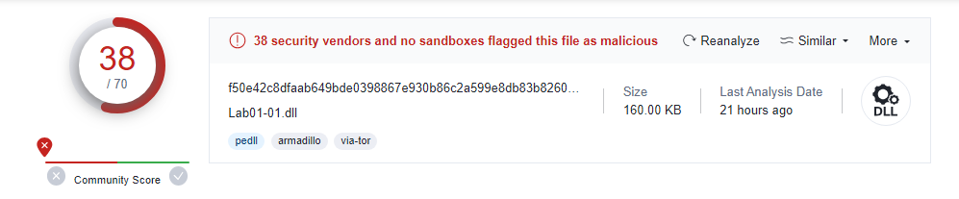

Hình 1. VirusTotal lab01-01.dll

Sau khi tải file Lab01-01.exe lên VirusTotal, file bị phát hiện 52/70 là mã độc.

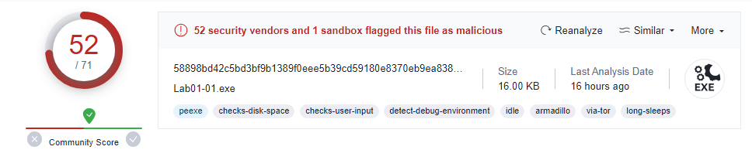

Hình 2. VirusTotal lab01-01.exe

### When were these files compiled?

Để biết thời gian file được complied, xem Time Date Stamp trong Header file bằng Pebear. Lab01-01.dll được compiled ngày 19/12/2010 16:16:38 UTC.

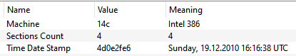

Hình 3. PEbear Time Date Stamp lab01-01.dll

Lab01-01.exe được compiled ngày 19/12/2010 16:16:19 UTC

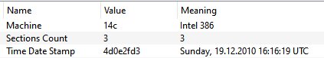

Hình 4. PEbear Time Date Stamp lab01-01.exe

### Are there any indications that either of these files is packed or obfuscated? If so, what are these indicators?

Kiểm tra bằng Exeinfo PE kết quả: lab01-01.dll no packed, no obfuscated.

Kiểm tra bằng Exeinfo PE kết quả: lab01-01.exe no packed, no obfuscated.

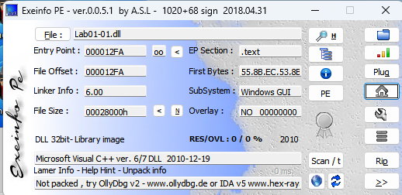

Hình 5. Exeinfo PE lab01-01.dll

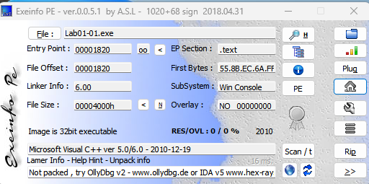

Hình 6. Exeinfo PE lab01-01.exe

Ngoài ra thì có thể kiểm tra file bị packed hay không bằng entropy. Vì entropy là số đo độ ngẫu nhiên của dữ liệu, nếu dữ liệu có độ ngẫu nhiên càng cao thì khả năng cao file bị packed. Xem entropy bằng Die, kết quả no packed, phân chia .text .rdata .data có kích thước rõ ràng.

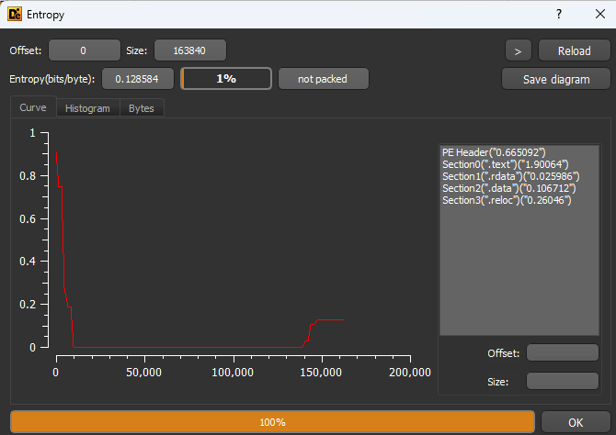

Hình 7. DIE Entropy lab01-01.dll

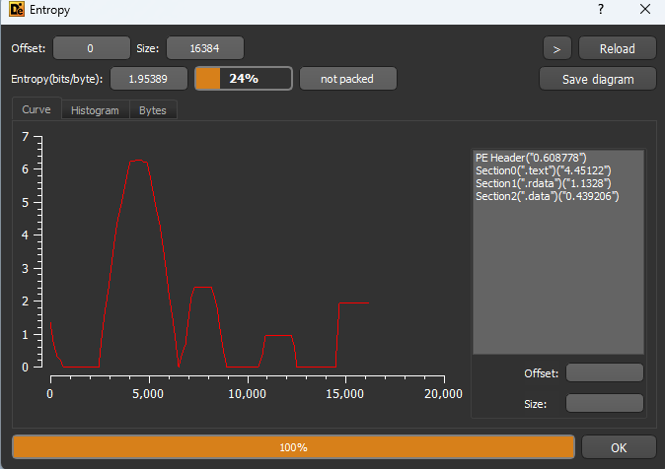

Hình 8. DIE Entropy lab01-01.exe

### Do any imports hint at what this malware does? If so, which imports are they?

Mở file Lab01-01.dll bằng Dependency Walker, file có 3 import là kernel32.dll, ws2_32.dll, msvcrt.dll và file không có export. Dựa vào các hàm cho thấy chương trình có thể kiểm tra đã có mutex hay chưa và tạo mutex (CreateMutexA, OpenMutexA), tạo process (CreateProcessA) và ngủ (Sleep). Còn ws2_32.dll chứa các hàm kết nối internet nhưng chương trình không liệt kê các hàm mà truy cập bằng vào ordinal. Dựa vào ordinal có thể biết được các hàm mà chương trình sử dụng: Closesocket, Connect, Htons, Inet_addr, Recv, Send, Shutdown, Socket, Wsastartup, Wsaclean.

Và dựa vào chuỗi dump được từ file, mutex mà chương trình tìm kiếm là SADFHUHF, địa chỉ máy chủ kết nối đến là 127.26.152.13.

Với các chức năng kể trên chương trình này có thể là backdoor tạo process, kết nối đến mạng máy chủ, ngủ khi cần thiết, gửi và nhận dữ liệu.

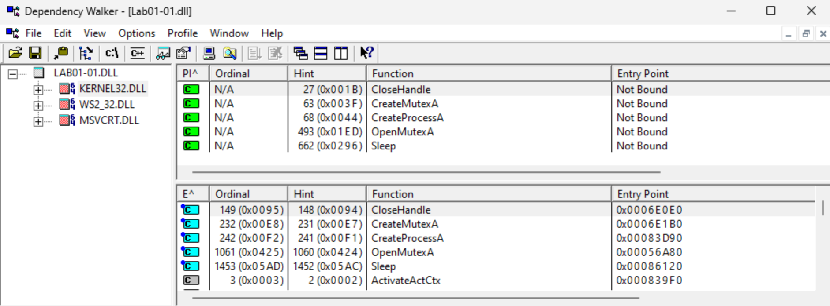

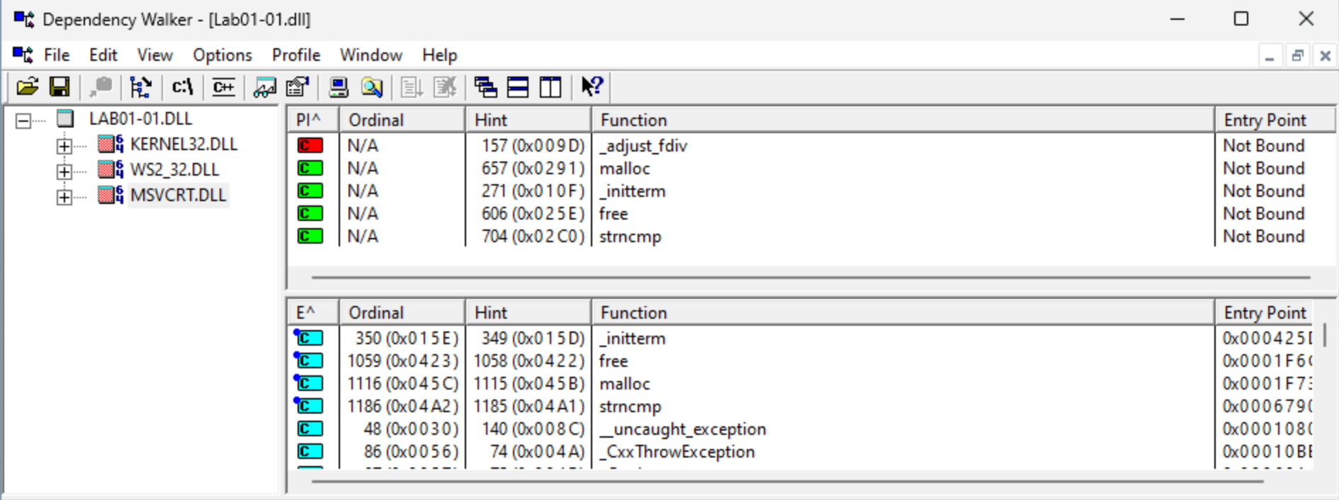

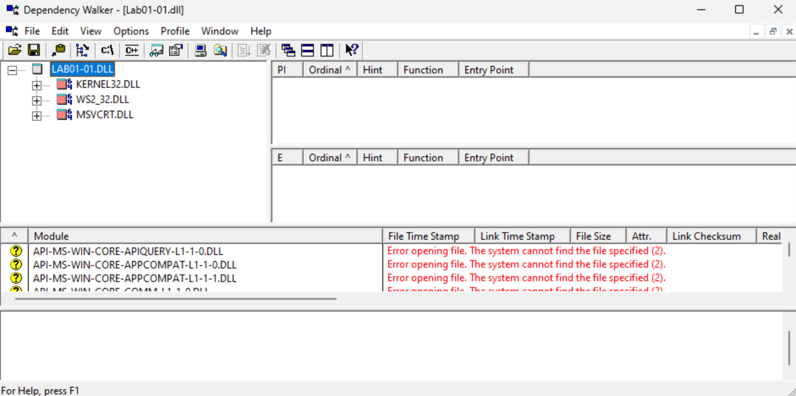



Dựa vào import kernel32.dll chứa các hàm cho thấy chương trình có thể tạo file (CreateFileA), copy file (CopyFileA), tìm file (FindFirstFileA, FindNextFileA), chỉnh sửa file (MapViewOfFile).

Dựa vào chuỗi dump được, file lab01-01.exe có liên quan đến lab01-01.dll, nhưng mà file dll không có hàm export. Dựa theo 2 file tên gần giống nhau và dễ gây nhầm lẫn là kernel23.dll và kene123.dll, có thể file lab01-01.dll được dùng để copy vào file kerne123.dll, và chương trình thực hiện tìm file tên kernel23.dll và thay thế bằng kene123.dll. Đặt tên 2 file gần giống nhau vậy người dùng khó phát hiện hơn.

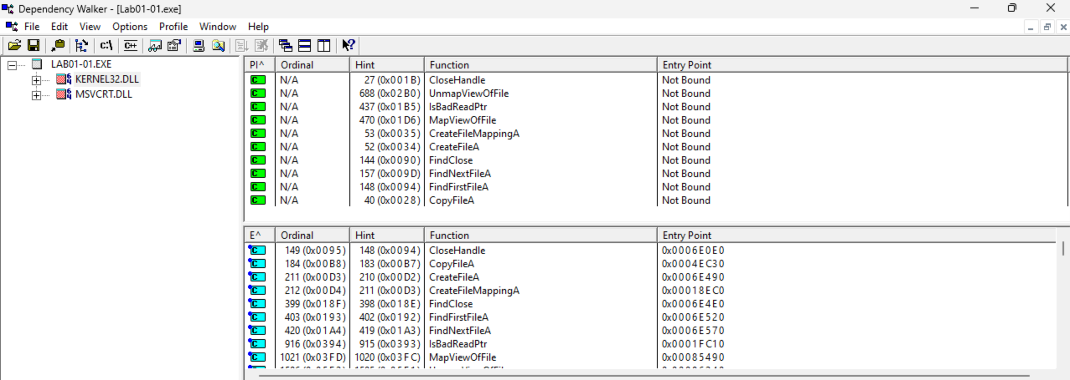

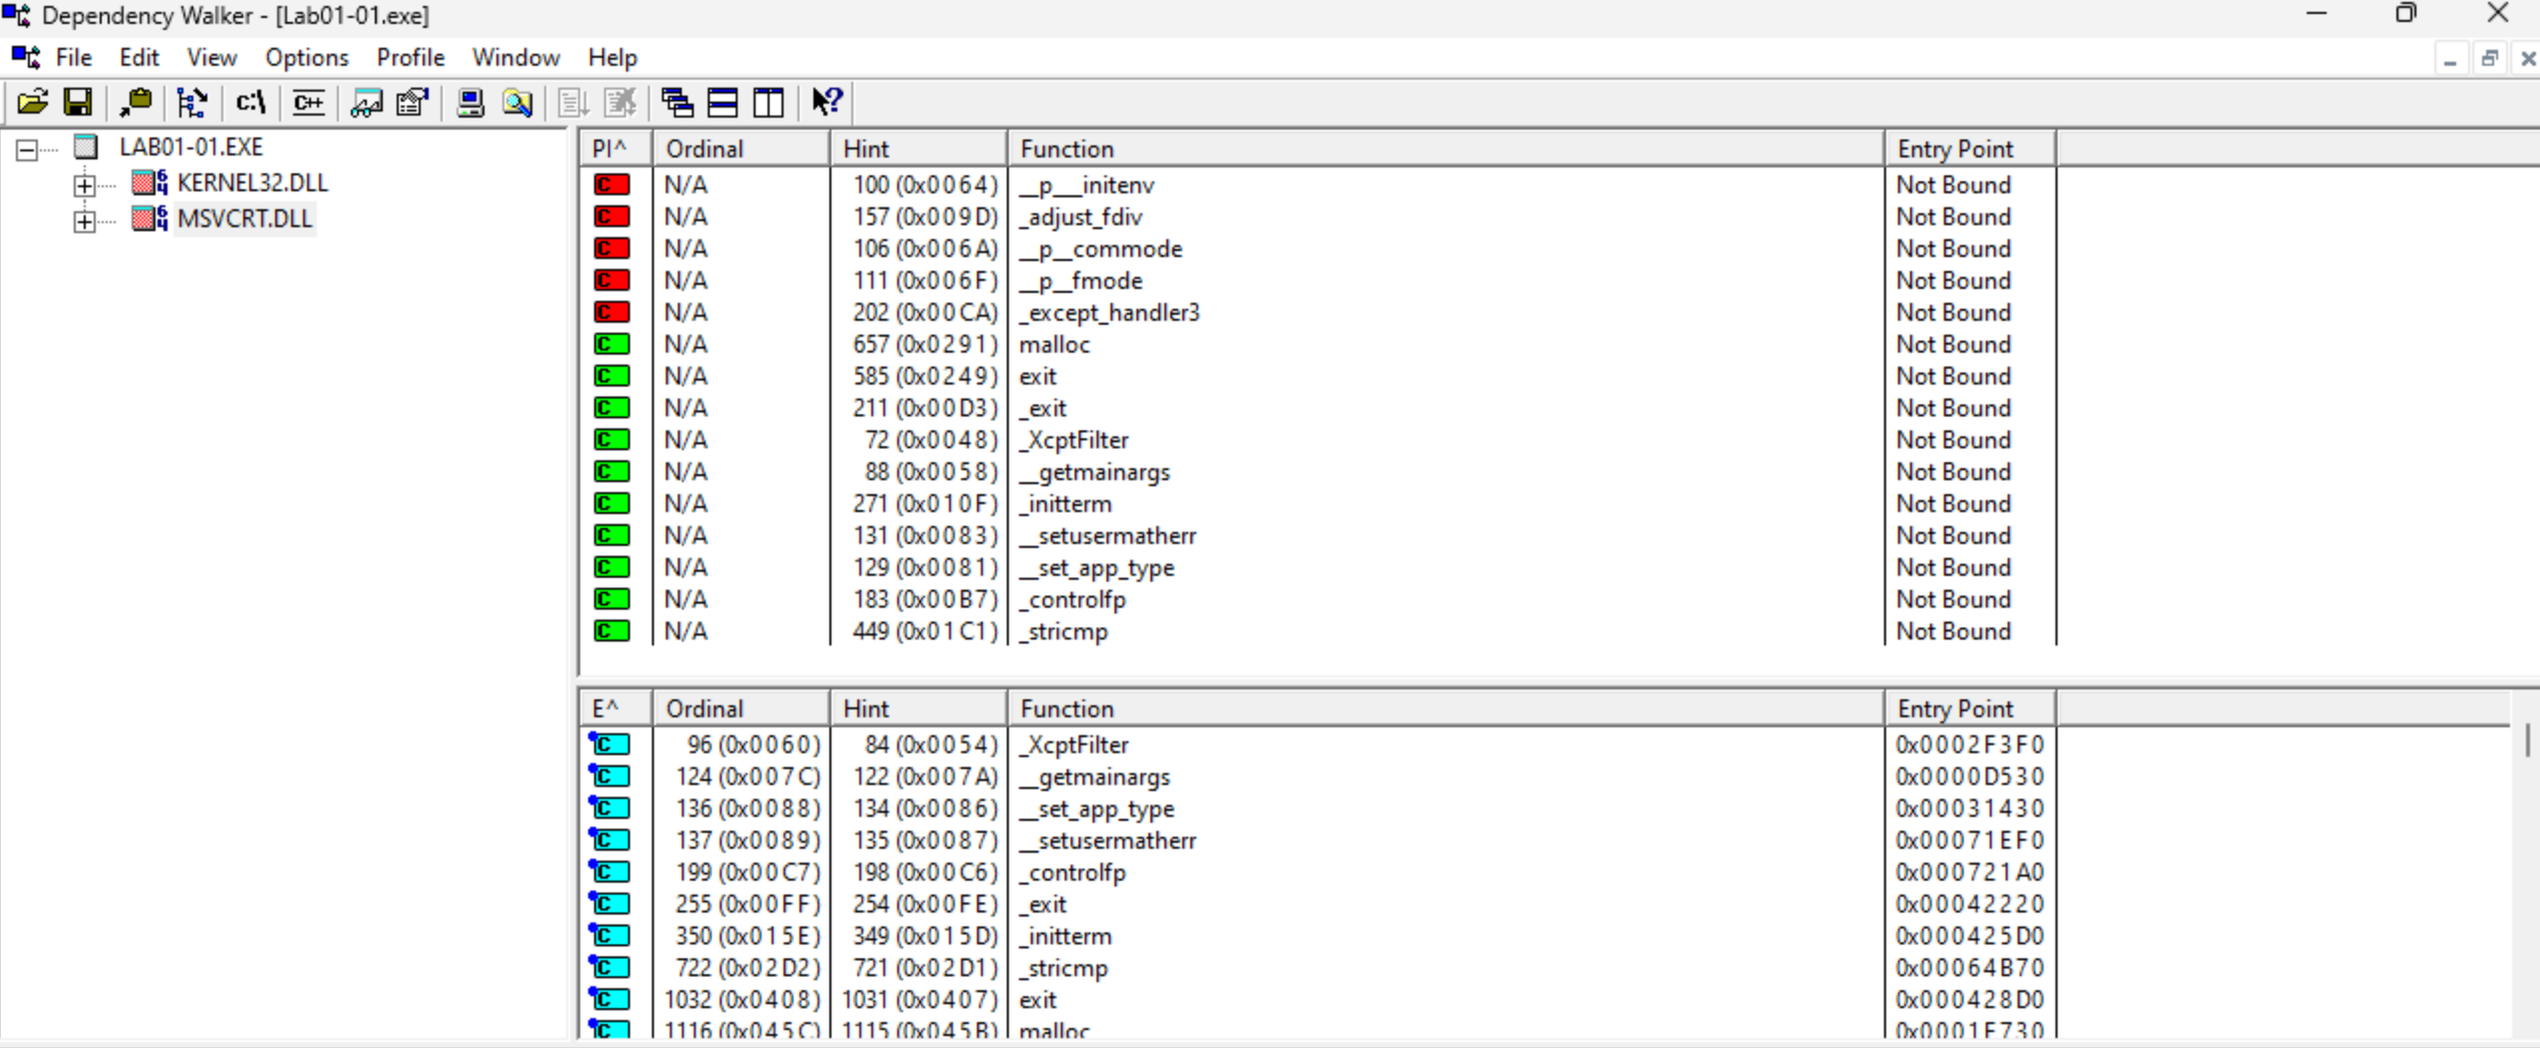

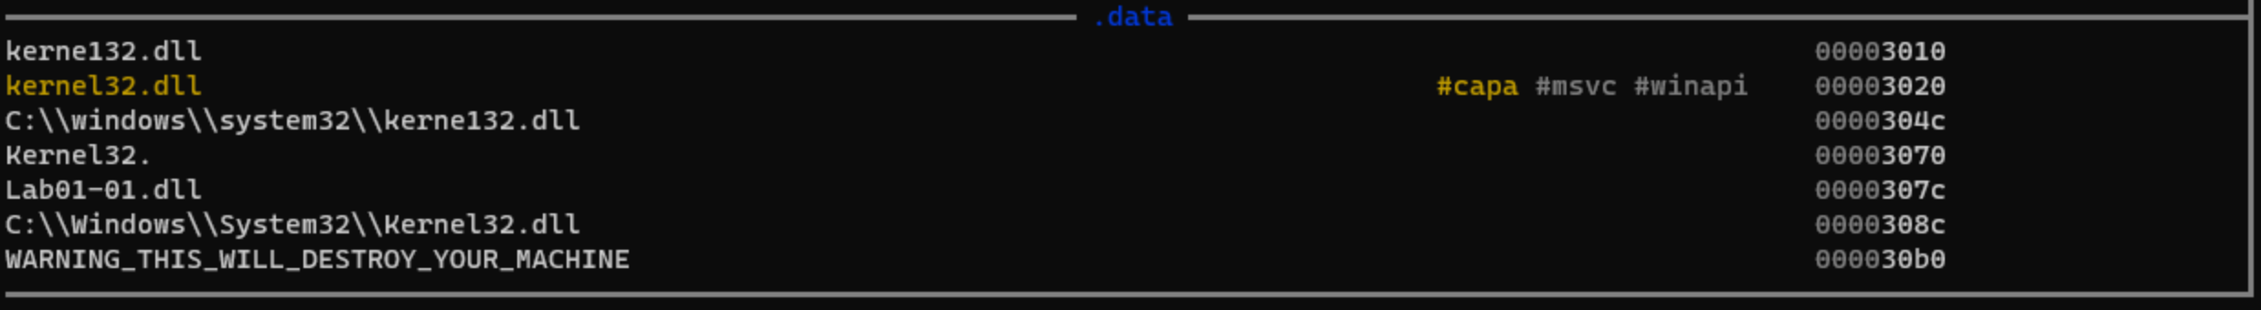

### Are there any other files or host-based indicators that you could look for on infected systems?

* C:\windows\system32\kerne132.dll
* SADFHUHF

### What network-based indicators could be used to find this malware on infected machines?

* 127.26.152.13.

### What would you guess is the purpose of these files?

Mục đích của file exe là cài đặt file dll bằng cách copy file lab01-01.dll sang kerne123.dll để giả mạo kernel23.dll. Sau đó file dll thực hiện tạo process, tạo backdoor kết nối đến máy chủ C2 để gửi và nhận file.

## Lab 1-02

### Upload the Lab01-02.exe file to http://www.VirusTotal.com/. Does it match any existing antivirus definitions?

VirusTotal phát hiện lab01-02.exe 56/71 là mã độc.

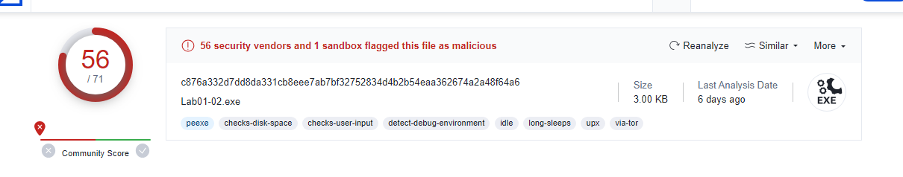

Hình 14. VirusTotal lab01-02.exe

### Are there any indications that this file is packed or obfuscated? If so, what are these indicators? If the file is packed, unpack it if possible.

Kiểm tra chương trình bằng Die phát hiện file được packed bằng UPX (3.04).

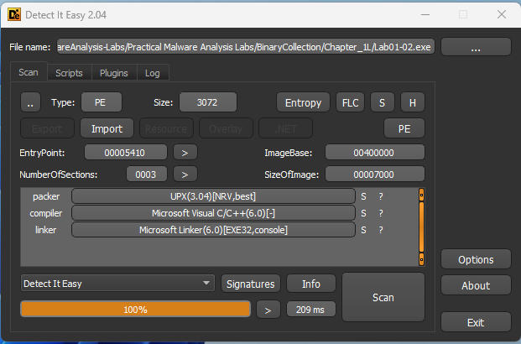

Hình 15. Die lab01-02

Dấu hiệu khác cho thấy file bị packed là khi kiểm tra File bằng CFF, các section header của file được đặt tên UPX0, UPX1, UPX2 (tên của trình packed)

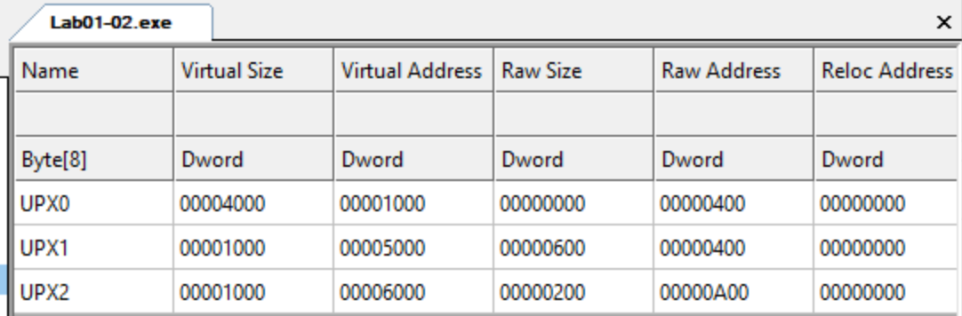

Tải về unpackUPX từ link https://upx.github.io/

Sử dụng lệnh upx -d <filename> -o <filename_unpacked>

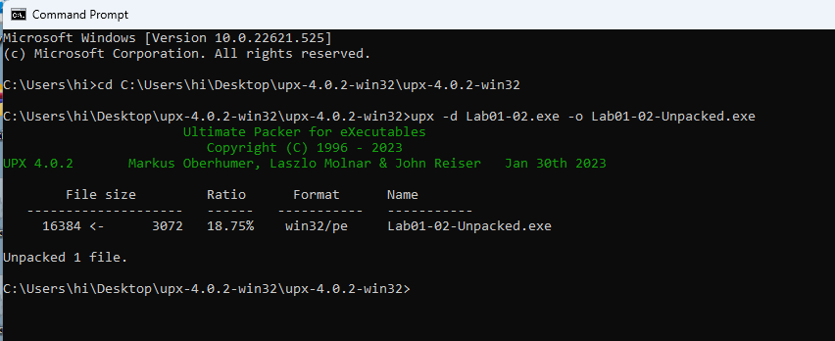

Hình 17. Dùng UPX unpack file lab01-02

### Do any imports hint at this program’s functionality? If so, which imports are they and what do they tell you?

Sau khi unpacked, file có 4 import là kernel32.dll, advapi32.dll, msvcrt.dll và wininet.dll Dựa vào import kernel32.dll cho thấy chương trình có thể tạo mutex (CreateMutexA, OpenMutexA), tạo thread (CreateThread), cài đặt thời gian thực thi cho file ( SystemTimeToFileTime, CreateWaitableTimerA, SetWaitableTimer). Import advapi32.dll cho thấy chương trình có thể tạo service (CreateSerrviceA, StartServiceCtrlDispatcherA, OpenSCManagerA). Import wininet.dll (InternetopenURLA, InternetopenA) để chương trình có thể kết nối đến máy chủ.

Mã độc có thể tạo mutex tên HGL345, tạo service tên MalService, kết nối đến máy chủ url http://www.malwareanalysisbook.com với user-agent là Internet Explorer 8.0.

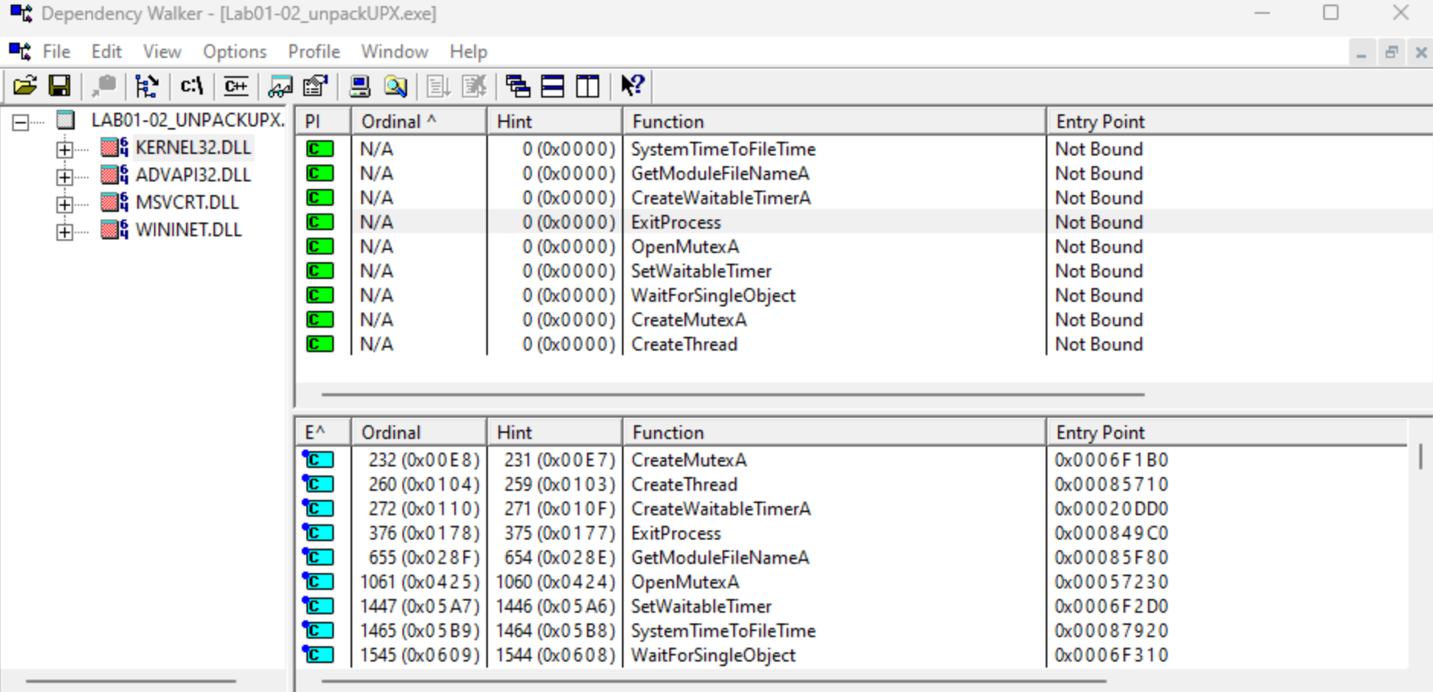

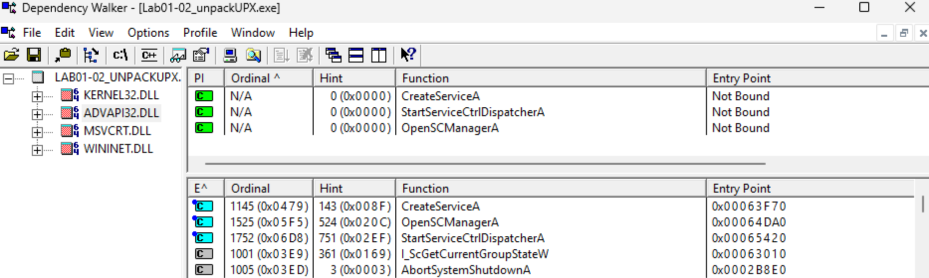

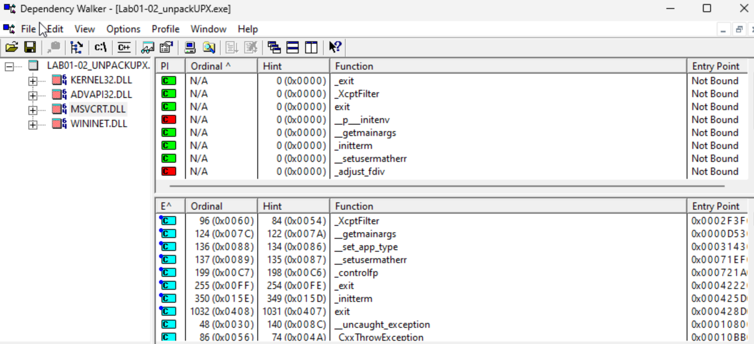

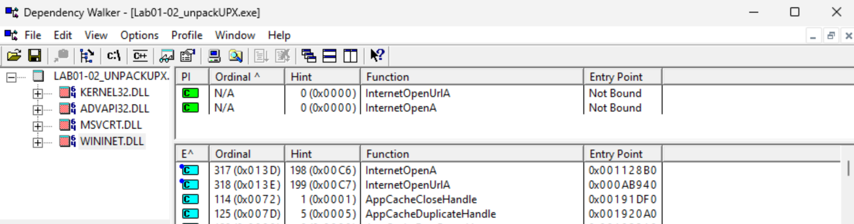

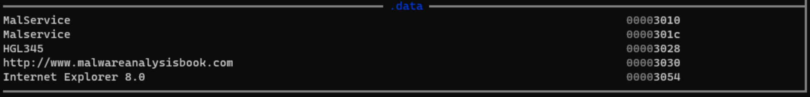

### What host - or network-based indicators could be used to identify this malware on infected machines?

Dùng floss dump được các chuỗi có thể làm host-base và network-base:

* Host-base

MalService

HGL345

Internet Explorer 8.0

* Network-base

http://www.malwareanalysisbook.com

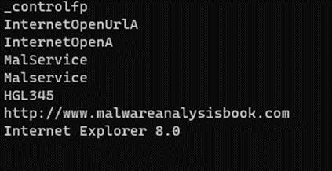

Hình 19. Dump String lab01-02

## Lab 1-03

### Upload the Lab01-03.exe file to http://www.VirusTotal.com/. Does it match any existing antivirus definitions?

Lab01-03.exe detect 61/71

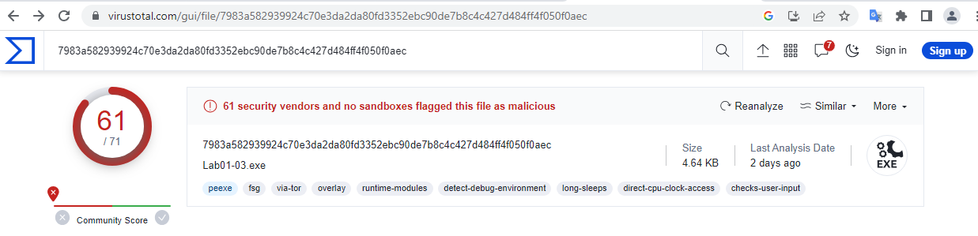

Hình 20. VirusTotal lab01-03.exe

### Are there any indications that this file is packed or obfuscated? If so, what are these indicators? If the file is packed, unpack it if possible.

Kiểm tra bằng ứng dụng PEiD phát hiện packer FSG v1.00 (Eng) -> dulek/xt.

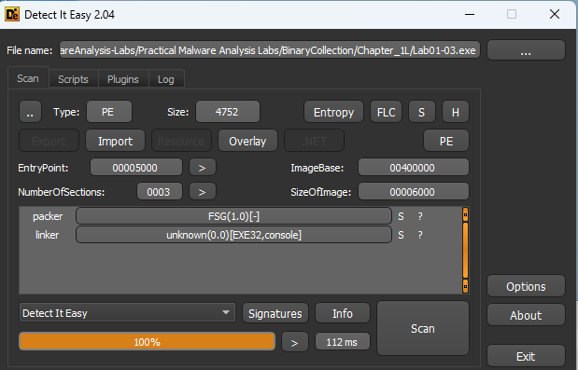

Hình 21. Die phát hiện packer FSG lab01-03.exe

Mở phần Sections, giá trị VirtualSize chênh lệnh nhiều với RawSize.

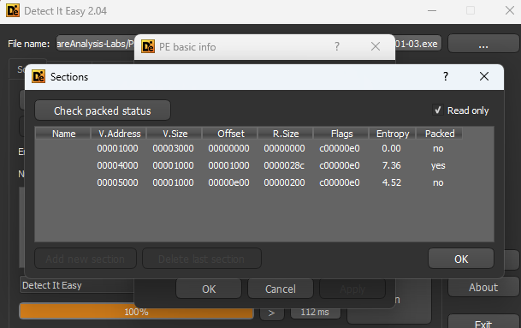

Hình 22. Die lab01-03.exe

Kiểm tra thư viện liên kết động có hàm LoadLibraryA và GetProcAddress.

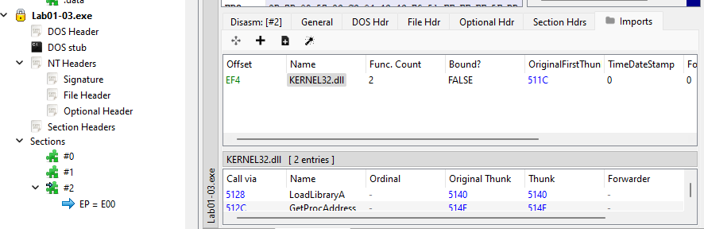

Hình 23. Import lab01-03.exe

### Do any imports hint at this program’s functionality? If so, which imports are they and what do they tell you?

Mã độc resolve các API.

<Vì em không biết unpack nên không tìm được mã độc sẽ làm gì>

### What host- or network-based indicators could be used to identify this malware on infected machines?

<Vì em không biết unpack nên không tìm được host-base và network-based>

## Lab 1-04

### Upload the Lab01-04.exe file to http://www.VirusTotal.com/. Does it match any existing antivirus definitions?

lab01-04.exe detect 59/71

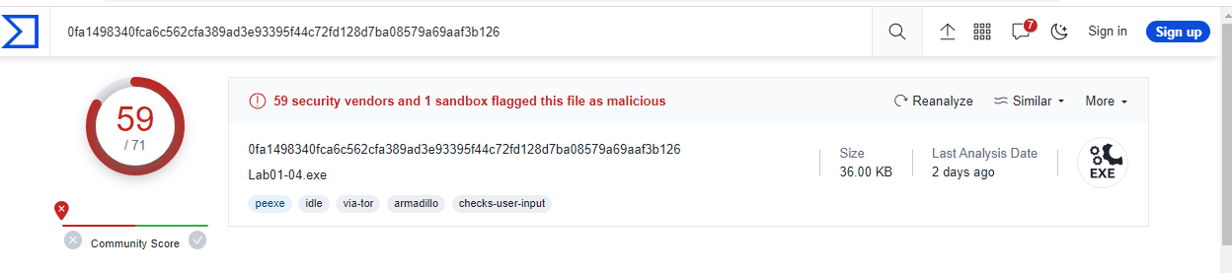

Hình 24. VirusTotal lab01-04.exe

### Are there any indications that this file is packed or obfuscated? If so, what are these indicators? If the file is packed, unpack it if possible.

Mã độc không bị packed hoặc làm rối.

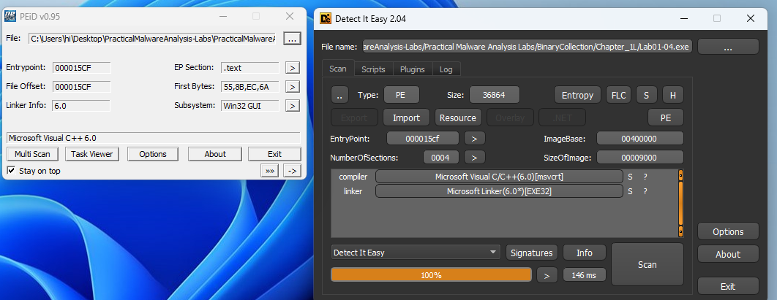

Hình 25. Kiểm tra mã độc bằng PEiD và Die

### When was this program compiled?

Xem TimeDateStamp file header bằng PEbear là 30.08.2019 mà modified day 05/07/2011. Nên có thể thời gian compiled bị làm giả.

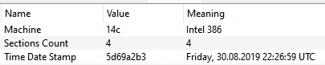

Hình 26 . PEbear file header TimeDateStamp

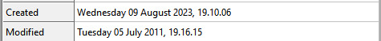

Hình 27. CFF Modified Time

### Do any imports hint at this program’s functionality? If so, which imports are they and what do they tell you?

Đọc các hàm trong thư viện liên kết động chương trình này có thể tạo file, tìm tài nguyên của file qua hàm FindResourceA, tìm địa chỉ thư mục, di chuyển file vào thư mục và thực thi thông qua hàm WinExec. Chương trình thao tác với các tiến trình (mở, xem các tiến trình hiện tại), kiểm tra token, và thay đổi thiết lập quyền của tiến trình.

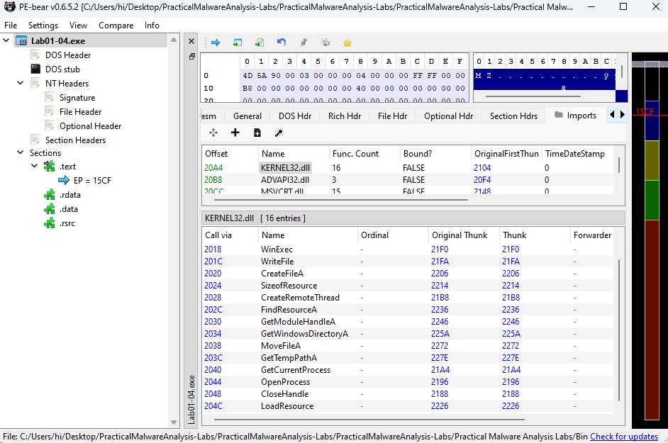

Hình 28. Import Kernel32.dll lab1-04

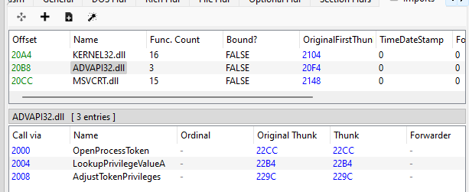

Hình 29. Import advapi.dll lab1-04

### What host- or network-based indicators could be used to identify this malware on infected machines?

* \system32\wupdmgr.exe
* \winup.exe
* updater.exe
* http://www.practicalmalwareanalysis.com/updater.exe

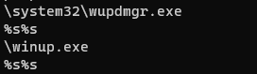

Hình 30. Dump String lab01-04

### This file has one resource in the resource section. Use Resource Hacker to examine that resource, and then use it to extract the resource. What can you learn from the resource?

Sau khi dùng resource hacker lấy được file BIN101.bin. Import BIN101.bin có thêm urlmon.dll có hàm URLDownloadToFileA có thể tải file về từ máy chủ http://www.practicalmalwareanalysis.com/updater.exe, lưu vào winup.exe hoặc wupdmgr.exe, và kernel32.dll có hàm WinExec thực thi file.

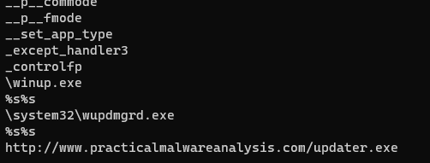

Hình 31. Dump string BIN101.bin

## Danh sách các tập tin chương 1

|  |  |
| --- | --- |
| **Tên tập tin** | **SHA256** |
| Lab01-01.dll | F50E42C8DFAAB649BDE0398867E930B86C2A599E8DB83B8260393082268F2DBA |
| Lab01-01.exe | 58898BD42C5BD3BF9B1389F0EEE5B39CD59180E8370EB9EA838A0B327BD6FE47 |
| Lab01-02.exe | C876A332D7DD8DA331CB8EEE7AB7BF32752834D4B2B54EAA362674A2A48F64A6 |
| Lab01-03.exe | 7983A582939924C70E3DA2DA80FD3352EBC90DE7B8C4C427D484FF4F050F0AEC |
| Lab01-04.exe | 0FA1498340FCA6C562CFA389AD3E93395F44C72FD128D7BA08579A69AAF3B126 |
| BIN101.bin (Resource lab01-04.exe) | 819B2DB1876D85846811799664D512B2F1AF13E329F5DEBE60926C3B03424745 |

# CHƯƠNG 3: BASIC DYNAMIC ANALYSIS

## Lab 3-01

### What are this malware’s imports and strings?

Xem Import của file những chỉ có hàm exitprocess, đọc chuỗi có xuất hiện URL, đây có thể là địa chỉ máy chủ mã độc kết nối đến.

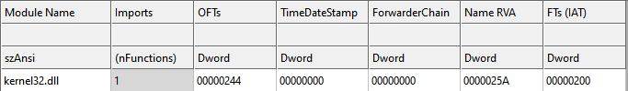

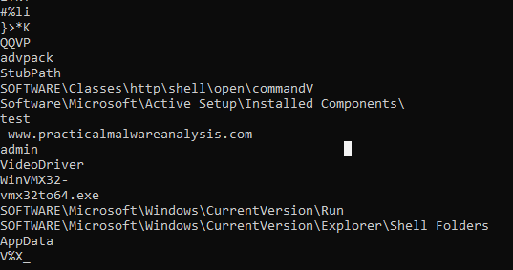

Hình 32. Dump String lab3-01.exe và Import kernel32.dll

Dùng Regshot để lưu lại thay đổi các register, mã độc chỉnh sửa HKLM\SOFTWARE\Microsoft\Windows\CurrentVersion\Run\VideoDriver để nó có thể chạy mỗi lần user đăng nhập vào máy.

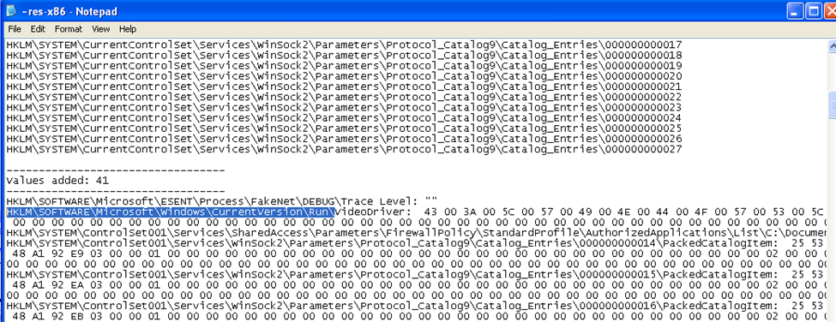

Hình 33. Regshot lab3-01.exe

### What are the malware’s host-based indicators?

Xem procmon mã độc thực hiện tạo và ghi file C:\WINDOWS\system32\ vmx32to64. Kiểm tra file bằng PEbear thì SHA256, SHA1, kích thước, các hàm giống với file lab3-01.exe.



Hình 34. Procmon create and write file C:\WINDOWS\system32\ vmx32to64

Host-based indicators: C:\WINDOWS\system32\vmx32to64

SOFTWARE\Microsoft\Windows\CurrentVersion\Run\VideoDriver

### Are there any useful network-based signatures for this malware? If so, what are they?

Mã độc kết nối đến địa chỉ www.practicalmalwareanalysis.com

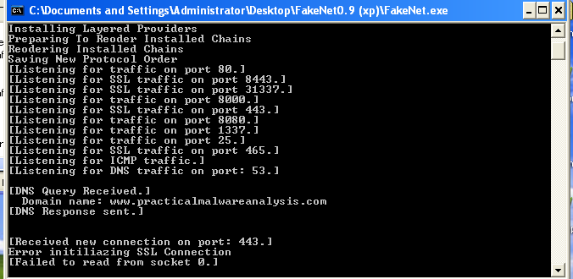

Hình 35. Faketnet mã độc kết nối đến máy chủ

## Lab 3-02

### How can you get this malware to install itself?

Trong Export file DLL có chứa hàm Install để cài đặt mã độc.

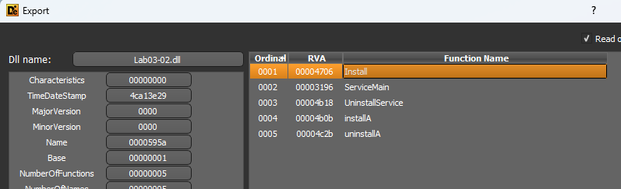

Hình 36. Export file lab3-02.dll

Chạy mã độc bằng rundll32

|  |
| --- |
| rundll32.exe Lab03-02.dll, installA |

### How would you get this malware to run after installation?

Sử dụng Regshot, procmon trước khi chạy mã độc. So sánh lại Regshot cho thấy máy được thêm vào dịch vụ tên IPRIP.

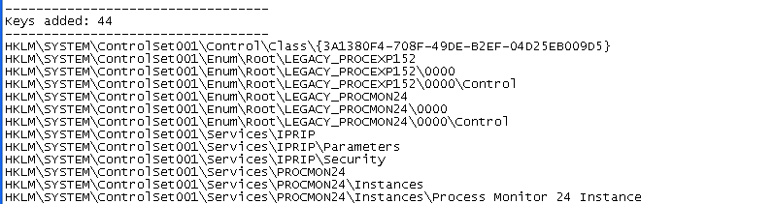

Hình 37. RegShot lab3-02.dll

Dùng lệnh net start để khởi động chạy dịch vụ sau đó kiểm tra bằng procexp

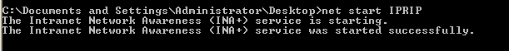

Hình 38. Khởi chạy dịch vụ IPRIP

### How can you find the process under which this malware is running?

Dùng Find DLL trong procexp để tìm tên dll, xuất hiện 1 tiến trình svchost.exe sử dụng “Lab03-02.dll”.

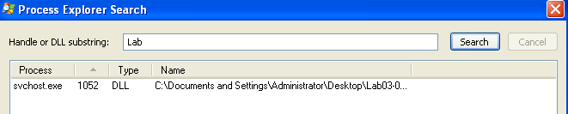

Hình 39. ProcExp cửa sổ Tìm DLL

Kiểm tra thông tin tiến trình, trong mục Service có tên của service IPRIP mà mã độc đã cài đặt.

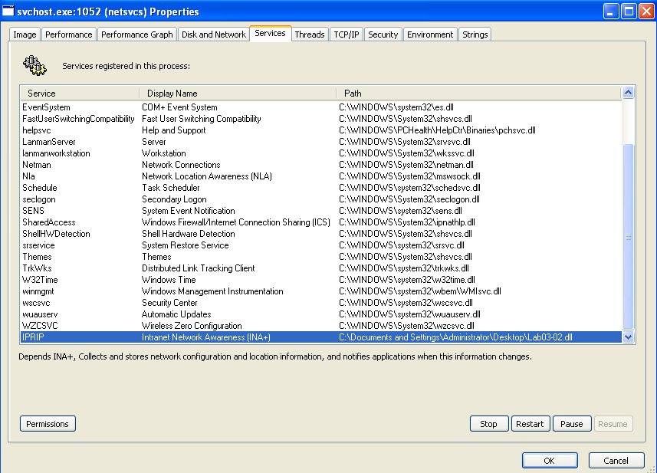

Hình 40. ProcExp sửa sổ thông tin tiến trình svchost.exe

### Which filters could you set in order to use procmon to glean information?

Dùng filter “PID = 1052” lọc các thông tin liên quan đến tiến trình có chạy service IPRIP.

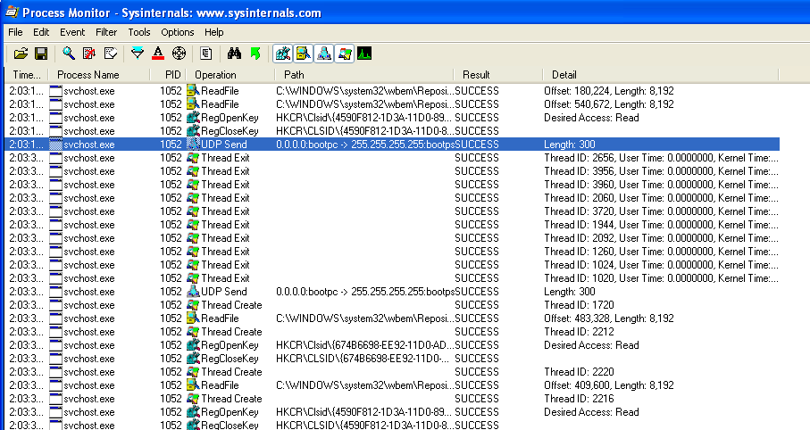

Hình 41. Procmon filter PID=1052

### What are the malware’s host-based indicators?

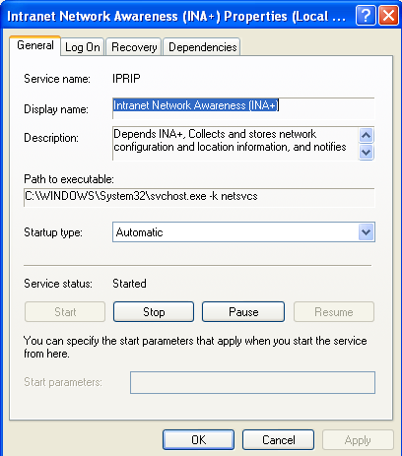

Hình 42. Cửa sổ thông tin tiến trình IPRIP

Service: IPRIP

Display name: Intranet Network Awareness (INA+)

Descriptions: Depends INA+, Collects and stores network configuration and location information, and notifies applications when this information changes.

Path: C:\WINDOWS\System32\svchost.exe -k netsvcs

### Are there any useful network-based signatures for this malware?

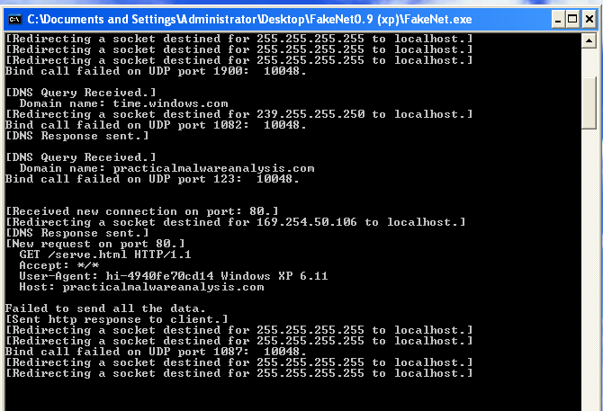

Hình 43. Fakenet mã độc kết nối đến máy chủ

Mã độc tạo service IPRIP, svchost.exe chạy IPRIP và kết nối đến địa chỉ www.practicalmalwareanalysis.com để yêu cầu file serve.html, và User-Agent <tên máy> Windows XP 6.11

* www.practicalmalwareanalysis.com
* User-Agent Windows XP 6.11
* serve.html

## Lab 3-03

### What do you notice when monitoring this malware with Process Explorer?

Kiểm tra file bằng PEbear, trong file chỉ có kernel32.dll. Không có import ví dụ như ws2_32.dll, có thể mã độc này sẽ không có hành động liên quan đến mạng.

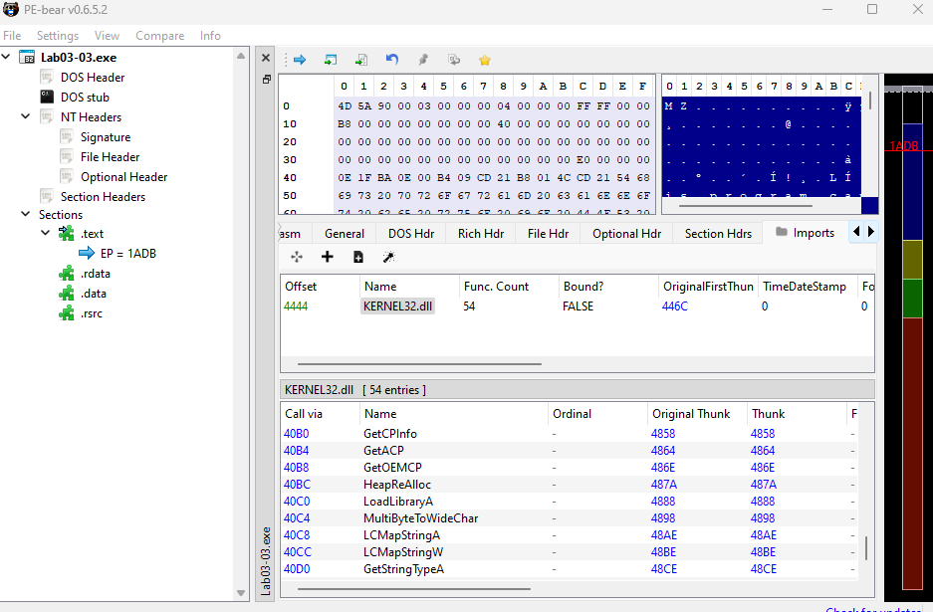

Hình 44. PEbear import kernel32.dll của file lab3-03.exe

Theo dõi procexp, khi thực thi mã độc, xuất hiện tiến trình svchost.exe, nhưng svchost.exe không nằm trong tiến trình service.exe.

Xem procmon, mã độc tạo 1 tiến trình svchost.exe có PID là 2844

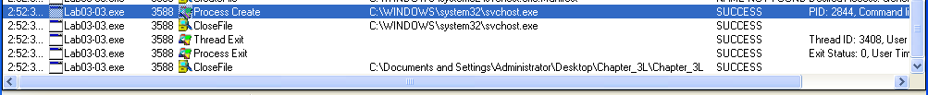

Hình 45. Procmon event tạo process svchost.exe

### Can you identify any live memory modifications?

Kiểm tra thông tin tiến trình, string memory và image khác nhau, mã độc dùng process replacement.

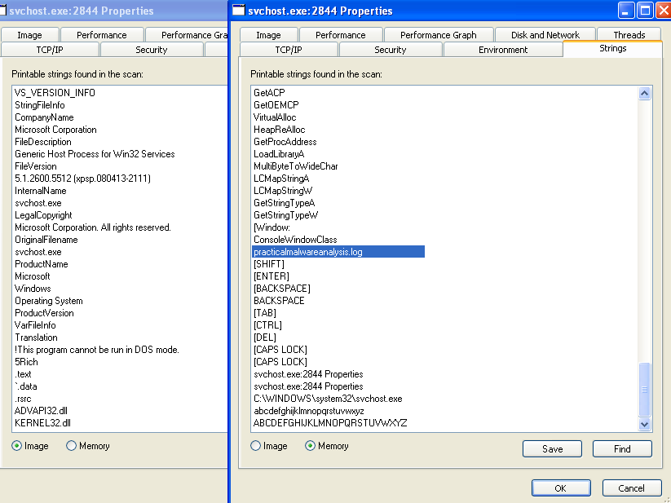

Hình 46. ProcExp cửa sổ thông tin chuỗi trên đĩa và bộ nhớ tiến trình svchost.exe

### What are the malware’s host-based indicators?

practicalmalwareanalysis.log

### What is the purpose of this program?

Mã độc là Keylogger, gõ “xin chao” và kiểm tra lại file. File ghi log lại tất cả hành động thao tác trên máy.

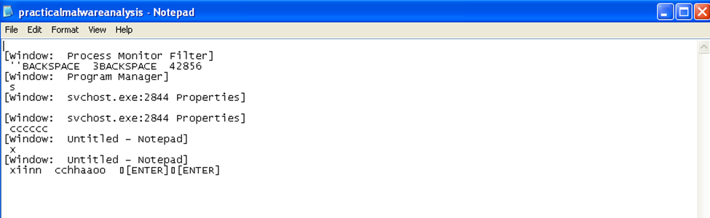

Hình 47. Nội dung file practicalmalwareanalysis.log

## Lab 3-04

### What happens when you run this file?

Sau khi chạy, mã độc tự thoát và xóa file ngay lập tức. Lấy chuỗi gợi ý mã độc có thể tạo service, tự thực thi lệnh qua cmd.exe, kết nối đến máy chủ, tải file lên và xuống từ máy chủ.

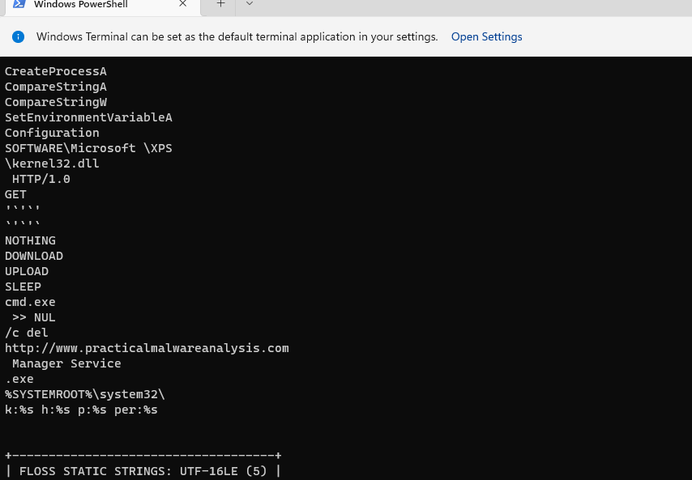

Hình 48. Dump String lab3-04

### What is causing the roadblock in dynamic analysis?

Mã độc có thể phát hiện chạy trên môi trường máy ảo, debug và sẽ tự động xóa hoặc không chạy.

### Are there other ways to run this program?

Mã độc có thể mở bằng IDApro, x32dbg

## Danh sách các tập tin chương 3

|  |  |
| --- | --- |
| **Tên tập tin** | **SHA256** |
| Lab03-01.exe | EB84360CA4E33B8BB60DF47AB5CE962501EF3420BC7AAB90655FD507D2FFCEDD |
| Lab03-02.dll | 5ECED7367ED63354B4ED5C556E2363514293F614C2C2EB187273381B2EF5F0F9 |
| Lab03-03.exe | AE8A1C7EB64C42EA2A04F97523EBF0844C27029EB040D910048B680F884B9DCE |
| Lab03-04.exe | 6AC06DFA543DCA43327D55A61D0AAED25F3C90CCE791E0555E3E306D47107859 |

# CHƯƠNG 5: IDA PRO

* What is the address of DllMain?

Ấn Ctrl+P để nhảy đến tên function. Địa chỉ của hàm DllMain ở 0x1000D02E

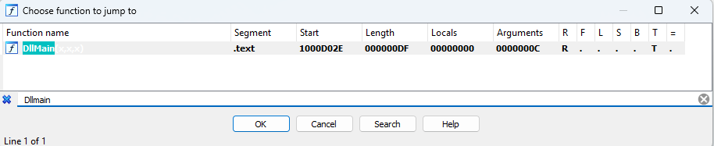

Hình 49. IDA cửa sổ tìm hàm DllMain file lab5.exe

* Use the Imports window to browse to gethostbyname. Where is the import located?

Địa chỉ import gethostbyname: 100163CC

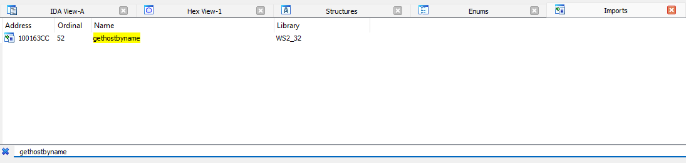

Hình 50. Cửa sổ tìm hàm gethostbyname



Hình 51. Địa chỉ import gethostbyname

* How many functions call gethostbyname?

Nhấn Ctrl+X để xem bảng xref. Có 5 hàm đã gọi gethostbyname: sub_10001074, sub_10001365, sub_10001656, sub_1000208F, sub_10002CCE.

Kiểu P là các hàm đã gọi đến, kiểu R là các hàm đã đọc gethostbyname.

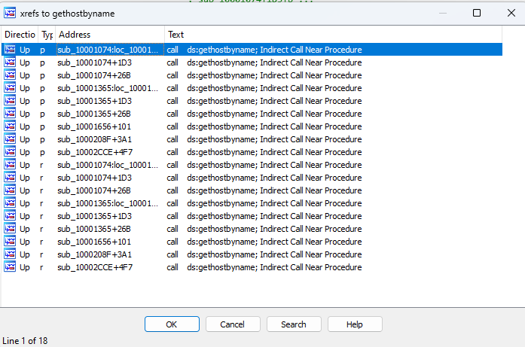

Hình 52. Cửa sổ xrefs hàm gethostbyname

* Focusing on the call to gethostbyname located at 0x10001757, can you figure out which DNS request will be made?

Ấn G để nhảy đến địa chỉ 0x10001757. Trước khi gọi hàm gethostbyname, chương trình push eax. Trước đó eax chứa giá trị tại off_10019040. Sau đó được thêm giá trị 0Dh=13.

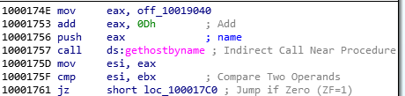

Hình 53. Hàm gethostbyname địa chỉ 0x10001757

Kiểm tra hàm off_10019040 trỏ tới câu [This is RDO]pics.praticalmalwareanalysis.com. Sau khi trừ đi 13 ký từ đầu tiên, thì giá trị eax là pics.praticalmalwareanalysis.com.

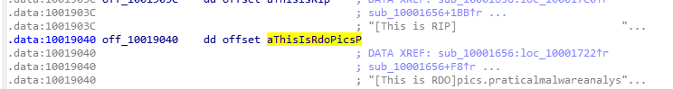

Hình 54. Nội dung off_10019040

* How many local variables has IDA Pro recognized for the subroutine at 0x10001656?

Có 23 local variables vì giá trị local variables được lưu số âm.

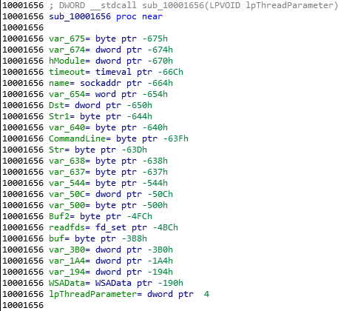

Hình 55. Các local variables và parameters của hàm tại 0x10001656

* How many parameters has IDA Pro recognized for the subroutine at 0x10001656?

Có 1 parameter vì giá trị parameter được lưu số dương.



Hình 56. Parameters của hàm tại 0x10001656

* Use the Strings window to locate the string \cmd.exe /c in the disassembly. Where is it located?

Ấn Shift+F12 để mở Strings window. Chuỗi \cmd.exe /c được lưu tại địa chỉ 10095B34.

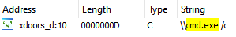

Hình 57. Cửa sổ String lưu chuỗi \cmd.exe /c

* What is happening in the area of code that references \cmd.exe /c?

Chương trình truyền vào các từ “quit, exit, cd, inject, …” và gọi hàm memcmp

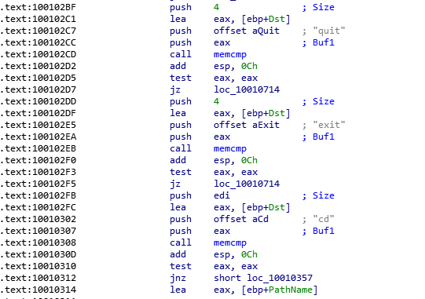

Hình 58. Code liên quan đến chuỗi \cmd.exe /c

Đầu chương trình, hàm gọi đến chuỗi chứa ký tự “remote shell session”



Hình 59. Đầu hàm có liên quan đến chuỗi \cmd.exe /c

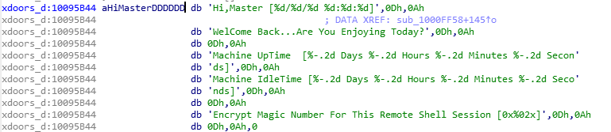

Hình 60. Nội dung chuỗi aHiMasterDDDDDD

* In the same area, at 0x100101C8, it looks like dword_1008E5C4 is a global variable that helps decide which path to take. How does the malware set dword_1008E5C4? (Hint: Use dword_1008E5C4’s cross-references.)

Xem dword_1008E5C4’s cross-references thấy có 3 hàm sử dụng biến này. Mà chỉ có 1 câu lệnh đầu tiên thay đổi giá trị dword_1008E5C4.

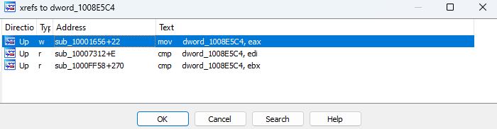

Hình 61. Cửa sổ xrefs của dword_1008E5C4

Truyền tham số eax vào dword_1008E5C4, trước eax là lời gọi hàm sub_10003695, vậy giá trị eax là giá trị trả về của hàm sub_10003695.

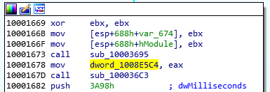

Hình 62. Giá trị dword_1008E5C4

Xem hàm sub_10003695, hàm so sánh giá trị PlatformId với 2, và lưu kết quả vào thanh ghi AL. Giá trị này dung để kiểm tra phiên bản hệ điều hành là WinNT hay phiên bản trễ hơn.

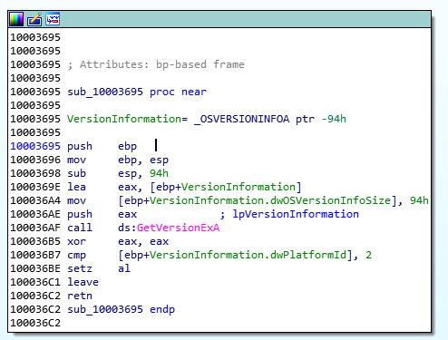

Hình 63. Hàm sub_10003695

* A few hundred lines into the subroutine at 0x1000FF58, a series of comparisons use memcmp to compare strings. What happens if the string comparison to robotwork is successful (when memcmp returns 0)?

Sau đó mã độc tìm chuỗi “robotwork”, nếu có thì thì hàm sẽ push giá trị socket và gọi đến hàm sub_100052A2

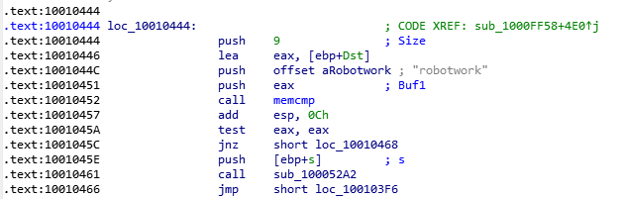

Hình 64. Tìm chuỗi “robotwork”

Tại hàm sub_100052A2, chương trình kiểm tra key "SOFTWARE\Microsoft\Windows\CurrentVersion" có mở hay không. Nếu mở thì kiểm tra tiếp.

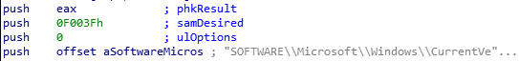

Hình 65. Hàm sub_100052A2 kiểm tra key có mở hay không

Sau đó tìm 2 key WorkTime, WorkTimes và gửi qua socket

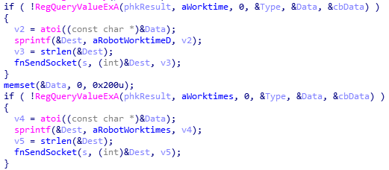

Hình 66. Hàm sub_100052A2

* What does the export PSLIST do?

PSLIST đầu tiên gọi đến hàm sub_100036C3 để kiểm tra PlatformID và MajorVersion

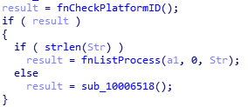

Hình 67. Hàm PSLIST

Sau đó PSLIST gọi hàm fnListProcess có chức năng liệt kê các process

* Use the graph mode to graph the cross-references from sub_10004E79. Which API functions could be called by entering this function? Based on the API functions alone, what could you rename this function?

Dựa vào tên API có thể đổi tên hàm thành SendSystemDefaultLangID.

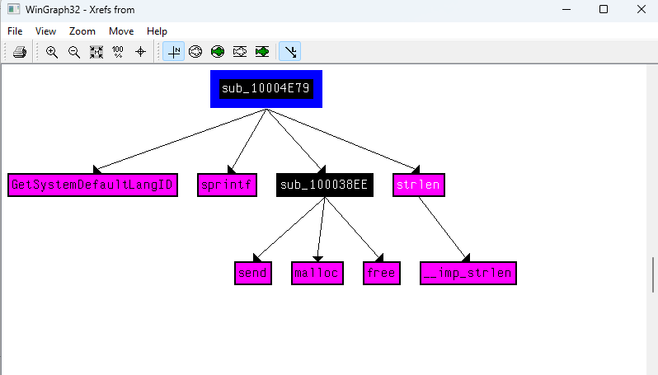

Hình 68. Graph Mode các hàm sub_10004E79 đã gọi

* How many Windows API functions does DllMain call directly? How many at a depth of 2?

Dùng User xrefs chart, đặt start và end address tại địa chỉ hàm DllMain. Có 4 API được hàm DllMain gọi.

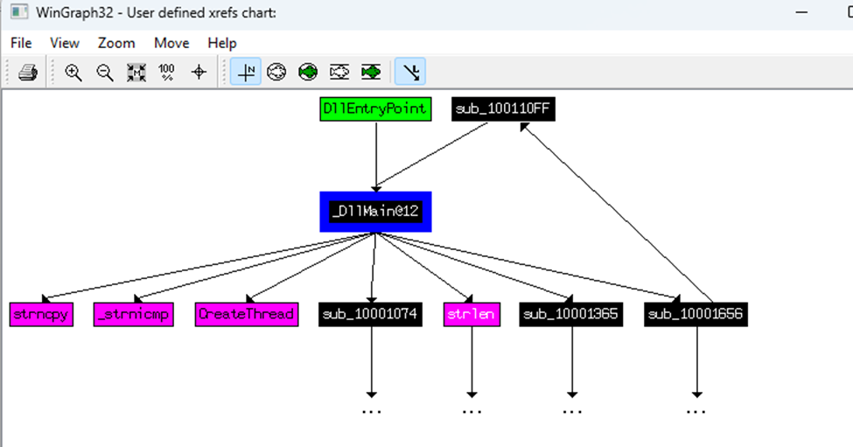

Hình 69. User xrefs chart hàm DllMain

Với depth = 2 thì có 33 API được DllMain gọi đến.

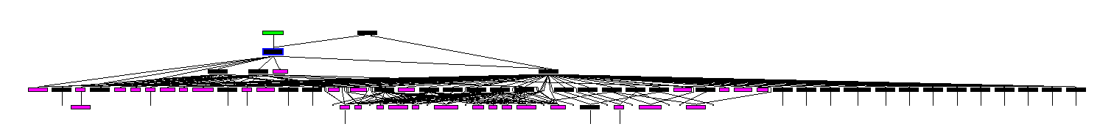

Hình 70. User xrefs chart hàm DllMain depth = 2

* At 0x10001358, there is a call to Sleep (an API function that takes one parameter containing the number of milliseconds to sleep). Looking backward through the code, how long will the program sleep if this code executes?

Hàm Sleep truyền vào eax đơn vị là millisecond. Ở đầu thì eax được truyền vào giá trị ở off_10019020, sau đó eax tăng lên 13, được gọi tới atoi và sau đó nhân cho 1000.

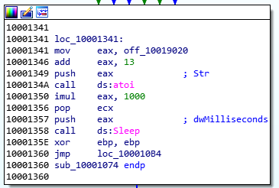

Hình 71. Các tham số đưa vào hàm Sleep

Kiểm tra off_10019020 thì đây là một chuỗi [This is CTI]30. Sau khi trừ đi 13 ký tự đầu, thì giá trị eax lưu là 30.



Hình 72. Tham số off_10019020 đưa vào hàm Sleep

Lấy 30*1000. Mà 1 giây = 1000 mili giây. Vậy hàm Sleep ngủ trong 30 giây.

* At 0x10001701 is a call to socket. What are the three parameters?

Tại địa chỉ 0x10001701 truyền vào 3 tham số và gọi hàm socket. Ba tham số truyền vào: 6 là protocol, 1 là type và 2 là af.

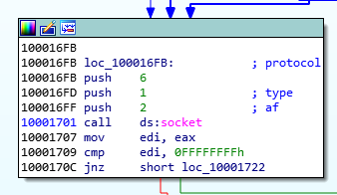

Hình 73. Các tham số đưa vào hàm socket

* Using the MSDN page for socket and the named symbolic constants functionality in IDA Pro, can you make the parameters more meaningful? What are the parameters after you apply changes?

Với giá trị protocol = 6 là IPPROTO_TCP

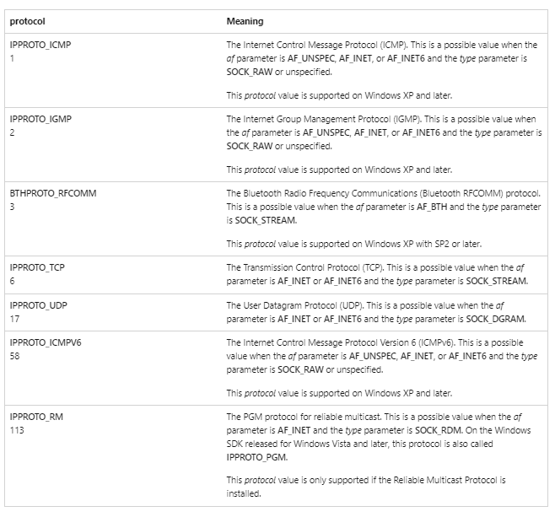

Hình 74. MSDN page socket

Với giá trị type = 1 là sock_stream

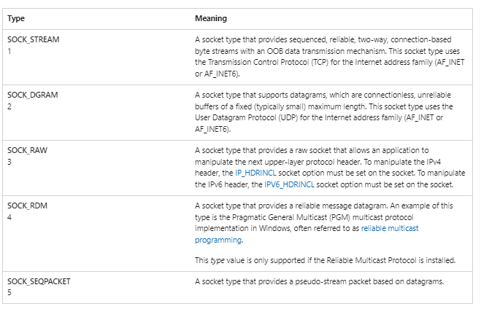

Hình 74. MSDN page socket

Với giá trị af = 2 là af_inet

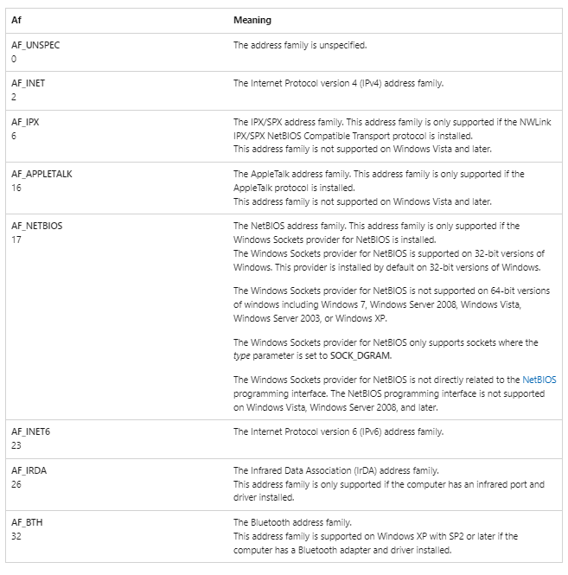

Hình 75. MSDN page socket

Sau khi đổi tên các tham số bằng Use Symbolic Constant:

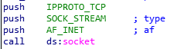

Hình 76. Use Symbolic Constant các tham số truyền vào socket

* Search for usage of the in instruction (opcode 0xED). This instruction is used with a magic string VMXh to perform VMware detection. Is that in use in this malware? Using the cross-references to the function that executes the in instruction, is there further evidence of VMware detection?

Ấn Alt+B, chọn Find all occurrences để tìm 0xED. Sau đó chọn câu lệnh in eax, dx

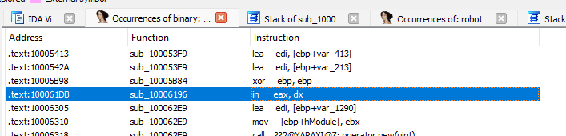

Hình 77. Cửa sổ tìm opcode 0xED

Hàm tìm chuỗi VMXh để xác định đây có phải là máy ảo hay không.

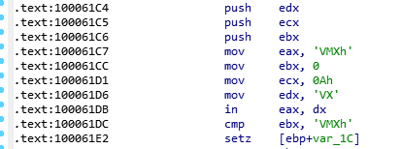

Hình 78. Nơi xuất hiện chuỗi “VMXh”

Kiểm tra các hàm đã gọi tới hàm này, xuất hiện chuỗi “Found Virtual Machine, Install cancel” nghĩa là nếu phát hiện máy ảo thì hủy bỏ cài đặt.



Hình 79. String sau khi phát hiện chuỗi “VMXh”

* Jump your cursor to 0x1001D988. What do you find?

Ở đây chứa các chuỗi không thể xác định

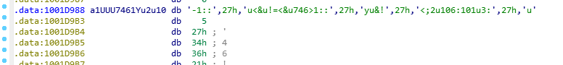

Hình 80. Chuỗi tại 0x1001D988

* If you have the IDA Python plug-in installed (included with the commercial version of IDA Pro), run Lab05-01.py, an IDA Pro Python script provided with the malware for this book. (Make sure the cursor is at 0x1001D988.) What happens after you run the script?

<Em không có IDA Pro nên không chạy được cái này>

* With the cursor in the same location, how do you turn this data into a single ASCII string?
* Open the script with a text editor. How does it work?

File py chạy sẽ bắt đầu xor các ký tự với 0x55 và xuất ra output.

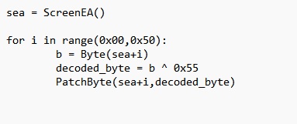

Hình 81. File python Xor ký tự

Dùng CyberChef để chạy lệnh xor thì được output “xdoo is this backdoo, sting decoded fo actical alwae nalysis ab :)1234”

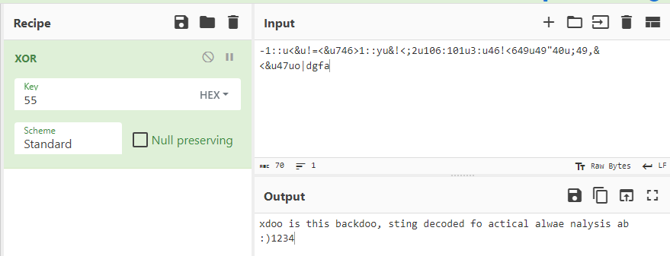

Hình 82. CyberChef xor ký tự

# CHƯƠNG 6: RECOGNIZING C CODE CONSTRUCTS IN ASSEMBLY

## Lab 6-01

### What is the major code construct found in the only subroutine called by main?

Hàm main gọi đến hàm sub_401000

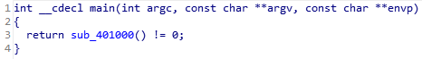

Hình 83. Hàm main lab6-01.exe

Hàm sub_401000 gọi đến InternetGetConnectedState và kiểm tra kết nối Internet.

Major code construct của sub_401000 là lệnh if.

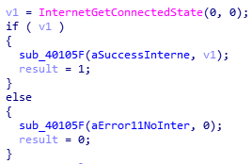

Hình 84. Hàm sub_401000 lab6-01.exe

### What is the subroutine located at 0x40105F?

Hàm 0x40105 được gọi ở 2 nơi. Có thể suy ra đây là hàm printf nhờ những dấu hiệu: tham số push vào stack trước khi gọi hàm là 1 chuỗi và chuỗi kết thúc bằng \n.

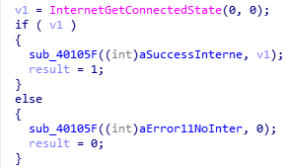

Hình 85. Nơi hàm 0x40105 được gọi

### What is the purpose of this program?

Dựa vào câu lệnh if, lệnh print, và các chuỗi “Error 1.1: No Internet\n” “"Success: Internet Connection\n"” có thể kết luận mục đích của chương trình kiểm tra kết nối Internet, và sau đó in ra kết quả.

## Lab 6-02

### What operation does the first subroutine called by main perform?

Subroutine đầu tiên được gọi bởi hàm main dùng để kiểm tra kết nối Internet.

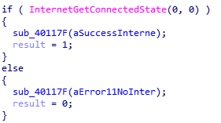

Hình 86. Nội dung hàm sub_401000 Subroutine đầu tiên được gọi bởi hàm main

### What is the subroutine located at 0x40117F?

Dựa hàm tham số truyền vào là một chuỗi, và ký tự \n cuối chuổi, có thể đoán sub_40117F là hàm printf.



Hình 87. Tham số truyền vào hàm sub_40117F

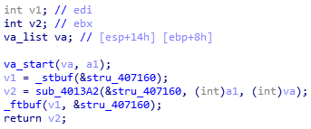

Hình 88. Nội dung hàm sub_40117F

### What does the second subroutine called by main do?

Hàm thứ 2 được gọi bởi hàm main là hàm sub_401040. Hàm tiến hành mở kết nối đến internet, kết nối đến URL http://www.practicalmalwareanalysis.com. So sánh giá trị trả về với 0, nếu không kết nối được đến URL hàm sẽ đóng kết nối và kết thúc hàm.

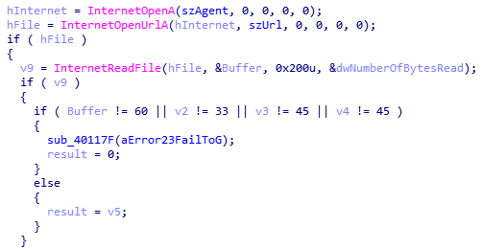

Hình 89. Nội dung hàm sub_401040

Sau khi kết nối đến URL, hàm đọc file, truyền vào tham số buffer là một mảng ký tự và ở trường hợp này thì sẽ đọc mảng 0x200 byte từ NumberOfBytesRead. Sau khi đọc file, hàm so sánh các ký tự đầu tiên của file có phải là <!-- đây là ký tự bắt đầu comment của html. Nếu không phải thì hàm cũng sẽ tự động kết thúc.

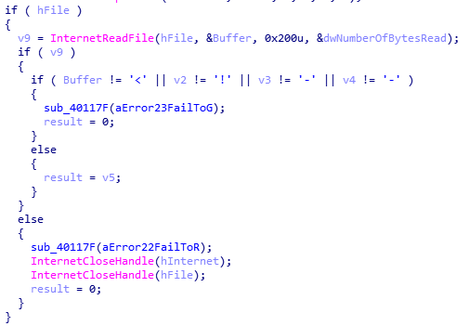

Hình 90. Nội dung hàm sub_401040

### What type of code construct is used in this subroutine?

Hàm dùng mảng để lưu dữ liệu từ internet. Hàm kiểm tra đầu file có comment hay không bằng cách chạy if kiểm tra từng byte sự xuất hiện <!--.

### Are there any network-based indicators for this program?

* Internet Explorer 7.5/pma
* http://www.practicalmalwareanalysis.com

### What is the purpose of this malware?

Mã độc sẽ kết nối đến máy chủ, đọc file html, đọc từng bit đầu có chứa comment, comment sẽ bắt đầu bằng <!--X, xuất ra màn hình "Success: Parsed command is %c\n" với %c là X, sau đó Sleep 60 giây.

## Lab 6-03

### Compare the calls in main to Lab 6-2’s main method. What is the new function called from main?

Hàm main ở Lab6-03 có thêm hàm sub_401130 so với lab6-02.

### What parameters does this new function take?

v4 lưu giá trị command X được lấy từ comment đầu file html. Sau đó hàm push vào 2 tham số, tham số đầu tiên là command X lấy từ comment đầu file html, tham số thứ 2 là tên file.

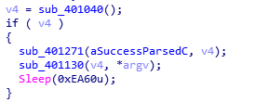

Hình 91. Nội dung hàm main Lab6-02.exe

### What major code construct does this function contain?

Major code construct của hàm là bảng swich.

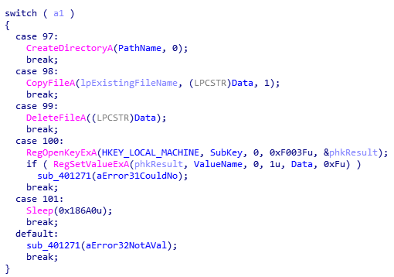

Hình 92. Nội dung hàm sub_401130

### What can this function do?

Hàm sub_401130 dựa vào giá trị command để lựa chọn case thực thi. Có 5 switch case:

* Tạo thư mục "C:\Temp"
* Copy từ file được push vô đầu hàm đến file mới "C:\Temp\cc.exe"
* Xóa file "C:\Temp\cc.exe"
* Mở key “Software\Microsoft\Windows\CurrentVersion\Run” và thêm vào giá trị “Software\Microsoft\Windows\CurrentVersion\Run\Malware” là "C:\Temp\cc.exe" để file có thể thực thi mỗi khi mở máy
* Ngủ 100 giây.
* Nếu command không có trong các switch case thì in ra màn hình "Error 3.2: Not a valid command provided"

### Are there any host-based indicators for this malware?

* C:\Temp\cc.exe
* Software\Microsoft\Windows\CurrentVersion\Run\Malware

### What is the purpose of this malware?

Mã độc sẽ kết nối đến máy chủ, đọc từng bit đầu file html có chứa comment, comment sẽ bắt đầu bằng <!--X, xuất ra màn hình "Success: Parsed command is %c\n" với %c là X. Dựa vào command để quyết định hành động tiếp theo là: tạo thư mục, copy file, xóa file, thêm key hoặc ngủ 100 giây.

## Lab 6-04

### What is the difference between the calls made from the main method in Labs 6-3 and 6-4?

Hàm prase HTML ở Lab6-4 khác với những lab trước, nó truyền thêm biến đếm vòng lặp, và biến này sẽ được đẩy vào hàm để xuất user-agent.

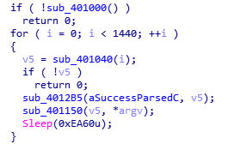

Hình 93. Hàm main lab6-04.exe

### What new code construct has been added to main?

Code construct mới được thêm vào hàm main là vòng lặp. var_C là biến đếm vòng lặp, đầu tiên sẽ được đặt là 0, sau mỗi vòng lặp sẽ được tăng lên thêm 1, điều kiện thoát vòng lặp là var_C > 5A0h là 1440.

### What is the difference between this lab’s parse HTML function and those of the previous labs?

Hàm parse HTML ở những lab trước cố định user-agent là Internet Explorer 7.5/pma.

Hàm parse HTML lab này User-Agent là "Internet Explorer 7.50/pma%d", giá trị %d là biến vòng lặp được truyền vào.



Hình 94. Tham số truyền vào hàm parse HTML lab 6-04

### How long will this program run? (Assume that it is connected to the Internet.)

Hàm sẽ chạy 1440 phút = 24 tiếng vì vòng lặp sẽ chạy 1440 lần. Và trong mỗi vòng lặp chương trình sẽ ngủ 60 giây.

### Are there any new network-based indicators for this malware?

"Internet Explorer 7.50/pma%d"

### What is the purpose of this malware?

Mã độc kết nối đến máy chủ, gửi giá trị user-agent khác nhau mỗi lần kết nối. Khi kết nối đến thì mã độc đọc ký tự bắt đầu comment ở đầu file html <!--command, mã độc lấy giá trị command, dựa vào gái trị này sẽ thực hiện hành động khác nhau: tạo thư mục, copy file, xóa file, thêm register key hoặc ngủ 100 giây. Sau đó mã độc sẽ ngủ trong 60s. Mã độc sẽ chạy trong vòng 24 tiếng (1440 vòng lặp) trước khi kết thúc.

## Danh sách các tập tin chương 6

|  |  |
| --- | --- |
| **Tên tập tin** | **SHA256** |
| Lab06-01.exe | FE30F280B1D0A5E9CEF3324C2E8677F55A6202599D489170ECE125F3CD843A03 |
| Lab06-02.exe | B71777EDBF21167C96D20FF803CBCB25D24B94B3652DB2F286DCD6EFD3D8416A |
| Lab06-03.exe | 75EB05679A0A988DDDF8BADFC6D5996CC7E372C73E1023DDE59EFBAAB6ECE655 |
| Lab06-04.exe | CCE96E5CB884C565C75960C41F53A7B56CEF1A3FF5B9893CD81C390FD0C35EF3 |

# CHƯƠNG 7: ANALYZING MALICIOUS WINDOWS PROGRAMS

## Lab 7-01

### How does this program ensure that it continues running (achieves persistence) when the computer is restarted?

Mã độc tạo 1 service tên Malservice để có thể tiếp tục chạy trên hệ thống.

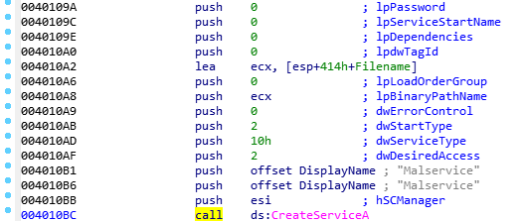

Hình 95. Tham số truyền vào hàm CreateServiceA

### Why does this program use a mutex?

Trong hàm sub_401040 được gọi bởi hàm main. Mã độc tạo mutex để phối hợp nhiều tiến trình với nhau, quản lý truy cập đến tài nguyên giữa các tiến trình. Mã độc gọi OpenMutex để chắc rằng chỉ có 1 phiên bản mã độc chạy tại đây. Nếu đã tồn tại mutex tên HGL345 thì chương trình sẽ kết thúc.

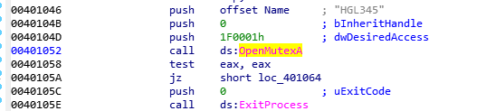

Hình 96. Tham số truyền vào hàm OpenMutex trong hàm sub_401040

Nếu không tìm thấy mutex thì mã độc sẽ tạo mutex mới. Gọi đến OpenSCManager để có thể thêm hoặc sửa service. Mã độc gọi đến GetModuleFileNameA để lấy đường dẫn của file thực thi đang chạy. Phải gọi GetModuleFileNameA vì mã độc không biết thư mục đường dẫn của nó.

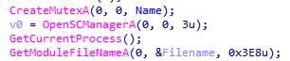

Hình 97. Nội dung hàm sub_401040 Lab7-01.exe

Sau đó đường dẫn được dùng để push vào hàm CreateServiceA.

* dwStartType=2 service khởi động tự động khi hệ thống khởi động.
* dwServiceType=10h service chạy process của riêng nó.

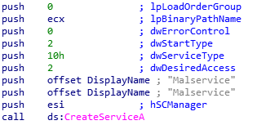

Hình 98. Nội dung hàm sub_401040 Lab7-01.exe

Các hàm tiếp theo SystemTimeToFileTime, SetWaitableTimer, WaitForSingleObject để cài đặt thời gian năm 2100, 0 giờ 0 phút mã độc sẽ bắt đầu chạy.

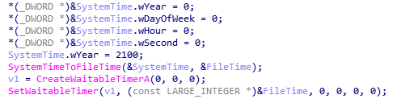

Hình 99. Nội dung hàm sub_401040 Lab7-01.exe

Sau khi cài đặt xong thời gian, nếu vào đúng thời gian đó thì mã độc tiếp tục chạy vòng lặp for tạo 20 process. Trong mỗi vòng lặp thì mã độc gọi tạo thread, địa chỉ của thread ở offset StartAddress.

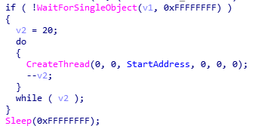

Hình 100. Nội dung hàm sub_401040 Lab7-01.exe

Xem StartAddress, nó là vòng lặp vô hạn kết nối đến địa chỉ http://www.malwareanalysisbook.com



Hình 101. Nội dung tại StartAddress

### What is a good host-based signature to use for detecting this program?

* HGL345
* MalService

### What is a good network-based signature for detecting this malware?

* http://www[.]malwareanalysisbook[.]com
* Internet Explorer 8.0

### What is the purpose of this program?

Mục đích của mã độc là kiểm tra có mã độc nào đã được cài đặt hay không, nếu không thì bắt đầu tạo mutex HGL345, tạo service tên MalService. Cài đặt thời gian sẽ chạy service năm 2100. Vào đúng thời gian này mã độc sẽ tạo 20 thread, mỗi thread kết nối vô hạn đến địa chỉ máy chủ.

### When will this program finish executing?

Chương trình sẽ không dừng vì chương trình tao 20 thread, mỗi thread kết nối vô hạn đến địa chỉ máy chủ. Vòng lặp không có điều kiện dừng

## Lab 7-02

### How does this program achieve persistence?

Mã độc không duy trì ở lại. Mã độc sau khi chạy xong sẽ tự thoát.

### What is the purpose of this program?

Đầu tiên mã độc khởi tạo hàm COM và con trỏ tới COM objoct. COM object return được lưu tại ppv.



Hình 101. Nội dung hàm main lab7-02.exe

* rclsid: 0002DF01-0000-0000-C000-000000000046 biểu diễn Internet Explorer.
* riid: D30C1661-CDAF-11D0-8A3E-00C04FC9E26E biểu diễn IWebBrowser2 Interface.

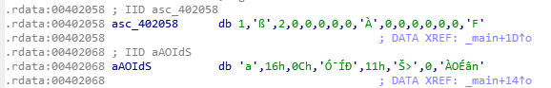

Hình 102. Nội dung tham số truyền vào CoCreateInstance

Hàm Navigate lưu tại offset 0x2C với IWebBrowser2 interface. Khi hàm navigate được gọi thì Internet Explorer chuyển hướng web đến trang http://www.malwareanalysisbook.com/ad.html

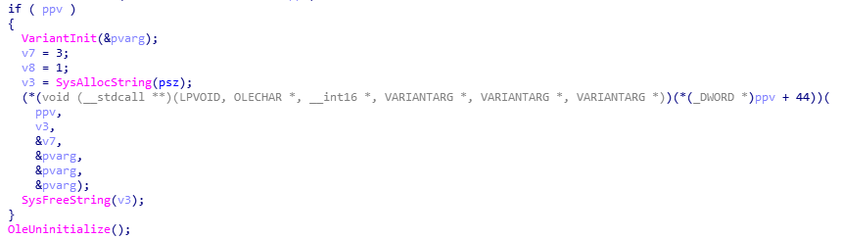

Hình 103. Nội dung hàm main

### When will this program finish executing?

Chương trình sẽ ngừng thực thi sau khi chuyển hướng đến trang web.

## Lab 7-03

### How does this program achieve persistence to ensure that it continues running when the computer is restarted?

Xem file DLL thì có các hàm tạo Mutex tên SADFHUHF, tạo kết nối đến 127.26.152.13, tạo process và gửi chuỗi “hello”. Nếu không có chuỗi trả về thì ngủ và gửi lại “hello”. Nếu có dữ liệu trả về, so sánh chuỗi với “sleep” và “exec” đọc command và push command tạo process mới.

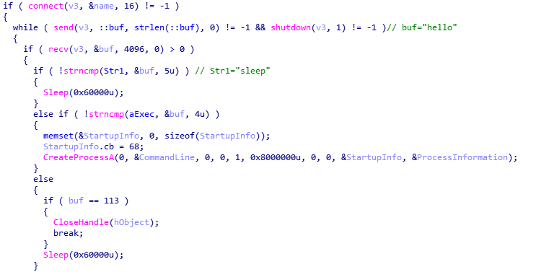

Hình 104. Nội dung hàm DllMain file lab7-03.dll

Xem file exe, mã độc tạo file C:\Windows\System32\Kernel32.dll và Lab07-03.dll. Kéo xuống dưới cùng mã độc copy file Lab07-03.dll qua file C:\windows\system32\kerne132.dll. Sau đó push "C:\*" và gọi hàm sub_4011E0 (đổi tên thành fnFindExe).

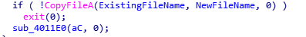

Hình 105. Nội dung hàm Main file lab7-03.exe

Hàm fnFindExe chạy vòng lặp tìm file, nếu là file có .exe thì chạy tiếp đến hàm sub_4010A0.

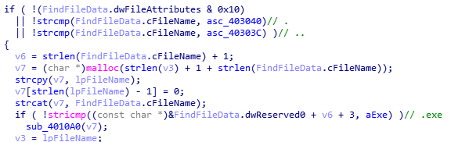

Hình 106. Nội dung hàm fnFindExe

Hàm sub_4010A0 tạo file mới từ tên file exe đã kiếm được trước đó. Sau đó tìm file có tên kernel32.exe, ghi đè giá trị từ kerne132.exe sang kernel32.exe

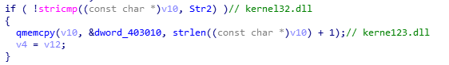

Hình 107. Nội dung hàm sub_4010A0

### What are two good host-based signatures for this malware?

* kerne132.dll
* SADFHUHF

### What is the purpose of this program?

Đầu tiên mã độc copy từ Lab07-03.dll sang kene123.dll, sau đó tìm tất cả file .exe trong máy, tìm file kernel23.dll và copy từ kerne123.dll sang kene123.dll, vậy thì tất cả chương trình .exe sẽ phải gọi đến kene123.dll.

Sau đó kene123.dll tạo backdoor, gửi các gói tin hello đến máy chủ và nhận lệnh command từ máy chủ.

### How could you remove this malware once it is installed?

Để xóa mã độc này thì có thể xóa file kerne123.dll và đổi tên kernel32.exe thành kerne123.exe.

## Danh sách các tập tin chương 7

|  |  |
| --- | --- |
| **Tên tập tin** | **SHA256** |
| Lab07_01.exe | 0C98769E42B364711C478226EF199BFBBA90DB80175EB1B8CD565AA694C09852 |
| Lab07-02.exe | BDF941DEFBC52B03DE3485A5EB1C97E64F5AC0F54325E8CB668C994D3D8C9C90 |
| Lab07-03.exe | 3475CE2E4AAA555E5BBD0338641DD411C51615437A854C2CB24B4CA2C048791A |
| Lab07-03.dll | F50E42C8DFAAB649BDE0398867E930B86C2A599E8DB83B8260393082268F2DBA |

# CHƯƠNG 9: OLLYDBG

## Lab 9-01

### How can you get this malware to install itself?

Ở đầu chương trình, mã độc kiểm tra nếu số lượng tham số nhập vào là 1 thì sẽ kiểm tra register key và tạo backdoor, nếu không thì sẽ lấy tham số cuối cùng người dùng nhập vào và kiểm tra pass fnCheckPasswd. Nếu nhập sai pass thì mã độc tự xóa.

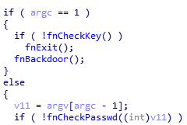

Hình 108. Nội dung hàm main

Mã độc thực hiện so sánh chuỗi với “-in”, “-re”, “-c” và “-cc”, nếu không giống 1 trong các chuỗi trên sẽ tự động xóa.

* Với tùy chọn “-in”, mã độc cần 3 hoặc 4 tham số truyền vào. Với 4 tham số thì tên service tạo ra sẽ là arg_1 Service Manager

Ví dụ khi gọi hàm: Lab09-01.exe -in Key hoặc Lab09-01.exe -in arg_1 Key

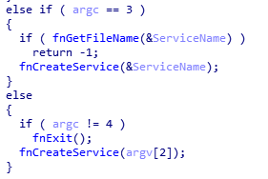

Hình 109. Nội dung hàm main tùy chọn -in

fnCreateService tạo service tại %SYSTEMROOT%\system32\ với tên là “<tên_file> Manager Service”. Sau đó push các tham số và gọi hàm fnSetValueKey, fnSetValueKey tạo register key SOFTWARE\Microsoft \XPS. ValueName là Configuration, Data là chuỗi ups<URL_máy chủ><port><time_sleep>.

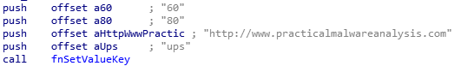

Hình 110. Các tham số đẩy vào hàm fnSetValueKey



Hình 111. Hàm fnSetValueKey tạo key

* Với tùy chọn “-re”, mã độc cần 3 hoặc 4 tham số truyền vào. Mã độc chạy fnGetFileName lấy tên file. Sau đó chạy fnDeleteService xóa service, xóa file tại %SYSTEMROOT%\system32\, và xóa giá trị Configuration của key SOFTWARE\Microsoft \XPS.

Ví dụ khi gọi hàm: Lab09-01.exe -re Key hoặc Lab09-01.exe -re arg_1 Key

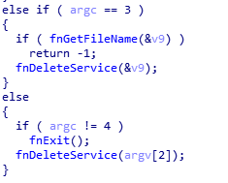

Hình 112. Nội dung hàm main tùy chọn -re

* Với tùy chọn “-c” cần 7 tham số. Mã độc gọi hàm tạo key và thay đổi giá trị Configuration key. Với arg_1 là ups, arg_2 là URL máy chủ, arg_3 số port, arg_4 là số giây mã độc sẽ ngủ sau khi kết nối đến máy chủ.

Ví dụ khi gọi hàm: Lab09-01.exe -re arg_1 arg_2 arg_3 arg_4 Key

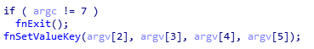

Hình 113. Nội dung hàm main tùy chọn -c

* Với tùy chọn “-cc” cần 3 tham số. Mã độc gọi hàm sub_401280 fnQueryValueKey để mở key SOFTWARE\Microsoft \XPS, truy xuất Configuration và xuất ra màn hình theo kiểu k:%s h:%s p:%s per:%s.

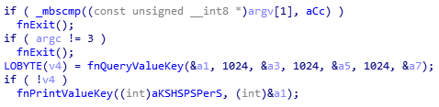

Hình 114. Nội dung hàm main tùy chọn -cc

### What are the command-line options for this program? What is the password requirement?

Tùy chọn command line: “-in”, “-re”, “-c” và “-cc”. Password là abcd

### How can you use OllyDbg to permanently patch this malware, so that it doesn’t require the special command-line password?

Tại hàm kiểm tra password địa chỉ 0x402510. Cuối hàm nếu trùng password thì eax=1. Vậy nên thay đổi giá trị ở đầu hàm thành B8 01 00 00 00 C3 là mã nhị phân của lệnh mov eax, 0x1; retn.

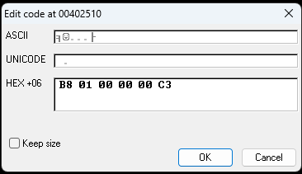

Hình 115. Edit code để qua mặt hàm checkpass trong ollydebug

Sau khi thay đổi thì khi chương trình chạy sẽ set eax=1 nghĩa là password đúng và ret để thu hồi stack.

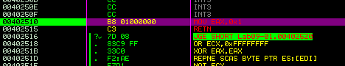

Hình 116. Sau khi chỉnh lại code

### What are the host-based indicators of this malware?

SOFTWARE\Microsoft \XPS

X Manager Service

### What are the different actions this malware can be instructed to take via the network?

Khi bắt đầu chạy, mã độc sẽ thực hiện kiểm tra có key có giá trị Configuration hay chưa. Nếu có thì bắt đầu chạy hàm backdoor, còn chưa có key sẽ lập tức xóa thoát chương trình.

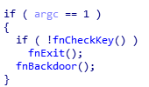

Hình 117. Điều kiện để vào hàm backdoor ở hàm main

Hàm backdoor gọi fnQueryValueKey có chức năng truy xuất dữ liệu key. Sau đó lấy giá trị port và chuyển thành kiểu dữ liệu integer, gọi fnAction thực hiện hành động, và sleep chương trình.

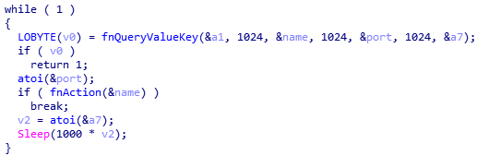

Hình 118. Nội dung hàm fnBackdoor

Ở hàm fnAction, mã độc chạy fnGetCommandfromSV để kết nối, và nhận dữ liệu từ máy chủ. Sau đó từ dữ liệu nhận về, tìm kiếm các từ khóa “SLEEP”, “UPLOAD”, “DOWNLOAD”, “CMD” và “NOTHING” để quyết định hành động tiếp theo.

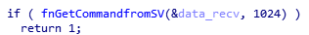

Hình 119. Nội dung hàm fnAction

* Sleep: chương trình sẽ ngủ theo số giây máy chủ gửi đến.

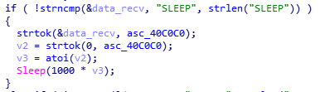

Hình 120. Nội dung hàm fnAction

* Upload: tên hàm là tải lên nhưng mà mã độc sẽ thực hiện ngược lại tải về dữ liệu từ máy chủ do bên trong hàm fnReceiveData gọi các API CreateFile, WriteFile, recv.

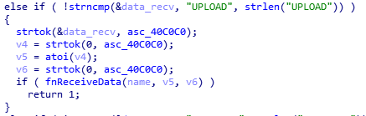

Hình 121. Nội dung hàm fnAction

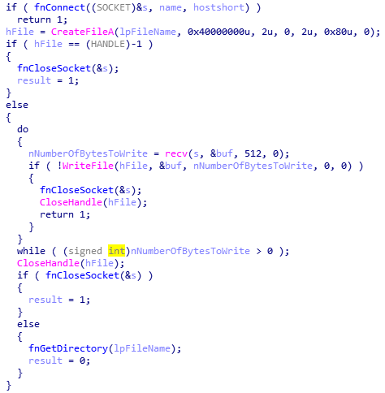

Hình 122. Nội dung hàm fnReceiveData

* Download: mã độc sẽ gửi dữ liệu đến máy chủ vì trong hàm fnSenddata gọi đến ReadFile, send.

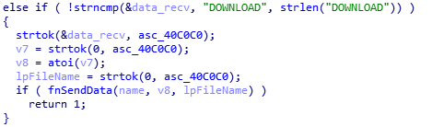

Hình 123. Nội dung hàm fnAction

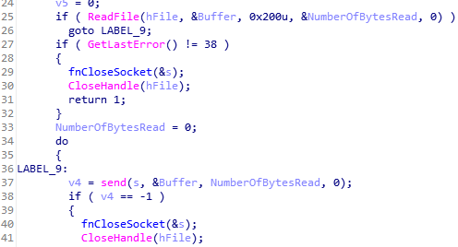

Hình 124. Nội dung hàm fnSendData

* CMD: mã độc sẽ chạy lệnh cmd, sau đó gửi kết quả đến máy chủ.

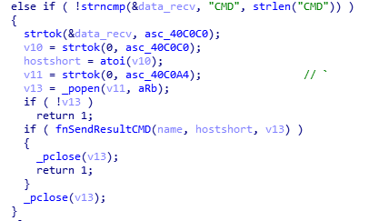

Hình 125. Nội dung hàm fnAction

* Nothing thì không làm gì.

### Are there any useful network-based signatures for this malware?

http://www.practicalmalwareanalysis.com

## Lab 9-02

### What strings do you see statically in the binary?

Xem IDA để biết được địa chỉ hàm main tại đại chỉ 0x00401128. Bắt đầu hàm thì mã độc tạo 2 chuỗi, phân cách nhau bởi 0x0, truyền vào các giá trị.

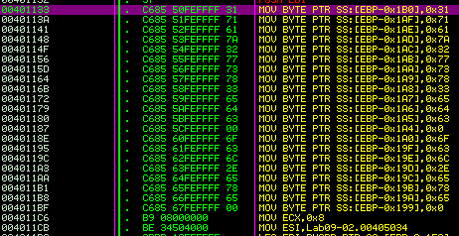

Hình 126. Nội dung hàm main

Nhấn chuột phải ebp chọn Follow in Dump, xem tại 19FD84 19FD94 thấy xuất hiện 2 chuỗi: 1qaz2wsx3edc và ocl.exe

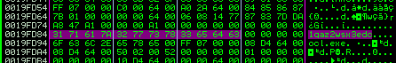

Hình 127. Sau khi chạy xong các lệnh move xuất hiện chuỗi tại 19FD84

Mã độc gọi GetModuleFileName để lấy tên file. Kiểm tra tên file có phải là ocl.exe hay không.

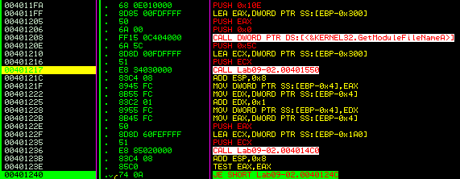

Hình 128. Nội dung hàm main

Mã độc mở socket, gọi hàm decode ra URL kết nối máy chủ. Hàm decode push vào 2 tham số 1qaz2wsx3edc và tại địa chỉ 19FD64, xor 2 chuỗi tại với nhau, kết quả được địa chỉ máy chủ www.practicalmalwareanalysis.com.

### What happens when you run this binary?

Mã độc tự kết thúc.

### How can you get this sample to run its malicious payload?

Đổi tên file thành ocl.exe.

### What is happening at 0x00401133?

Chương trình tạo 2 chuỗi 1qaz2wsx3edc và ocl.exe

### What arguments are being passed to subroutine 0x00401089?

1qaz2wsx3edc

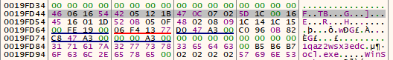

Hình 129. Tham số được đẩy vào hàm tại 0x00401089

### What domain name does this malware use?

www.practicalmalwareanalysis.com

### What encoding routine is being used to obfuscate the domain name?

1qaz2wsx3edc

### What is the significance of the CreateProcessA call at 0x0040106E?

CreateProcessA tạo chạy cmd.exe với cửa sổ bị ẩn. Các tham số Startupinfo đưa vào CreateProcessA. Vậy sau khi tạo process, tất cả data đi qua socket sẽ bị gửi đến cmd.exe, output của cmd.exe được gửi qua socket.

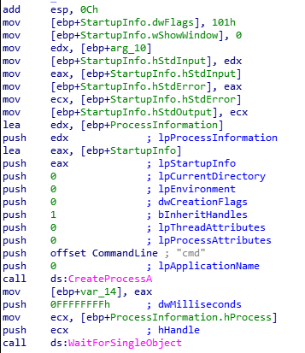

Hình 130. Code tại địa chỉ 0x0040106E

## Lab 9-03

### What DLLs are imported by Lab09-03.exe?

* DLL1
* DLL2
* DLL3
* KERNEL32

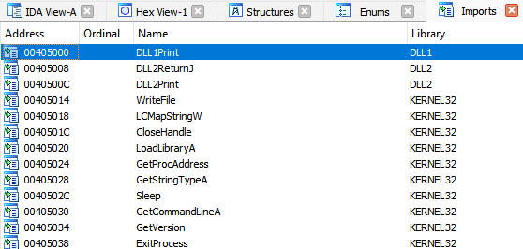

Hình 131. Cửa sổ Import lab9-03.exe

### What is the base address requested by DLL1.dll, DLL2.dll, and DLL3.dll?

Cả 3 Dll đều requested base address 0x10000000.

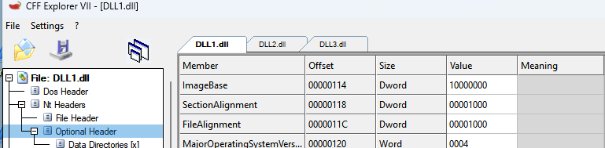

Hình 132. CFF file dll1, dll2, dll3

### When you use OllyDbg to debug Lab09-03.exe, what is the assigned based address for: DLL1.dll, DLL2.dll, and DLL3.dll?

* Dll1 ở vị trí 0x10000000

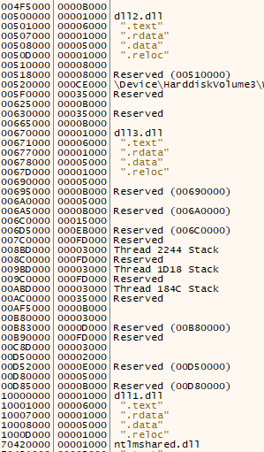

Hình 133. Vị trí hàm Dll1 trong ollyDbg

* Dll2 ở vị trí 0x00500000



Hình 134. Vị trí hàm Dll2 trong ollyDbg

* Dll3 ở vị trí 0x00670000



Hình 135. Vị trí hàm Dll3 trong ollyDbg

### When Lab09-03.exe calls an import function from DLL1.dll, what does this import function do?

Lab09-03.exe gọi hàm DLL1Print.

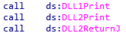

Hình 136. Nội dung hàm main lab9-03.exe

Trong hàm DLL1Print đẩy vào 2 tham số aDll1MysteryDat, dword_10008030 và gọi đến sub_10001038.

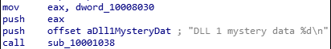

Hình 137. Nội dung hàm DLL1Print dll1.dll

Kiểm tra xrefs của dword_10008030, thì tham số trước đó bị thay đổi tại hàm DllMain. dword_10008030 chứa giá trị trả về của GetCurrentProcessId. Vậy hàm Dll1Print in ra process ID.

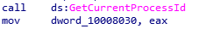

Hình 138. Giá trị dword_10008030

Sau đó Lab09-03.exe gọi hàm DLL2Print.

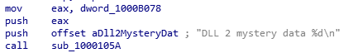

Hình 139. Nội dung hàm DLL2Print dll2.dll

Kiểm tra xrefs của dword_1000B078. Trước đó dword_1000B078 chứa giá trị trả về của hàm tạo file temp.txt.

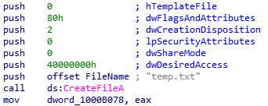

Hình 140. Giá trị dword_1000B078

Sau đó hàm DLL2ReturnJ trả về giá trị dword_1000B078

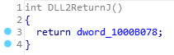

Hình 141. Nội dung hàm DLL2 ReturnJ dll2.dll

### When Lab09-03.exe calls WriteFile, what is the filename it writes to?

hFile chứa handle của file temp.txt. Vậy là WriteFile ghi vào file temp.txt

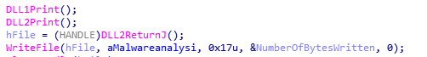

Hình 142. Nội dung hàm main

### When Lab09-03.exe creates a job using NetScheduleJobAdd, where does it get the data for the second parameter?

Sau đó mã độc gọi đến DLL3Print và DLL3GetStructure.

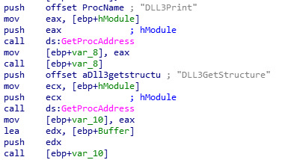

Hình 143. Nội dung hàm main

DLL3Print in WideCharStr.

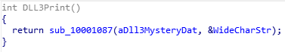

Hình 144. Nội dung hàm DLL3Print dll3.dll

Mà WideCharStr là địa chỉ chứa chuỗi “ping www.malwareanalysisbook.com”

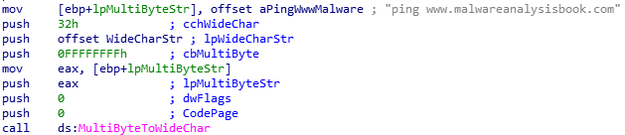

Hình 145. Nội dung hàm DllMain File DLL3.dll

Sau WideCharStr đó được đẩy vào DLL3GetStructure. Return value hàm DLL3GetStructure trả về giá trị buffer là địa chỉ dword_1000B0A0.

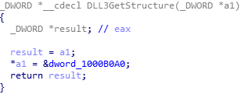

Hình 146. Nội dung hàm DLL3GetStructure File DLL3.dll

Mà buffer trỏ đến cấu trúc AT_INFO. Sau đó thêm AT_INFO structure và structure var cho dword_1000B0A0. Sau đó có thể thấy được các tham số truyền vào stru_1000B0A0.

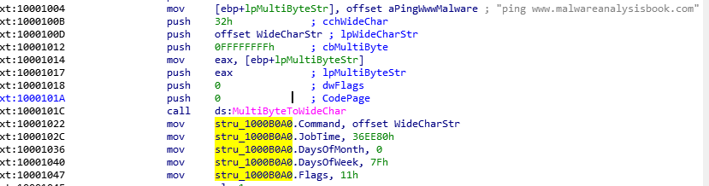

Hình 147. Nội dung hàm DllMain File DLL3.dll

### While running or debugging the program, you will see that it prints out three pieces of mystery data. What are the following: DLL 1 mystery data 1, DLL 2 mystery data 2, and DLL 3 mystery data 3?

* Mystery 1 là process ID.
* Mystery 2 là handle của file temp.txt.
* Mystery 3 là địa chỉ của buffer

## Danh sách các tập tin chương 9

|  |  |
| --- | --- |
| **Tên tập tin** | **SHA256** |
| Lab09-01.exe | 6AC06DFA543DCA43327D55A61D0AAED25F3C90CCE791E0555E3E306D47107859 |
| Lab09-02.exe | F153DFACEC09DD69809C3BBF68270A38EE3701F44220C7BF181C14A68C138133 |
| Lab09-03.exe | 1FC6A471B2A46CD882246D5BDC9D5954BF8EFACF68B4E549A9756E6616848884 |
| DLL1.dll | 5AC89A17FC6225416CDE2C3935C277FA9B9DB51F5690285E7D565D04719ABDCE |
| DLL2.dll | 9151B583754221AE1BF764D24EDFD7C3A4C0377B4118D4D0E13615124059DE8C |
| DLL3.dll | 2EC8E8F63F298DA249268CB6EA347934D200ED75C06886F4F310F4E14D6EBECC |

# CHƯƠNG 11: MALWARE BEHAVIOR

## Lab 11-01

### What does the malware drop to disk?

Dump chuỗi thì xuất hiện đường dẫn file Software\\Microsoft\\Windows NT\\CurrentVersion\\Winlogon và MSGina.dll GinDLL có thể mã độc sử dụng kỹ thuật GINA Interception.

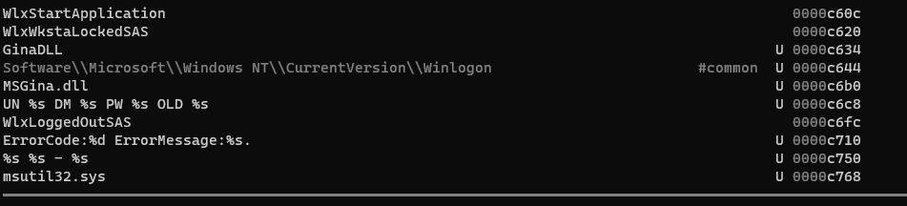

Hình 148. Dump chuỗi file lab11-01

Theo dõi bằng procmon mã độc tạo và ghi file C:\Users\hi\Desktop\msgina32.dll. Mã độc tạo key HKLM\SOFTWARE\WOW6432Node\Microsoft\Windows NT\CurrentVersion\Winlogon và set giá trị là GinaDLL.

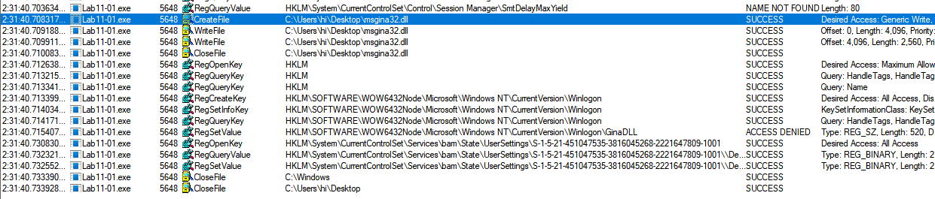

Hình 149. Procmon filter Create file

### How does the malware achieve persistence?

Mã độc chỉnh sửa giá trị HKLM\SOFTWARE\WOW6432Node\Microsoft\Windows NT\CurrentVersion\Winlogon thành file msgina32.dll nên nó có thể được tải mỗi lần đăng nhập.

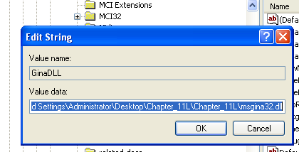

Hình 150. Giá trị register key HKLM\SOFTWARE\WOW6432Node\Microsoft\Windows NT\CurrentVersion\Winlogon

### How does the malware steal user credentials?

Lấy resource của file bằng resource hacker. File chứa các hàm msgina32.dll. Hàm WlxLoggedOutSAS được gọi trước khi đăng xuất. Sau khi hàm gọi đến sub_10001000 để gọi đến msgina.dll thì hàm truyền vào định dạng và gọi đến sub_10001570.



Hình 151. Hàm WlxLoggedOutSAS file resourcelab11-01.bin

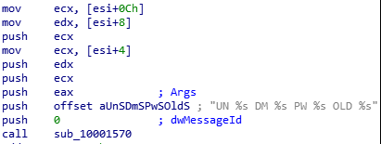

Hình 152. Hàm WlxLoggedOutSAS file resourcelab11-01.bin

Phân tích hàm sub_10001570, hàm gọi in định dạng “UN %s DM %s PW %s OLD %s” và mở file msutil32.sys

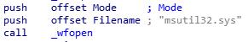

Hình 153. Hàm sub_10001570 file resourcelab11-01.bin

Sau đó thời gian và thông tin đăng nhập được lưu lại

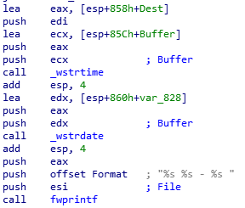

Hình 154. Hàm sub_10001570 file resourcelab11-01.bin

### What does the malware do with stolen credentials?

Thông tin đánh cắp sẽ được lưu vào file msutil32.sys

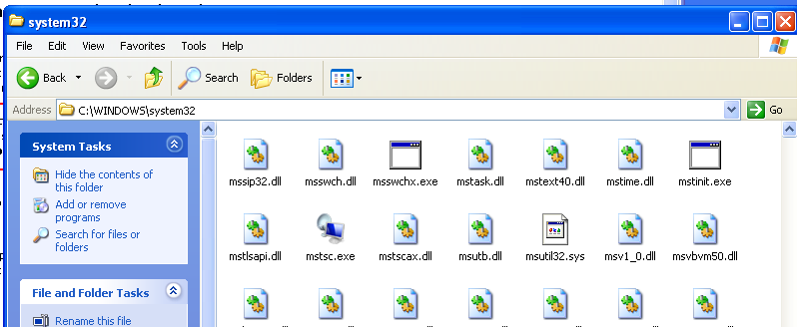

Hình 155. C:\WINDOWS\system32\msutil32.sys

### How can you use this malware to get user credentials from your test environment?

Sau khi chạy mã độc, thì mã độc sẽ ghi log từ lần tiếp theo. Mỗi lần đăng nhập sẽ được ghi lại vào msutil32.sys.

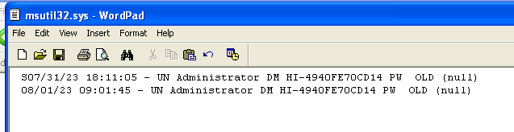

Hình 156. C:\WINDOWS\system32\msutil32.sys

## Lab 11-02

### What are the exports for this DLL malware?

Lab2.dll chứa 1 export tên installer

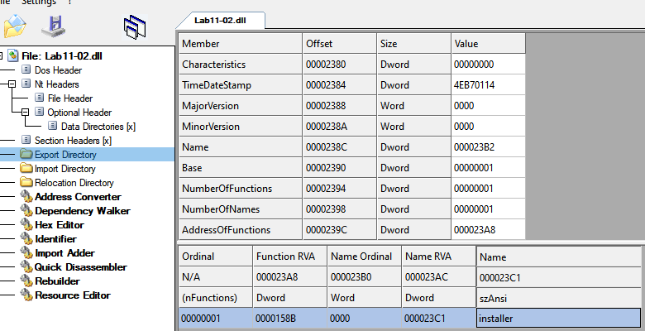

Hình 157. CFF cửa sổ export Lab2.dll

### What happens after you attempt to install this malware using rundll32.exe?

Dùng lệnh rundll32.exe để chạy mã độc, sau đó mã độc thực hiện tạo và ghi file C:\WINDOWS\system32\spoolvxx32.dll.

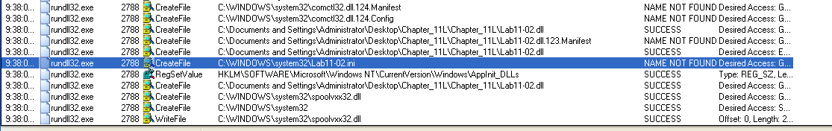

Hình 158. Procmon filter create file

Mã độc còn thay đổi giá trị key

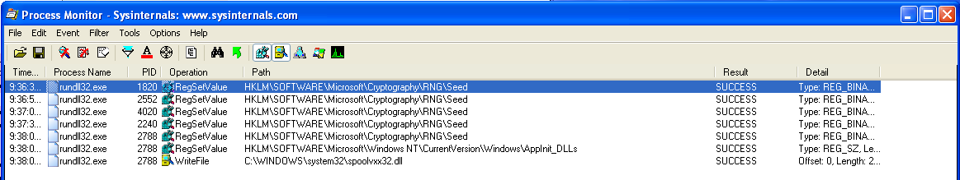

Hình 159. Procmon filter regssetvalue

Set giá trị HKLM\SOFTWARE\Microsoft\Windows NT\CurrentVersion\Windows\AppInit_DLLs là spoolvxx32.dll

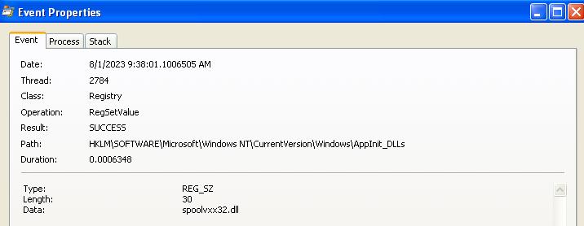

Hình 160. Procmon event set giá trị key

User32.dll load AppInit_DLLs cho tất cả process mà load user32.dll

### Where must Lab11-02.ini reside in order for the malware to install properly?

Mã độc tạo file tại C:\WINDOWS\system32\, vậy nên cần di chuyển file Lab11-02.ini vào đây để mã độc có thể đọc được

### How is this malware installed for persistence?

Trong hàm installer, mã độc set key vào SOFTWARE\Microsoft\Windows NT\CurrentVersion\Windows để được load vào trong mỗi process user mode, điều này làm khó khăn hơn trong việc loại bỏ mã độc.

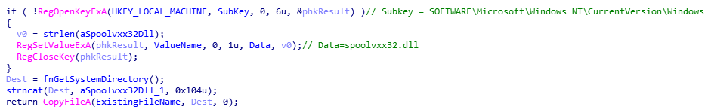

Hình 161. Hàm installer file lab11-02.dll

### What user-space rootkit technique does this malware employ?

Hàm DllMain gọi CreateFileA và ReadFile để tạo và đọc file. Sau đó gọi đến hàm sub_100010B3 và sub_100014B6

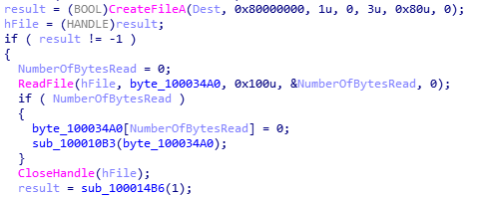

Hình 162. Hàm DllMain installer file lab11-02.dll

sub_100010B3 là hàm decode email.

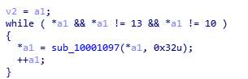

Hình 163. Hàm sub_100010B3 file lab11-02.dll

Chạy hàm này bằng Olly vì chạy x86 hàm sẽ tự thoát. Sau khi chạy hàm decode ra được địa chỉ mail [billy@malwareanalysisbook.com](mailto:billy@malwareanalysisbook.com)

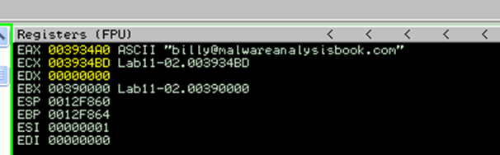

Hình 164. Chạy ollydbg hàm sub_100010B3

Sau khi decode được email, mã độc tiếp tục gọi hàm sub_100014B6. sub_100014B6 gọi sub_10001075, sub_100012A3.

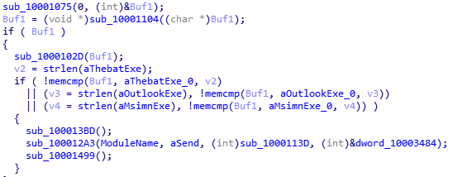

Hình 165. Nội dung hàm sub_100010B3

Đầu tiên hàm sub_10001075 sẽ GetModuleFileNameA, so sánh tên có giống THEBAT.EXE, OUTLOOK.EXE, MSIMN.EXE. Nếu giống 1 trong 3 tên thì gọi hàm sub_100013BD, hàm này lấy ID process và gọi tiếp đến sub_100012FE lấy thông tin về thread.

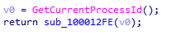

Hình 166. Nội dung hàm sub_10001075

### What does the hooking code do?

Sau đó hàm sub_100012A3 push vào 4 tham số. Đầu tiên hàm kết nối đến wsock32.dll, lấy địa chỉ hàm send(), gọi đến hàm sub_10001203 và truyền vào 3 tham số: địa chỉ hàm send(), tham số thứ 2 sub_1000113D là địa hàm được nhảy đến khi chèn lệnh jump vào đầu hàm send, tham số thứ 3 là dword_10003484 (lưu địa chỉ 5 bit đầu hàm send).

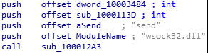

Hình 167. Nội dung hàm sub_100010B3

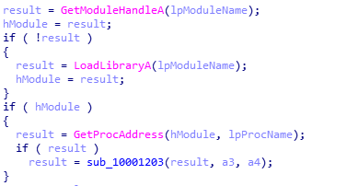

Hình 168. Nội dung hàm sub_100012A3

Debug hàm sub_10001203. Hàm copy 5 bytes đầu hàm send qua địa chỉ 0x10003925, và thay thế bằng lệnh jmp đến sub_1000113D. Sau đó lưu địa chỉ copy 5 bit hàm send vào dword_10003484.

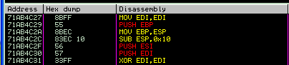

Hình 164. Trước khi debug hàm sub_10001203

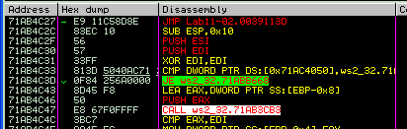

Hình 169. Sau khi debug hàm sub_10001203

Hàm sub_1000113D thực hiện gửi email, cuối cùng gọi đến hàm send() để thực hiện chức năng của nó như bình thường.

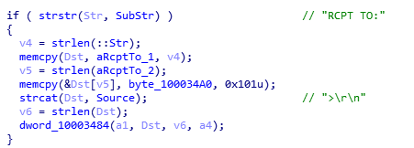

Hình 170. Nội dung hàm sub_1000113D

### Which process(es) does this malware attack and why?

Mã độc nhắm đến ứng dụng THEBAT.EXE, OUTLOOK.EXE, MSIMN.EXE, vì mã độc thực hiện so sánh nếu tên trùng thì thực hiện hook, nếu không sẽ kết thúc chương trình.

## Lab 11-03

### What interesting analysis leads can you discover using basic static analysis?

Dump chuỗi file xuất hiện tên dll lạ inet_epar32.dll, cisvc.exe

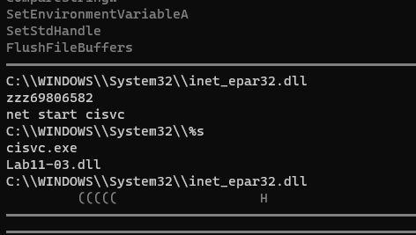

Hình 171. Dump String file lab11-03.exe

### What happens when you run this malware?

Mã độc tạo cisvc.exe, tạo file C:\WINDOWS\system32\inet_epar32.dll và copy từ Lab11-03.dll.

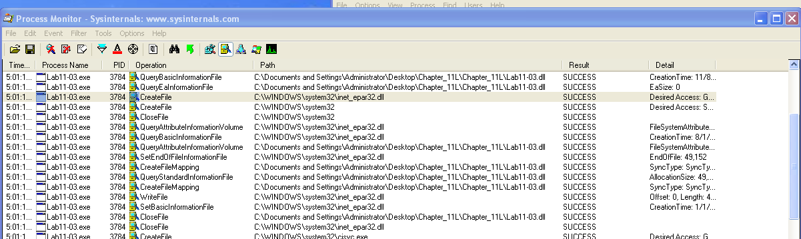

Hình 172. Procmon filter CreateFileA

Cisvc.exe load inet.epar32.dll

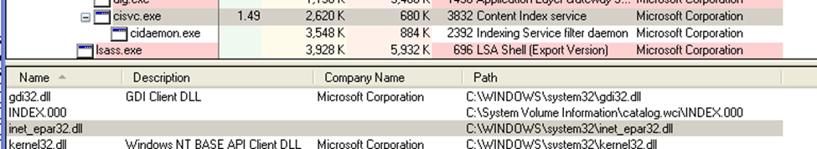

Hình 173. ProExp thông tin tiến trình cisvc.exe

Sau đó cisvc.exe tạo file C:\WINDOWS\system32\kernel64x.dll, và ghi vào file

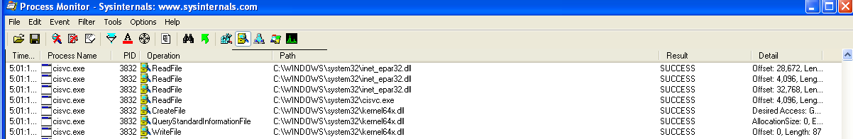

Hình 174. Procmon filter CreateFile

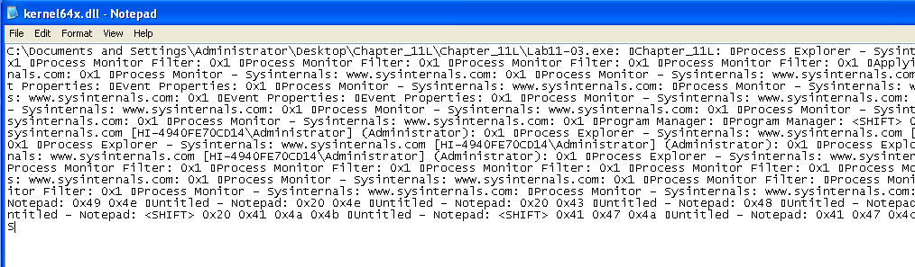

Hình 175. Nội dung file C:\WINDOWS\system32\kernel64x.dll

### How does Lab11-03.exe persistently install Lab11-03.dll?

Lab11-03.exe cài đặt cisvc.exe, tạo file inet_epar32.dll và copy từ Lab11-03.dll sang inet_epar32.dll.

cisvc.exe load inet_epar32.dll.

### Which Windows system file does the malware infect?

C:\WINDOWS\system32\cisvc.exe

### What does Lab11-03.dll do?

Hàm StartAddress tạo mutex “MZ” và tạo file C:\WINDOWS\System32\kernel64x.dll, sau đó gọi đến sub_10001380 là hàm ghi file.

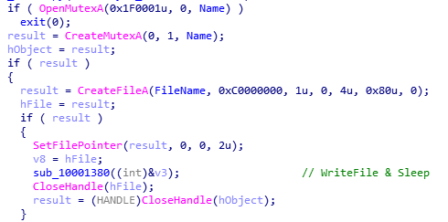

Hình 176. Hàm StartAddress file lab11-03.dll

Hàm ghi file gọi đến fnPollingKeylogers sau đó chạy vòng lặp ghi file

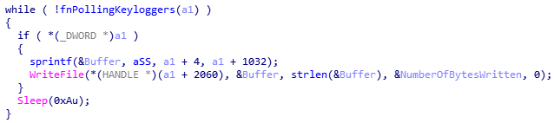

Hình 177. Hàm ghi file

fnPollingKeylogers dùng GetAsyncKeyState theo dõi và ghi log.

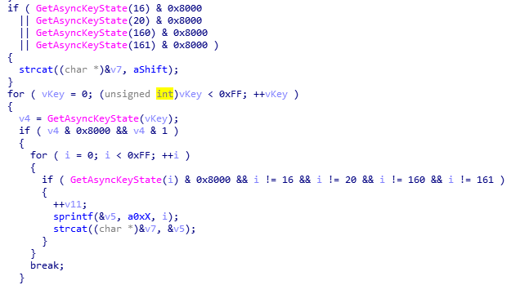

Hình 178. Hàm fnPollingKeylogers

### Where does the malware store the data it collects?

Mã độc ghi thông tin vào C:\WINDOWS\system32\kernel64x.dll

## Danh sách các tập tin chương 11

|  |  |
| --- | --- |
| **Tên tập tin** | **SHA256** |
| Lab11-01.exe | 57D8D248A8741176348B5D12DCF29F34C8F48EDE0CA13C30D12E5BA0384056D7 |
| Lab11-2.dll | DF899256C4A9FC0E550C62B84AB9CB8ACD8D18683F0A41C98BA83F0487D4766E |
| Lab11-2.ini | 0493C7167AE07704ED41FE4D43333165F3167ACA8547B6F1D2C67592ECCC6FA2 |
| Lab11-03.dll | F11FA868AC3DEE1E5FBD985FE15BA6D34C7EC0ABB47BABE0D34A35514C49C86A |
| Lab11-03.exe | BF023FF344EFE2DB0E0A963869368F0EF352764666BC368AD61B7A4C1D9F5975 |
| TGAD.bin (Resource Lab11-01.exe) | F8A4F61BCCD5BAB1CAD0AB9E57F6F3092A8BD4DD0ADFCD4853E89BA96AFC93F9 |

# CHƯƠNG 12: COVERT MALWARE LAUNCHING

## Lab 12-01

### What happens when you run the malware executable?

Sau khi chạy mã độc thì cứ sau 1 phút sẽ xuất hiện 1 thông báo, mỗi lần thông báo thì số cuối sẽ tăng lên 1

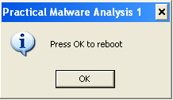

Hình 179. Thông báo hiển thị khi chạy mã độc

### What process is being injected?

Mã độc chứa hàm VirtualAllocEx, WriteProcessMemory, CreateRemoteThread có thể mã độc sử dụng kỹ thuật process injection. Mã độc dùng EnumProcesses lấy ID process của tất cả process, sau đó chạy vòng lặp gọi đến sub_401000, sau đó lấy handle của tiến trình bằng OpenProcess.

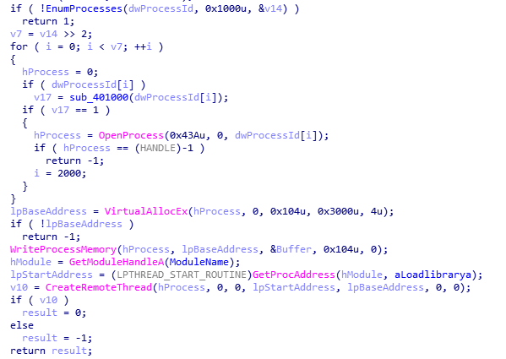

Hình 180. Hàm main file lab12-01.exe

sub_401000 lấy handle của process, lấy handle của từng module của process, dùng GetModuleBaseName lấy tên process từ PID để tìm process tên explorer.exe.

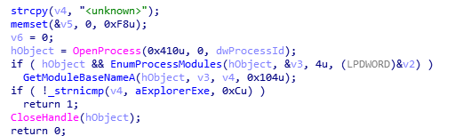

Hình 181. Hàm sub_401000 file lab12-01.exe

Quay trở lại hàm main, sau khi thấy process explorer.exe, mở handle của explorer.exe, ghi vào đó buffer, mà buffer trước đó được gán là đường dẫn của Lab12-01.dll. Vậy là Lab12-01.dll được thêm vào explorer.exe. Tìm tên dll trên process explorer.

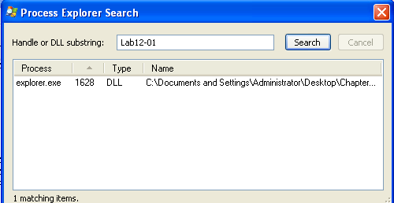

Hình 182. ProcExp cửa sổ tìm file DLL

### How can you make the malware stop the pop-ups?

Khi restart explorer.exe được tiêm dll thì thông báo sẽ dừng.

### How does this malware operate?

Phân tích Lab12-01.dll, ở DllMain truyền vào các tham số và tạo thread có StartAddress tại sub_10001030.

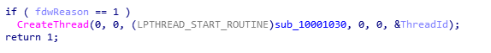

Hình 183. Nội dung hàm DllMain Lab12-01.dll

Trong sub_10001030 chạy vòng lặp tạo thread tại offset StartAddress.

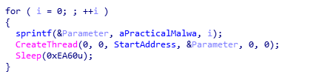

Hình 184. Nội dung tại sub_10001030

Mà StartAddress tạo message box.

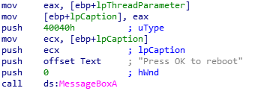

Hình 185. Nội dung tại StartAddress

## Lab 12-02

### What is the purpose of this program?

Mục đích của chương trình là để giải phóng mã độc nằm trong phần rsrc.

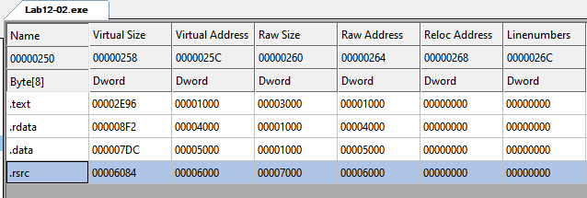

Hình 186. CFF kích thước .rsrc

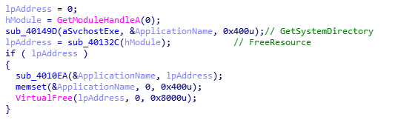

Hình 187. Nội dung hàm main file lab12-02.exe

Trong hàm main gọi tới hàm giải phóng rsrc

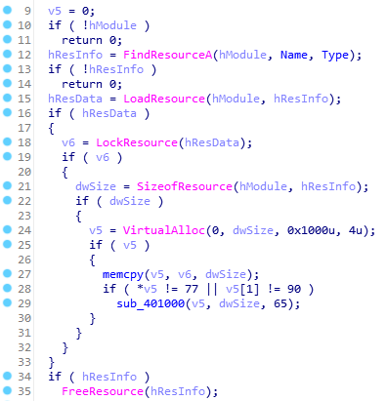

Hình 188. Hàm sub_40132C file lab12-02.exe

### How does the launcher program hide execution?

Mã độc dùng kỹ thuật process replacement vì mã độc tạo process svchost.exe set SUSPENDED flag.

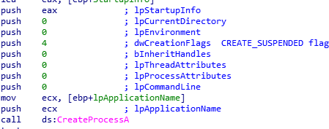

Hình 189. Hàm sub_4010EA file lab12-02.exe

### Where is the malicious payload stored?

Mã độc được giấu ở rsrc. Trước khi gọi hàm giải phóng rsrc, mã độc lấy handle của GetModuleHandleA, và lấy đường dẫn của svchost.exe. Sau đó gọi đến sub_40132C để giải phóng resource và decode.

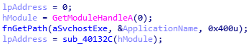

Hình 190. Nội dung hàm main file lab12-02.exe

Hàm sub_40132C tìm resource tên LOCALIZATION loại UNICODE, cấp phát bộ nhớ, sau đó copy giá trị từ v6 đến v5, và kiểm tra 2 bytes đầu tiên của v5 không chứa “MZ” thì gọi đến sub_401000 để decode.

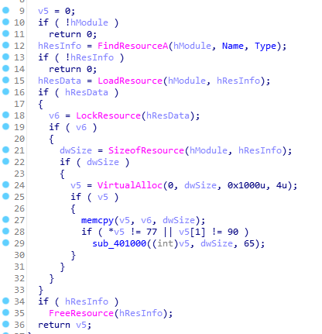

Hình 191. Hàm sub_40132C file lab12-02.exe

Sau khi giải phóng đc rsrc, hàm main tiếp tục gọi sub_4010EA để tạo process dùng kỹ thuật process replacement. Trước đó thì hàm được truyền vào 2 tham số, đường dẫn của svchost.exe và địa chỉ của allocated

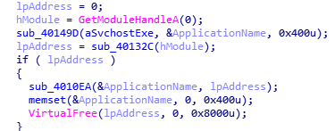

Hình 192. Hàm sub_4010EA file lab12-02.exe

Hàm kiểm tra rsrc sub_4010EA đã được decode chưa, kiểm tra có “MZ” và “PE”, dùng VirtualAllocEx WriteProcessMemory để cấp phát và ghi vào memory process. Sau đó lưu entry point trỏ đến code mã độc bằng SetThreadContext và gọi ResumeThread để chạy mã độc.

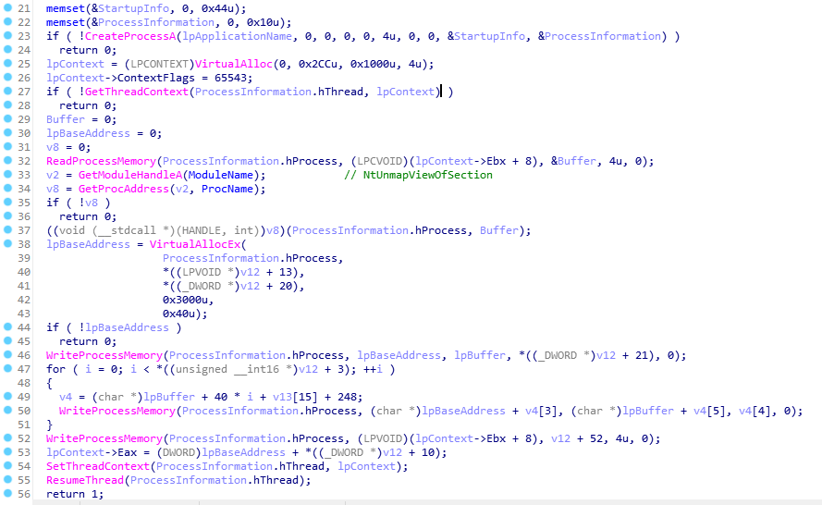

Hình 193. Hàm sub_4010EA file lab12-02.exe

### How is the malicious payload protected?

Mã độc được bảo vệ bởi hàm decode

### How are strings protected?

String dùng để decode là “A” và hàm decode nằm ở sub_401000

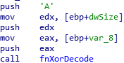

Hình 194. Tham số được đẩy vào hàm fnXorDecode

Dùng ResourceHacker để lấy phần rsrc và xor với 41h là “A”

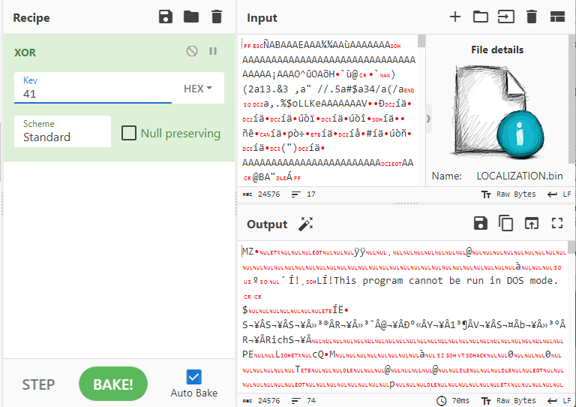

Hình 195. Giải mã phần rsrc bằng cyberchef

## Lab 12-03

### What is the purpose of this malicious payload?

Có thể mà độc là 1 keylogger vì dump chuỗi có các chuỗi [SHIFT], [ENTER],… và mã độc lưu log tại practicalmalwareanalysis.log.

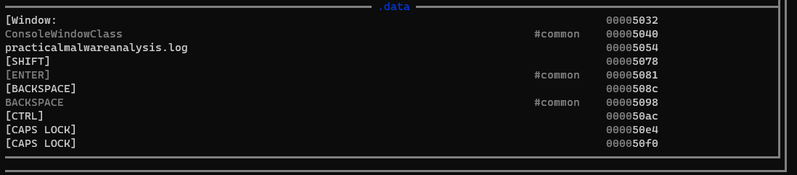

Hình 196. Dump string file lab12-03.exe

### How does the malicious payload inject itself?

Mã độc gọi hàm SetWWindowsHookExA, với tham số đầu tiên là 13 là WH_KEYBOARD_LL. Hàm truyền vào fn. Sau đó mã độc chạy vòng lặp gọi đến GetMessageA để Windows gửi thông báo đến hàm process hook.

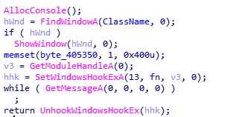

Hình 197. Nội dung hàm main

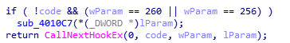

Hình 198. Nội dung hàm fn

Trong hàm sub_4010C7, mã độc tạo file practicalmalwareanalysis.log. Dùng GetForegroundWindow lấy cửa sổ đang có phim nhấn, GetWindowTextA lấy tên cửa sổ và ghi vào file. Sau đó dùng jump table để ghi lại log vào file practicalmalwareanalysis.log

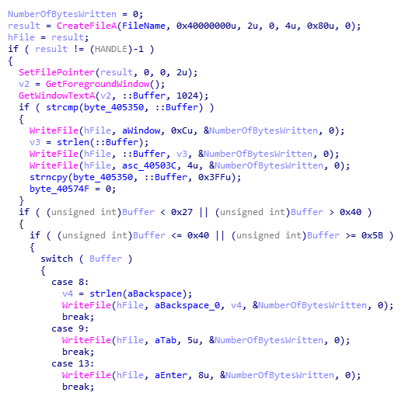

Hình 199. Nội dung hàm sub_4010C7

### What filesystem residue does this program create?

Mã độc dùng file practicalmalwareanalysis.log để ghi log

## Lab 12-04

### What does the code at 0x401000 accomplish?

Code tại 0x401000 thực hiện so sánh file có phải là winlogon.exe hay không.

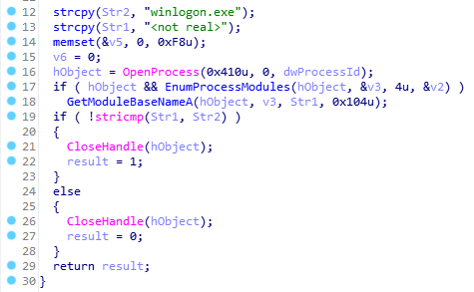

Hình 200. Hàm sub_401000

### Which process has code injected?

Tiến trình winlogon.exe bị tiêm. Mã độc thực hiện chạy vòng lặp tìm file winlogon.exe, sau khi tìm được thì thoát vòng lặp và gọi đến sub_401174 để set key và load sfc_os.dll.

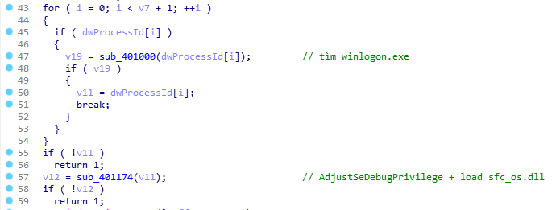

Hình 201. Nội dung hàm main

### What DLL is loaded using LoadLibraryA?

Sfc_os.dll được load bằng LoadLibraryA. Sau đó địa chỉ của sfc_os.dll được lưu vào lpStartAddress và tạo CreateRemoteThread.

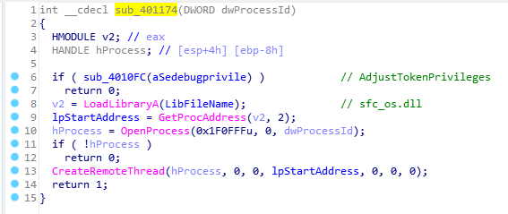

Hình 202. Nội dung hàm sub_401174

### What is the fourth argument passed to the CreateRemoteThread call?

Argument thứ 4 của CreateRemoteThread là lpStartAdress, là odinal 2 sfc_os.dll

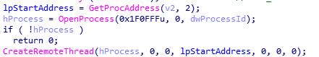

Hình 203. Argument thứ 4 của CreateRemoteThread

### What malware is dropped by the main executable?

Sau khi mã độc tìm winlogon.exe và load sfc_os.dll thì tiếp tục copy từ file C:\Windows\system32\wupdmgr.exe đến C:\temp\winup.exe.

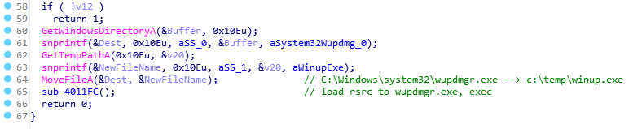

Hình 204. Nội dung hàm main sau khi mã độc tìm winlogon.exe và load sfc_os.dll

Sau đó gọi sub_4011FC để load resource vào file C:\Windows\system32\wupdmgr.exe và thực thi file.

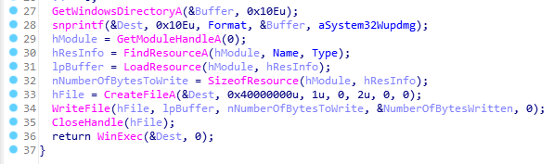

Hình 205. Nội dung hàm sub_4011FC

Trong file rsrc, mã độc thực thi C:\temp\winup.exe

Tải file từ URL http://www.practicalmalwareanalysis.com/updater.exe lưu vào file C:\Windows\system32\wupdmgr.exe và thực thi.

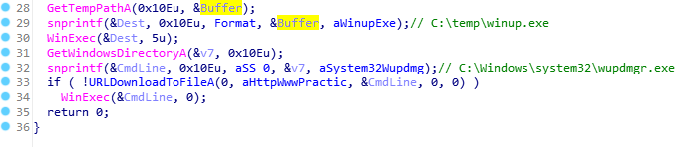

Hình 206. Nội dung resource lab12-04.exe

### What is the purpose of this and the dropped malware?

Mục đích của mã độc là tạo remote thread CreateRemoteThread với StartAddress là ordinal 2 sfc_os.dll để tắt Windows File Protection. Nhưng process chạy bởi user thì không thể gọi những hàm như TerminateProcess hay CreateRemoteThread. Vậy nên mã độc cần nâng cấp quyền bằng seDebugPrivilige. Để SfcTerminateWatcherThread() có thể chạy thì cần phải được gọi từ winlogon.exe. Sau đó mã độc thực hiện tải về mã độc khác và thực thi.

## Danh sách các tập tin chương 12

|  |  |
| --- | --- |
| **Tên tập tin** | **SHA256** |
| Lab12-01.dll | 0EA89A83B84B8D20E259BACB6B0D1B176C8327F097C54749AE832981F2A0095A |
| Lab12-01.exe | 1FB3C4A9109EF171FA67BDF90E67F09EF25B5A1D401DC20DC45CFCCF1E4FBD99 |
| Lab12-02.exe | AE8A1C7EB64C42EA2A04F97523EBF0844C27029EB040D910048B680F884B9DCE |
| Lab12-03.exe | 9B683D2FDA7CA7ADCC043E4412271009A0E115CA55F9A718C385A3F46B57AE6B |
| Lab12-04.exe | E2AED4398E0178670D9678961CA89A0F15A3EAC20F396BDF29DE8AC66CB853FA |
| LOCALIZATION.bin (Resource Lab12-02.exe) | 9018B97F555383CCCDEA6362E8BA41B9EE84C9EC69FF6EA6D24AF2C289376549 |
| BIN101.bin (Resource Lab12-04.exe) | 819B2DB1876D85846811799664D512B2F1AF13E329F5DEBE60926C3B03424745 |

# CHƯƠNG 13: DATA ENCODING

## Lab 13-01

### Compare the strings in the malware (from the output of the strings command) with the information available via dynamic analysis. Based on this comparison, which elements might be encoded?

Dump string được chuỗi KIZXORXZWVZWLZI^ZUZWBHRH

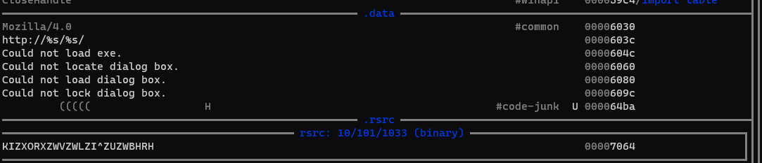

Hình 207. Dump string lab13-01.exe

Sau khi phân tích bằng x86 thì đây là chuỗi dùng để xor với key, giải mã nội dung.

### Use IDA Pro to look for potential encoding by searching for the string xor. What type of encoding do you find?

Kiểu encoding là xor từng byte với 3Bh

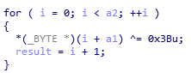

Hình 208. Hàm encode

### What is the key used for encoding and what content does it encode?

Key dùng để encode là 3Bh.

### Use the static tools FindCrypt2, Krypto ANALyzer (KANAL), and the IDA Entropy Plugin to identify any other encoding mechanisms. What do you find?

Sử dụng Kanal xuất hiện Base64table

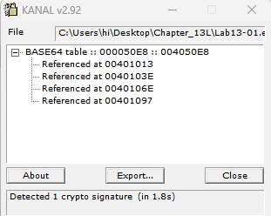

Hình 209. KANAL Base64table

### What type of encoding is used for a portion of the network traffic sent by the malware?

Mã độc xor từng byte với 3Bh ra được URL www.practicalmalwareanalysis.com.

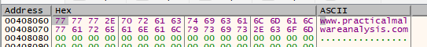

Hình 210. Kết quả sau khi chạy hàm encode bằng x86dbg

### Where is the Base64 function in the disassembly?

Dựa vào bảng base64 thì các chuỗi chỉ được gọi từ 1 hàm sub_401000.



Hình 211. Chuỗi xuất hiện trong KANAL

Kiểm tra xref của chuỗi thì chuỗi chỉ được gọi bởi 1 hàm.

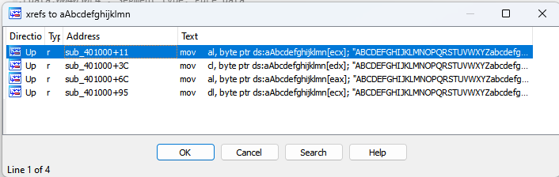

Hình 212. Bảng xref chuỗi basse64

Hàm sub_401000 cũng được gọi bởi 1 hàm sub_4010B1. Hàm này nhận vào chuỗi 3 bytes và xuất ra output 4 bytes. Có thể kết luận đây là hàm decode base64

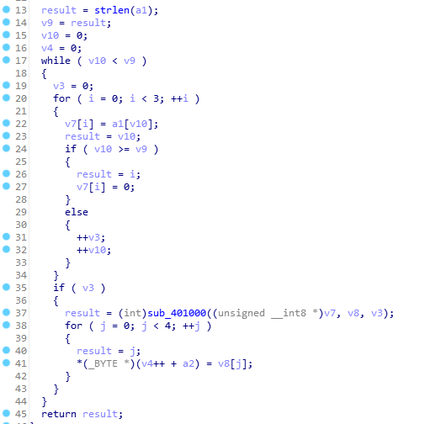

Hình 213. Hàm decode base64

### What is the maximum length of the Base64-encoded data that is sent? What is encoded?

Output hostname được ghi vào name.

Strncpy lấy input là name, copy 12 bytes và output lưu vào var_18 (vậy var_18 lưu 12 bytes đầu tiên của hostname). Sau đó hàm decode base64 sub_4010B1 lấy input là var_18 (12 bytes hostname), và lưu output vào var_30. Hàm sprint sau đó nhận input là var_30.

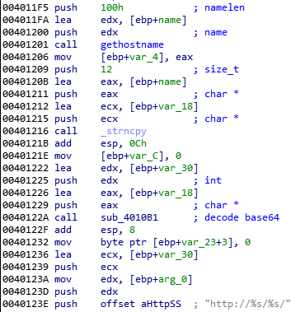

Hình 214. Hàm 4011C9

Input vào là 12 bytes, mà sau khi vào hàm deocde, cứ 3 bytes sẽ nhận được 4 bytes output vậy số bytes đầu ra là (12/3)*4=16 bytes.

### In this malware, would you ever see the padding characters (= or ==) in the Base64-encoded data?



Hình 215. Padding hàm encode base64

### What does this malware do?

Mã độc lấy URL bằng hàm xordecode chạy vòng lặp ngủ 1/2 giây, gọi hàm sub_4011C9 để kết nối, ngủ 30 giây. Vòng lặp chạy đến khi mã độc kiểm tra đầu gói tin response là 111 thì kết thúc vòng lặp.

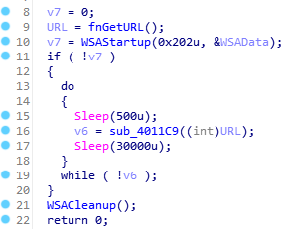

Hình 216. Nội dung hàm main

## Lab 13-02

### Using dynamic analysis, determine what this malware creates.

Dùng procmon để theo dõi thì mã độc tạo những file tên temp cùng thư mục với nó. Các file có độ lớn bằng nhau, và nội dung file không thể đọc được

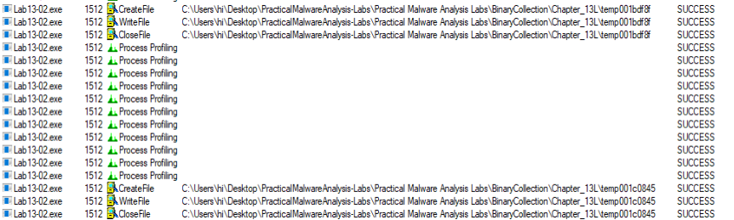

Hình 217. Procmon filter CreateFile

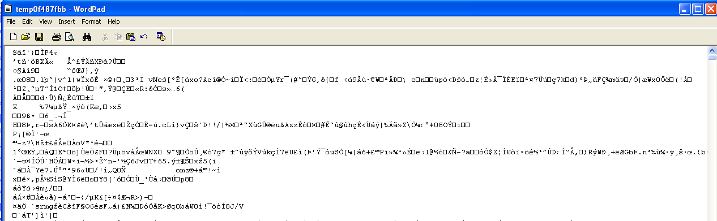

Hình 218. Nội dung file Temp mã độc tạo.

### Use static techniques such as an xor search, FindCrypt2, KANAL, and the IDA Entropy Plugin to look for potential encoding. What do you find?

Dùng Kanal không phát hiện được dấu hiệu decode, dùng xor search xuất hiện đa số lệnh xor đến từ sub_401739

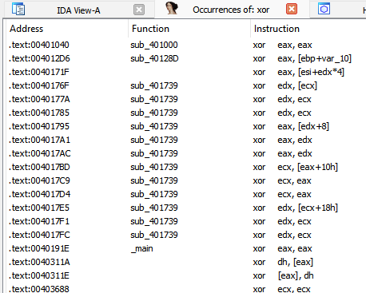

Hình 219. Xor search lab13-02.exe

### Based on your answer to question 1, which imported function would be a good prospect for finding the encoding functions?

Dựa vào câu 1 thì kiểm tra thử CreateFile và WriteFile đều được cùng 1 hàm gọi đến là sub_401000, vậy đây là hàm tạo và ghi file.

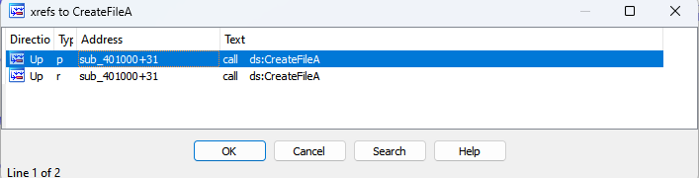

Hình 213. Bảng xref của CreateFileA

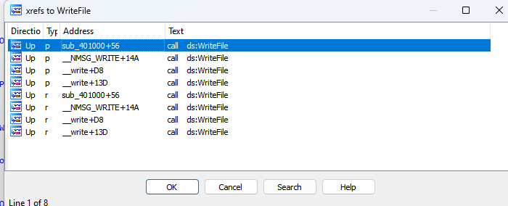

Hình 220. Bảng xref của WriteFile

Hàm tạo và ghi file được 1 hàm sub_401851 gọi đến. Mà hMem được truyền vào hàm tạo file được lấy từ 2 hàm trước đó sub_40181F và sub_401070, nên có thể 1 trong 2 hàm này là hàm encode.

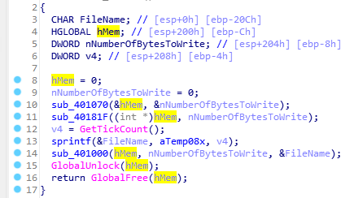

Hình 221. Nội dung hàm sub_401851

### Where is the encoding function in the disassembly?

xor search xuất hiện đa số lệnh xor đến từ sub_401739 (đổi tên hàm thành fnmultiXOR). multiXOR được gọi bởi duy nhất 1 hàm sub_40181F. Mà sub_40181F lưu giá trị hMem trước khi đẩy vào tạo file. Vậy đây là hàm chạy encode.

### Trace from the encoding function to the source of the encoded content. What is the content?

Trước khi gọi hàm encode thì tham số đẩy vô hàm encode được lấy ra từ sub_401070. Hàm này gọi đến các hàm GetDesktopWindows, GetDC để lấy ảnh màn hình.

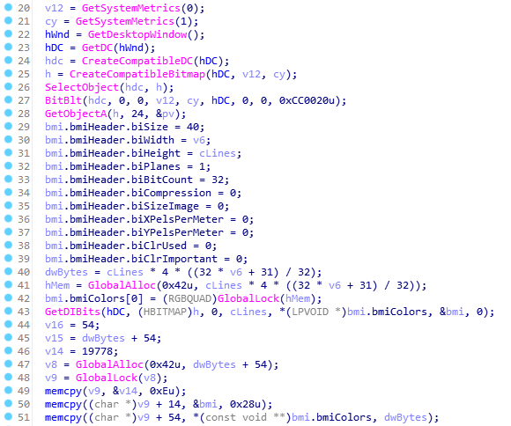

Hình 222. Nội dung hàm sub_401070 lấy thông tin để encode

## Lab 13-03

### Compare the output of strings with the information available via dynamic analysis. Based on this comparison, which elements might be encoded?

Dùng Floss để dump string xuất hiện chuỗi base64 có thể chương trình chứa mã hóa base64. Ngoài ra còn xuất hiện thông báo.

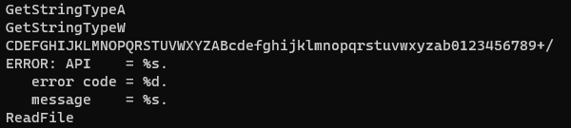

Hình 223. Dump string file lab13-03.exe

Chạy chương trình và theo dõi bằng fakenet, có thể thấy chương trình đang cố gắng phân giải DNS tới domain www.practicalmalwareanalysis.com port 8910.

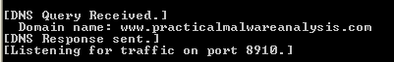

Hình 224. Thông báo fakenet

Sau đó dùng netcat và apateDNS để kết nối đến, sau khi ấn command thì chương trình trả về chuỗi đã bị mã hóa.

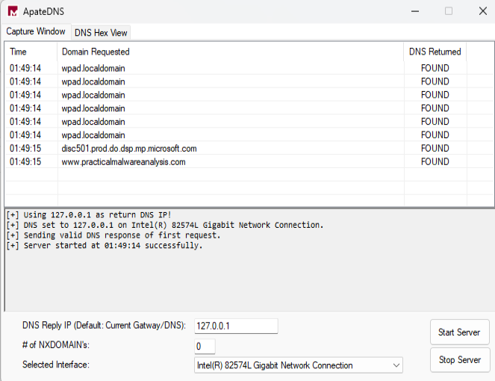

Hình 225. Giao diện apateDNS

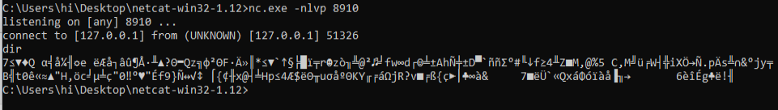

Hình 226. Kết nối đến port bằng netcat

### Use static analysis to look for potential encoding by searching for the string xor. What type of encoding do you find?

Sau khi dùng xor search, có quá nhiều hàm chứa lệnh xor, bỏ đi những hàm xor eax, eax thì lấy được 6 hàm.

XOR_1: sub_401AC2

XOR_2: sub_40223A

XOR_3: sub_4027ED

XOR_4: sub_402DA8

XOR_5: sub_403166

XOR_6: sub_403990

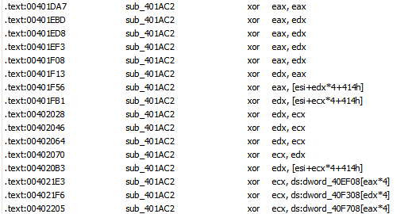

Hình 227. XOR_1: sub_401AC2

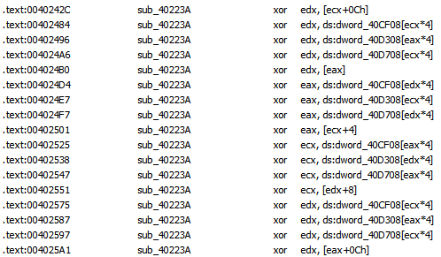

Hình 228. XOR_2: sub_40223A

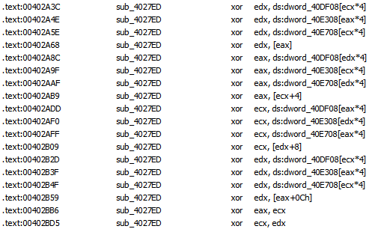

Hình 229. XOR_3: sub_4027ED

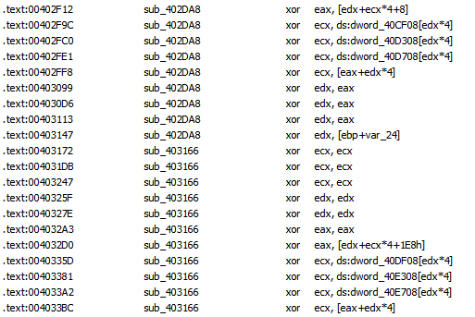

Hình 230. XOR_4: sub_402DA8



Hình 231. XOR_5: sub_403166



Hình 232. XOR_6: sub_403990

### Use static tools like FindCrypt2, KANAL, and the IDA Entropy Plugin to identify any other encoding mechanisms. How do these findings compare with the XOR findings?

Dùng KANAL phát hiện được 2 crypto signature là mã hóa AES tại địa chỉ 0x40C908 và 0x40CA08.

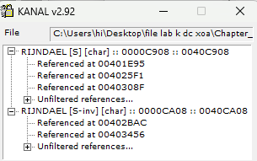

Hình 233. Kết quả plugin KANAL PEiD

Dùng FindCrypt ghidra phát hiện các xấu hiệu hàm mã hóa AES và giải mã AES.

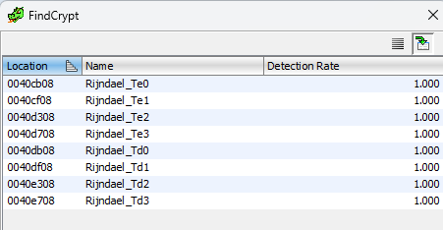

Hình 234. Kết quả FindCrypt ghidra

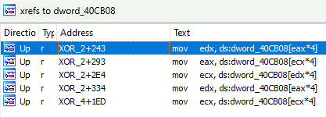

Hình 235. Xref của chuỗi tại Te0

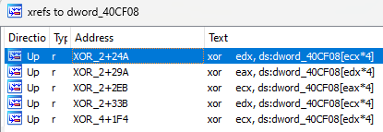

Hình 236. Xref của chuỗi tại Te1

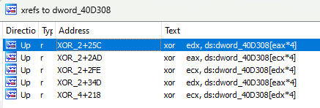

Hình 237. Xref của chuỗi tại Te2

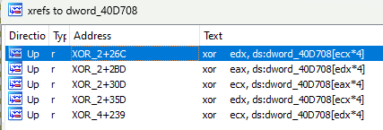

Hình 238. Xref của chuỗi tại Te3

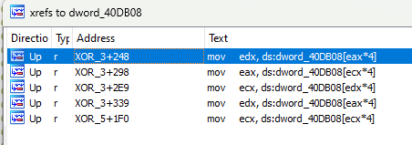

Hình 239. Xref của chuỗi tại Td0

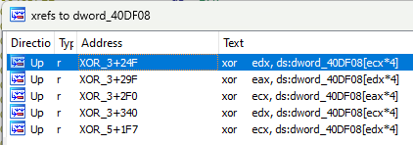

Hình 240. Xref của chuỗi tại Td1

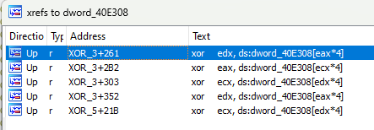

Hình 241. Xref của chuỗi tại Td2

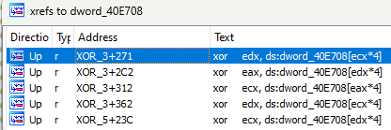

Hình 242. Xref của chuỗi tại Td3

Còn hàm xor1 được gọi 1 lần tại đầu hàm main.

Chuỗi te xuất hiện ở Xor2 và Xor4, td xuất hiện ở Xor3 và Xor5 vậy hàm xor2 và xor4 là hàm encrypt AES, xor3 và xor5 là hàm decrypt AES

### Which two encoding techniques are used in this malware?

Hai kỹ thuật mã hóa mà chương trình sử dụng là AES và Base64.

### For each encoding technique, what is the key?

Hàm XOR_1 được truyền vào 4 tham số và 1 con trỏ, sau đó tham số đầu tiên là chuỗi “Ijklmnopqrstuvwx” được so sánh với 0, nếu không có chuỗi thì sẽ tạo exception là “Empty key” có thể kết luận Ijklmnopqrstuvwx là key của encode AES.

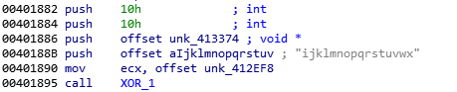

Hình 243. Các tham số được đẩy vào hàm XOR_1 tại hàm main

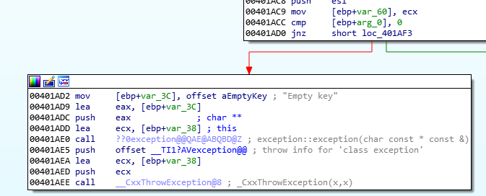

Hình 244. Nội dung hàm XOR_1

Nhấn Ctrl+F12 để mở cửa sổ string trong IDA, tìm chuỗi mã hóa cho base64 tại địa chỉ 0x41205A.



Hình 245. Nơi lưu chuỗi mã hóa Base64

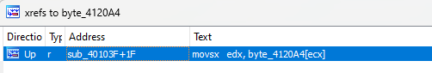

Hình 246. Xref của chuỗi mã hóa Base64

### For the cryptographic encryption algorithm, is the key sufficient? What else must be known?

### What does this malware do?

Chương trình đầu tiên gọi hàm XOR_1, mở socket và khởi tạo kết nối. Sau đó gọi đến hàm sub_401587.

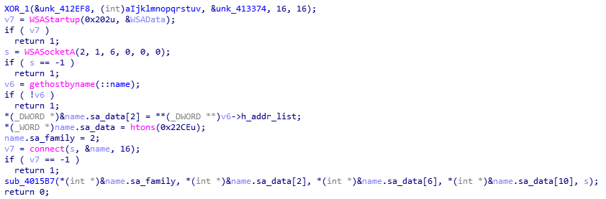

Hình 247. Nội dung hàm main lab13-03.exe

Trong hàm sub_401587, hàm tạo 2 pipe.

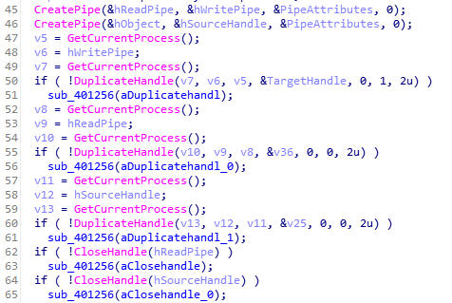

Hàm tạo process cmd.exe với StdInput và StdOutput lấy từ pipe vừa tạo. Sau đó hàm tiếp tục tạo 2 thread với địa chỉ bắt đầu là hàm StartAddress và hàm sub_40132B

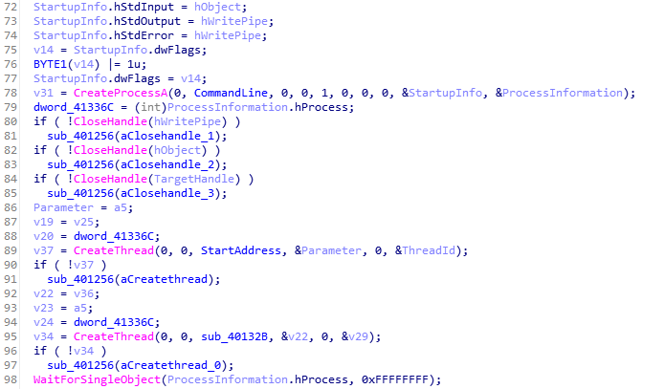

### Create code to decrypt some of the content produced during dynamic analysis. What is this content?

## Danh sách các tập tin chương 13

|  |  |
| --- | --- |
| **Tên tập tin** | **SHA256** |
| Lab13-01.exe | 71A295247BA7419F9F9DEA8098E6867182BB80F53C98EB0F59192A6557A51249 |
| Lab12-02.exe | 598F21F1E6F4D5829BA8CFBA19D361E09DE510493DF8472A605F46DBF7927030 |

# CHƯƠNG 14: MALWARE-FOCUSED NETWORK SIGNATURES

## Lab 14-01

### Which networking libraries does the malware use, and what are their advantages?

Mã độc có hàm URLDownloadToCacheFileA. Ưu điểm của api này là gói tin http sẽ giống như những gói tin bình thường của mày nạn nhân.

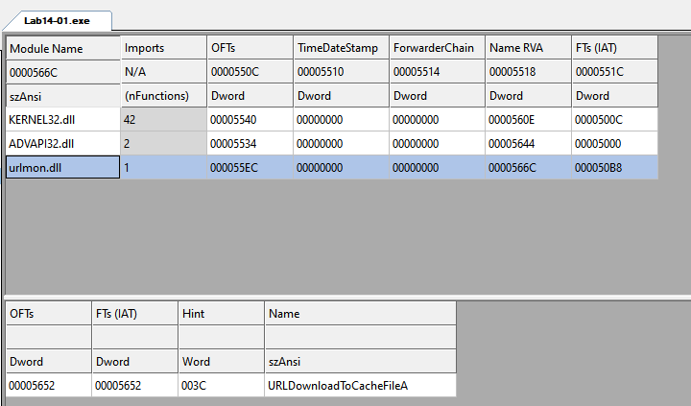

Hình 248. Dùng CFF để xem hàm import

Dùng fakenet để bắt gói tin thu thập được chuỗi ODA6NmQ6NjE6NzI6Njk6NmYtQWRtaW5pc3RyYXRvcgaa/a.png

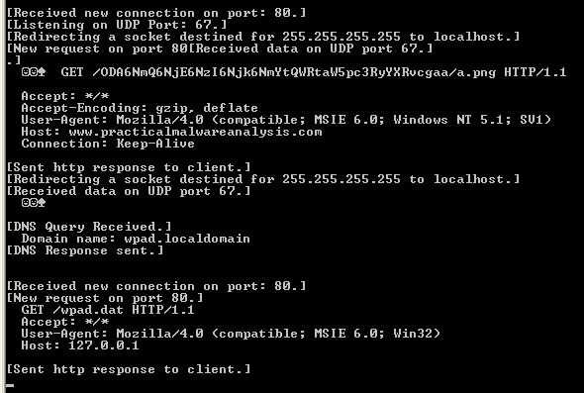

Hình 249. Màn hình Fakenet bắt gói tin

### What source elements are used to construct the networking beacon, and what conditions would cause the beacon to change?

Đầu tiên, mã độc lấy thông tin hardware của máy nạn nhân, sau đó lấy 12 ký tự cuối cùng đưa vào theo kiểu '%c%c:%c%c:%c%c:%c%c:%c%c:%c%c' lưu vào v5. Lấy thông tin user name là lưu vào buffer.

Ghép 2 thông tin theo định dạng '%s-%s' và đưa vào hàm sub_4010BB, hàm này gọi đến sub_401000 là hàm encode base64.

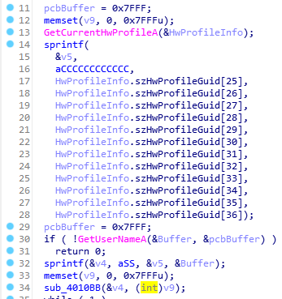

Hình 250. Nội dung hàm main

Dùng base64 để decode chuỗi thu thập được từ phân tích động.

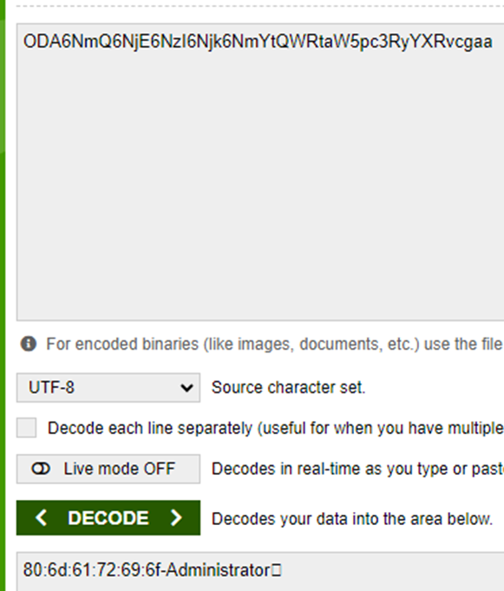

Hình 251. Decode base64

Kiểm tra trên máy chuỗi sau khi decode khớp với GUID của máy

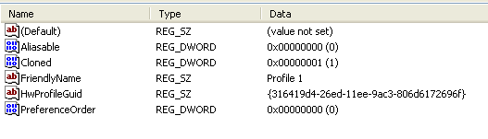

Hình 252. Thông tin hardware GUID của máy

Sau đó mã độc lấy chuỗi ODA6NmQ6NjE6NzI6Njk6NmYtQWRtaW5pc3RyYXRvcgaa đã bị encode, đẩy tiếp vào hàm sub_4011A3.

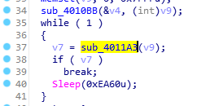

Hình 253. Nội dung hàm sub_4010BB

Hàm sub_4010BB lấy ký tự cuối cùng của chuỗi encode, kết hợp lại theo định dạng http://www.practicalmalwareanalysis.com/%s/%c.png, đẩy vào hàm URLDownloadToCacheFileA để tải file về và lưu vào ApplicationName

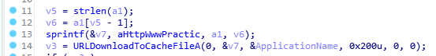

Hình 254. Nội dung hàm sub_4011A3

Sau đó tạo process với file vừa tải về.



Hình 255. Nội dung hàm sub_4011A3

### Why might the information embedded in the networking beacon be of interest to the attacker?

Kẻ tấn công có id để theo dõi riêng từng máy bị nhiễm mã độc, vậy thì kẻ tấn công có thể nhắm mục tiêu cụ thể 1 số người hoặc hệ thống nhất định.

### Does the malware use standard Base64 encoding? If not, how is the encoding unusual?

Hàm sub_401000 là hàm encode base64 nhưng nó là hàm được custom lại vì không dùng padding bằng “=” mà thay bằng ký tự “a”

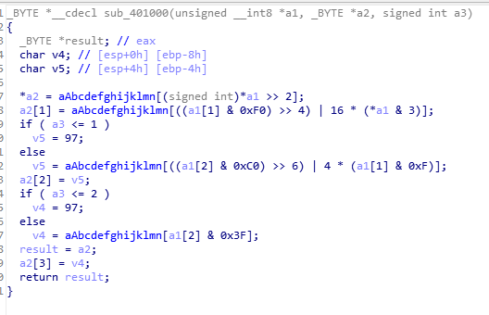

Hình 256. Nội dung hàm decode

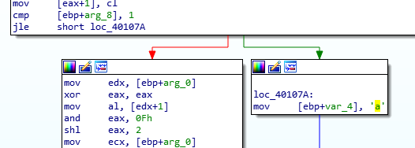

Hình 257. Nội dung hàm decode custome base64

### What is the overall purpose of this malware?

Mã độc tải file về và thực thi.

### What elements of the malware’s communication may be effectively detected using a network signature?

Dấu “:”, dấu “-“, tên username sau khi giải mã base64

### What mistakes might analysts make in trying to develop a signature for this malware?

Trong đa số trường hợp base64 sẽ mã hóa ra ký tự cuối cùng là a, nên mã độc sẽ tải về a.png, nhưng nếu username là bội số của 3 thì ký tự cuối cùng sẽ ngẫu nhiên chứ không phải a.png. Nên nếu signature là a.png thì sẽ bị thiếu.

### What set of signatures would detect this malware (and future variants)?

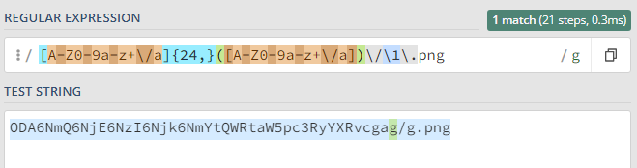

Hình 258. Dùng regex101 để kiểm tra signature

## Lab 14-02

### What are the advantages or disadvantages of coding malware to use direct IP addresses?

Ưu điểm

* 1 địa chỉ IP có thể lưu trữ được nhiều trang web
* Không cần đăng ký domain nên không lo bị tịch thu.

Nhược điểm

* Địa chỉ IP khó duy trì hơn vì nó trỏ tới server cứng, còn nếu dùng tên miền thì có thể chuyển máy chủ bằng cách cập nhật DNS và chuyển hướng.

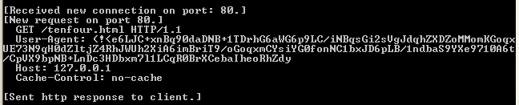

Hình 259. Bắt gói tin bằng fakenet

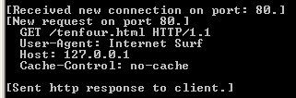

Hình 260. Bắt gói tin bằng fakenet

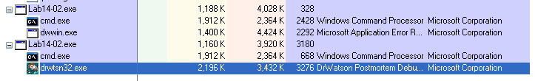

Hình 261. Theo dõi chương trình bằng proexp

### Which networking libraries does this malware use? What are the advantages or disadvantages of using these libraries?

Mã độc sử dụng WININET.dll

Ưu điểm:

* Lệnh API này có quyền truy cập vào cache và cookie
* Không dựa vào COM object

Hạn chế:

* Yêu cầu người viết mã phải set User-Agent

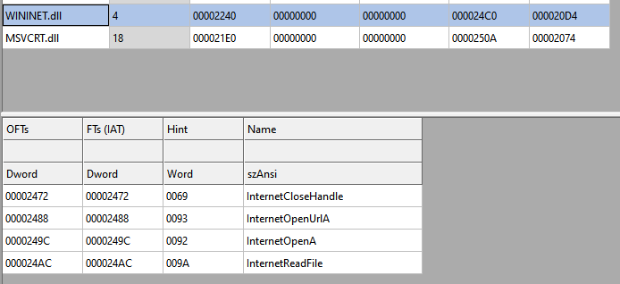

Hình 262. Xem hàm import bằng CFF

### What is the source of the URL that the malware uses for beaconing? What advantages does this source offer?

Resource của file PE chứa URL.

Ưu điểm: Mã độc có thể dùng phần rsrc để tạo nhiurf backdoor mà không cần recompile mã độc

### Which aspect of the HTTP protocol does the malware leverage to achieve its objectives?

Mở đầu hàm WinMain, mã độc gọi LoadStringA để lấy URL trong resource. Tạo processs với cmd.exe.

Mã độc tạo 2 thread, thread_1 địa chỉ bắt đầu là hàm StartAddress, thread_2 địa chỉ bắt đầu là hàm sub_4015C0.

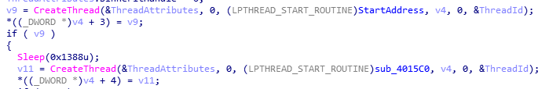

Hình 263. Nội dung hàm main

Hàm StartAddress gọi PeekNamedPipe để lấy dữ liệu và gọi ReadFile để đọc dữ liệu từ input từ cmd.exe và mã hóa dữ liệu bằng fnBase64. Sau đó gọi sub_401750 là hàm kết nối internet với user-agent là chuỗi mã hóa.

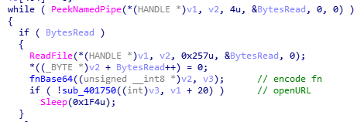

Hình 264. Nội dung hàm StartAddress – địa chỉ bắt đầu của thread_1

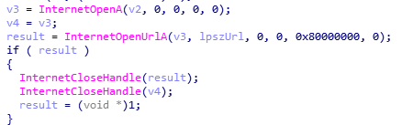

Hình 265. Nội dung hàm sub_401750 kết nối đến Internet

sub_4015C0 là địa chỉ bắt đầu của thread_2. Đầu tiên gọi đến sub_401800 là hàm kết nối internet nhưng với user-agent là Internet Surf. Sau đó thực hiện tìm kiếm chuỗi, nếu là “exit” thì thoát thread, nếu là “\n” thì gọi WriteFile.

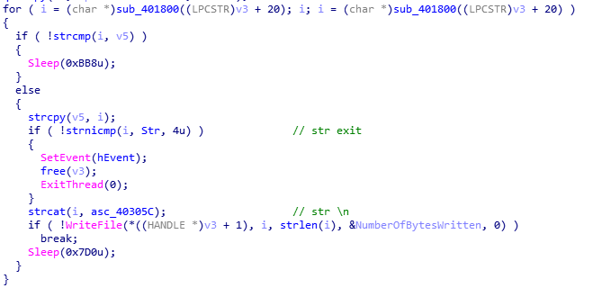

Hình 266. Nội dung hàm sub_4015C0 – địa chỉ bắt đầu của thread_2

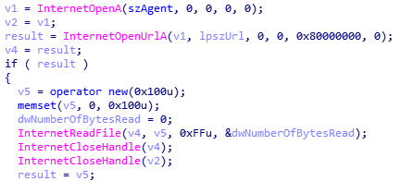

Hình 267. Nội dung hàm sub_401800 kết nối đến Internet với user-agent Internet Surf

### What kind of information is communicated in the malware’s initial beacon?

Gói tin initial beacon là gói tin đã được mã hóa.

### What are some disadvantages in the design of this malware’s communication channels?

Gói tin gửi đến máy chủ thì được mã hóa nhưng gói tin nhận về thì không được mã hóa.

### Is the malware’s encoding scheme standard?

Mã độc dùng base64 encode ở hàm fnBase64. Nhưng chuỗi base64 đã được custom lại.

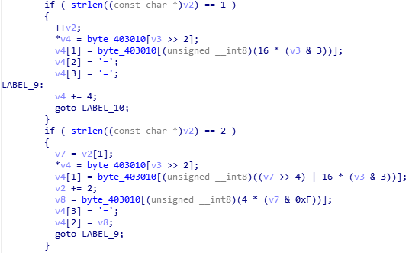

Hình 268. Hàm encode Base64



Hình 269. Chuỗi custom Base64

### How is communication terminated?

Mã độc dùng ComSpec để xóa mã độc khỏi ổ đĩa và thoát. ComSpec chạy /c del [lệnh xóa] > nul. Hàm thoát được mã độc gọi 3 lần bởi hàm WinMain khi không đọc được chuỗi từ commandshell, không ghi được vào command shell, và sau khi mã độc chạy xong.

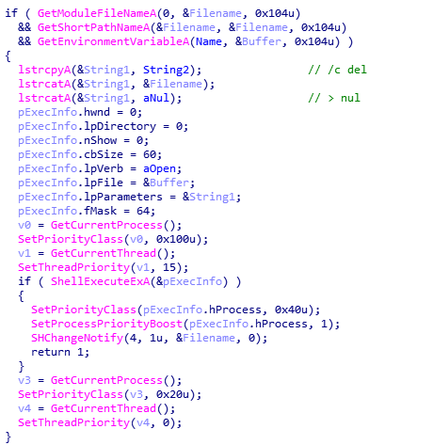

Hình 270. Hàm thoát và xóa mã độc

### What is the purpose of this malware, and what role might it play in the attacker’s arsenal?

Phần mềm tạo reverse shell kết nối đến máy chủ attacker, nhận lệnh thực thi cmd và trả về kết quả đã mã hóa qua user-agent.

## Lab 14-03

### What hard-coded elements are used in the initial beacon? What elements, if any, would make a good signature?

Các hard-coded elements được sử dụng trong initial beacon

Accept: */*

Accept-Language: en-US

UA-CPU: x86

Accept-Encoding: gzip, deflate

User-Agent: User-Agent: Mozilla/4.0 (compatible; MSIE 7.0; Windows NT 5.1; .N ET CLR 3.0.4506.2152; .NET CLR 3.5.30729)

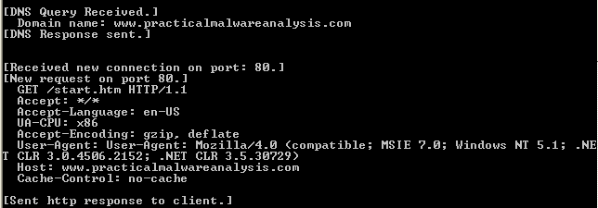

Hình 271.

Element User-Agent bị lặp lại 2 lần có thể làm signature.

### What elements of the initial beacon may not be conducive to a longlasting signature?

Ở hàm WinMain, mã độc gọi sub_401457 (đổi tên thành fnCheck_FileAutobat). Hàm kiểm tra đã có C:\autobat.exe hay chưa. Nếu có rồi thì đọc file. Nếu chưa có thì mã độc sẽ truyền vào đường dẫn URL và gọi sub_401372 (đổi tên thành Create_Write_Autobat) để tạo và ghi URL vào file. Mà Create_Write_Autobat được gọi ở nơi khác nữa, nên nội dung file là địa chỉ URL có thể thay đổi, vậy thì lấy URL làm signature có thể không được lâu dài.

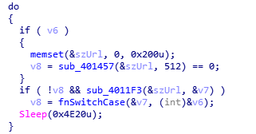

Hình 272. Nội dung hàm main

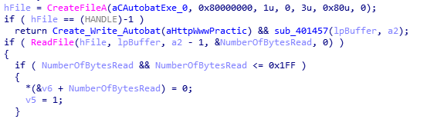

Hình 273. Nội dung hàm fnCheck_FileAutoBat

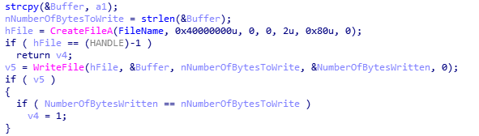

Hình 274. Nội dung hàm fnCreateWrite_Autobat

### How does the malware obtain commands? What example from the chapter used a similar methodology? What are the advantages of this technique?

Sau khi gọi fnCheck_FileAutobat, Winmain tiếp tục gọi sub_4011F3.. Hàm kết nối đến địa chỉ URL lưu trong file autobat. Sau khi kết nối Internet, mã độc kiểm tra command bắt đầu bằng <noscript>.

Mã độc dùng lệnh if kiểm tra từng ký tự và xáo trộn thứ tự.

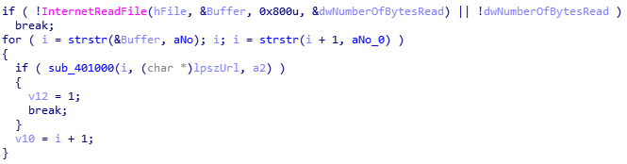

Hình 275. Nội dung hàm sub_4011F3 kết nối Internet

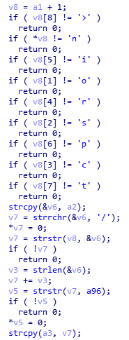

Hình 276. Nội dung hàm sub_401000 kiểm tra command bắt đầu bằng <noscript>

### When the malware receives input, what checks are performed on the input to determine whether it is a valid command? How does the attacker hide the list of commands the malware is searching for?

Sau khi kiểm tra command bắt đầu bằng <noscript>, chương trình tìm sự xuất hiện của URL/ và 96. Sau đó lưu giá trị chuỗi và tiếp tục đẩy vào hàm fnSwitchCase. Vậy command chương trình nhận được được biểu diễn dưới dạng:

<noscript>…….URL/command96

Trong hàm fnSwitchCase, chuỗi được chia làm 2 phần cách nhau bởi dấu /, command attacker gửi đến dưới dạng C/X với C là command và X là đối số dùng cho command. Có 4 switch case command là d, n, r, s.

### What type of encoding is used for command arguments? How is it different from Base64, and what advantages or disadvantages does it offer?

Attacker tự custom mã hóa

Ưu điểm: tool khó phát hiện

Nhược: dễ dàng dịch ngược để tìm cách mã hóa

### What commands are available to this malware?

Có 4 switch case command là d, n, r, s.

- d: gọi hàm decode để giải mã URL và gọi URLDownloadToCacheFile từ URL và tạo Process với file vừa tải về.

- r: gọi hàm decode để giải mã URL và gọi fnCreateWrite_AutoBat để ghi URL vào file auto bat.

- s: hàm ngủ số giây attacker gửi đến

- n: giá trị trả về là 1, sau đó mã độc sẽ thoát không chạy nữa

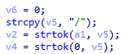

Hình 277. Đoạn code nhận command

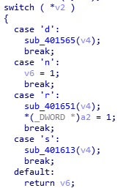

Hình 278. Bảng Switch case

### What is the purpose of this malware?

Chương trình là droper sẽ tải xuống file mã độc khác, sau khi tải xuống mã độc khác thì chương trình vẫn duy kết nối và nhận lệnh từ máy chủ.

### This chapter introduced the idea of targeting different areas of code with independent signatures (where possible) in order to add resiliency to network indicators. What are some distinct areas of code or configuration data that can be targeted by network signatures?

Có thể tạo signature dựa vào:

* Hard-coded elements trong initial beacon
* Ký tự bắt đầu command <noscript>
* Định dạng command C/X.

### What set of signatures should be used for this malware?

Accept: */*

Accept-Language: en-US

UA-CPU: x86

Accept-Encoding: gzip, deflate

User-Agent: User-Agent: Mozilla/4.0 (compatible; MSIE 7.0; Windows NT 5.1; .N ET CLR 3.0.4506.2152; .NET CLR 3.5.30729)

<noscript>

# CHƯƠNG 15: ANTI-DISASSEMBLY

## Lab 15-01

### What anti-disassembly technique is used in this binary?

Mã độc dùng false conditional, trước lệnh jz là lệnh xor eax, eax, vậy thì điều kiện sẽ luôn được nhảy.

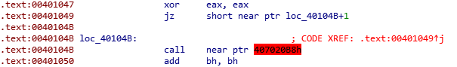

Hình 279. False conditional anti-disassembly

### What rogue opcode is the disassembly tricked into disassembling?

Ấn D để chuyển sang dữ liệu

Rogue opcode is the disassembly tricked là 0E8h

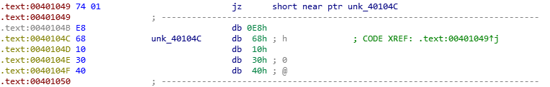

Hình 280. Chuyển call instruction thành data

Ấn C để chuyển sang code

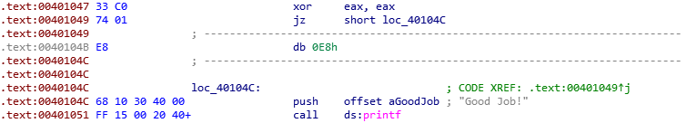

Hình 281. Chuyển đoạn data thành code

### How many times is this technique used?

Kỹ thuật này được dùng 5 lần



Hình 282. false conditional anti-disassembly



Hình 283. false conditional anti-disassembly



Hình 284. false conditional anti-disassembly



Hình 285. false conditional anti-disassembly



### What command-line argument will cause the program to print “Good Job!”?

Chương trình so sánh command-line argument với "p" "d" "q", nếu đúng hết thì in ra màn hình "Good Job!".

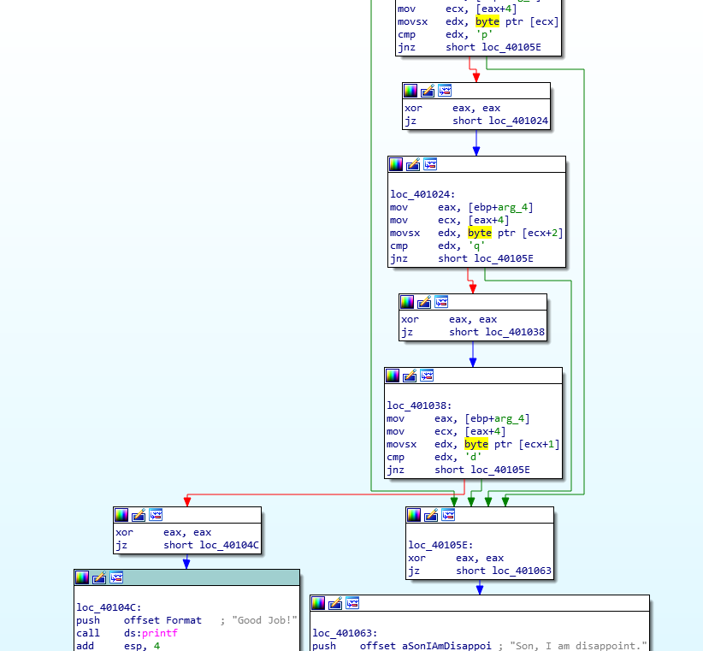

Hình 286. Code chạy in ra màn hình Good Job!

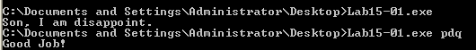

Hình 287. Chạy cmd in ra màn hình Good Job!

## Lab 15-02

### What URL is initially requested by the program?

Dùng Floss dump string, có thể đây là địa chỉ máy chủ chương trình request đến: http://www.practicalmalwareanalysis.com/bamboo.html.

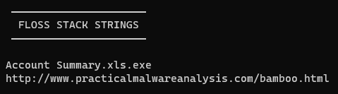

Hình 288. Floss dump strings

Chương trình dùng kỹ thuật anti-disassembly.

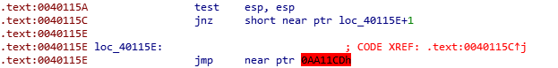

Hình 289. Chương trình dùng anti-disassembly

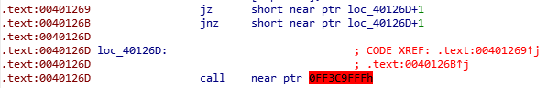

Hình 290. Chương trình dùng anti-disassembly

### How is the User-Agent generated?

Chương trình lấy hostname, sau đó kiểm tra từng ký tự, nếu là Z thì đổi thành A, z đổi thành a và 9 thì đổi thành 0.

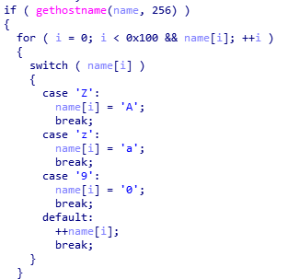

Hình 291. User-Agent generated

### What does the program look for in the page it initially requests?

Sau InternetReadFile, chương trình tìm kiếm trong buffer từ internet chuỗi "Bamboo::"

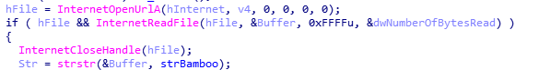

Hình 292. Tìm chuỗi “Bamboo::”

### What does the program do with the information it extracts from the page?

Chương trình tìm sự xuất hiện chuỗi “Bamboo::” trong buffer tải về từ URL, sau đó tìm trong chuỗi đó sự xuất hiện “::”, và gán dữ liệu sau “::” là “0” tại 0x401212. Nghĩa là giá trị Str đang lưu là Bamboo::<data>::NULL. Tại 0x40123E thêm 8 đơn vị là chuỗi Str đang trỏ đến là dữ liệu giữa 2 dấu “::”, đây là đường dẫn URL, sau đó được đẩy vào hàm InternetOpenUrlA. Chương trình kết nối đến URL tải file về lưu vào buffer. Chương trình gọi sub_40130F để lấy tên file Account Summary.xls.exe, tạo file bằng fopen, và ghi dữ liệu buffer vào file Account Summary.xls.exe

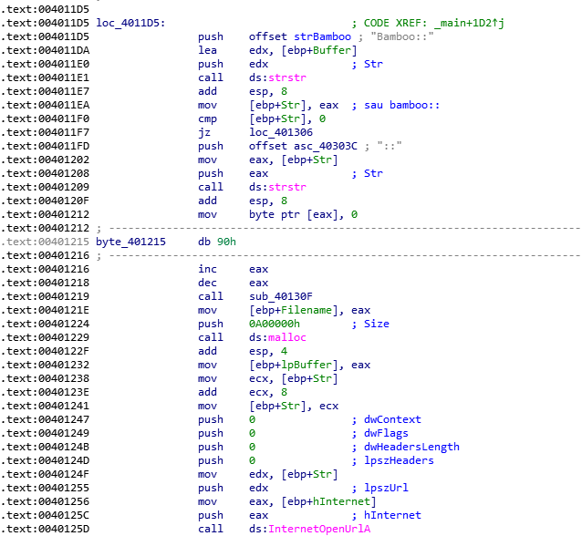

Hình 293. Code lấy URL và kết nối đến

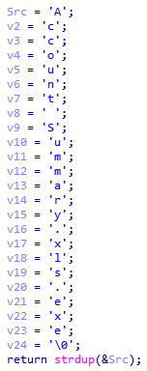

Hình 294. Hàm sub_40130F để lấy tên file Account Summary.xls.exe,

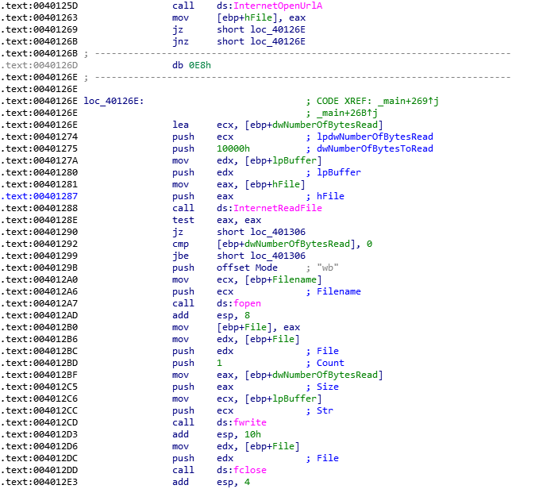

Hình 295.

## Lab 15-03

### How is the malicious code initially called?

Đầu hàm main, hàm load vào giá trị 40148C và được đẩy vào stack vị trí ebp+4. Ấn Ctrrl+K để xem giá trị stack, ebp+4 là vị trí địa chỉ trả về. Mã độc ghi đè giá trị trả về vậy thì sau khi thực hiện xong hàm, chương trình nhảy đến vị trí mã độc đã ghi đè sẵn.

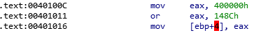

Hình 296.

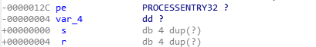

Hình 297.

### What does the malicious code do?

Mã độc gọi đến lệnh printf nhưng lệnh này sẽ không được chạy vì xor ecx sẽ set ecx = 0 và div ecx là chia 0.



Hình 298.

Sau đó mã độc gọi URLDownLoadToFileA để tải file về.

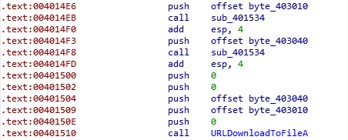

Hình 299.

### What URL does the malware use?

Dump chuỗi thì có thể mã độc sẽ kết nối đến địa chỉ URL http://www.practicalmalwareanalysis.com/tt.html

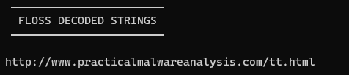

Hình 300.

Mã độc đẩy vào offset byte_403010 và offset byte_403040 sau đó gọi hàm decode sub_401534. Hàm giải mã lấy tham số đã đẩy vào, xor với FF, sau đó trả về được địa chỉ URL và tên file. Sau đó mã độc tải file về từ url và lưu vào spoolrsrv.exe.

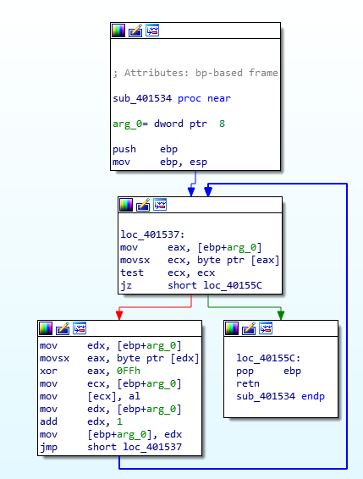

Hình 301. Nội dung hàm decode sub_401534



Hình 302. Chạy x32dbg deocde được địa chỉ URL



Hình 303. Chạy x32dbg deocde được tên file spoolsrv.exe

### What filename does the malware use?

File mã độc sử dụng là spoolrsrv.exe

# CHƯƠNG 16: ANTI-DEBUGGING

## Lab 16-01

### Which anti-debugging techniques does this malware employ?

Đây là bài lab phát triển từ lab9-01.

Mã độc anti-debugger bằng cách kiểm tra cờ BeingDebugged, ProcessHeap, NTGlobalFlag.

### What happens when each anti-debugging technique succeeds?

Nếu anti-debugging thành công thì mã độc gọi đến hàm sub_401000. Hàm này gọi ShellExecuteA chạy cmd.exe và dùng tham số /c del Lab15-01.exe để xóa mã độc.

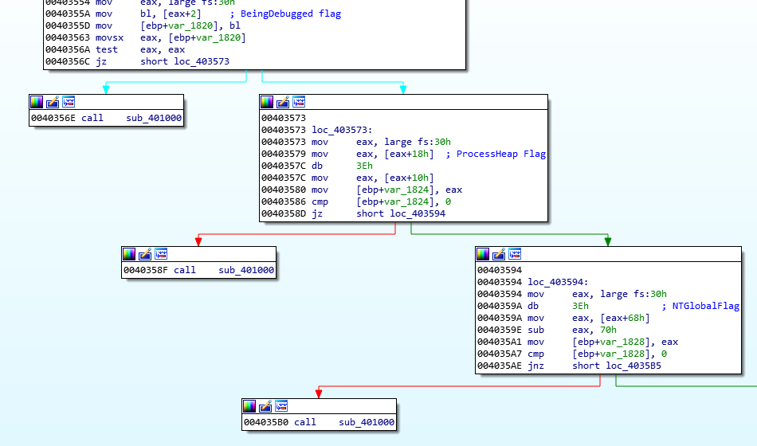

Hình 304. Kỹ thuật anti-debugger kiểm tra cờ BeingDebugged, ProcessHeap, NTGlobalFlag

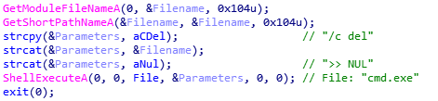

Hình 305. Hàm hủy sub_401000 được gọi khi kiểm tra phát hiện cờ deugger

### How can you get around these anti-debugging techniques?

Để qua mặt kiểm tra cờ debuger thì trong quá trình debugging sửa giá trị từng cờ cũng được nhưng mà mã độc kiểm tra memory structures thường xuyên. Vậy nên thay vì sửa từng giá trị thì có thể dùng ollydbg như PhantOm, ...

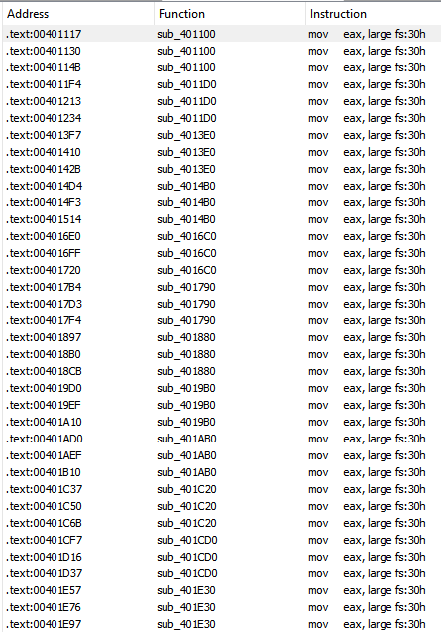

Hình 306. Nhiều hàm gọi đến PEB để sử dụng anti-debugging

### How do you manually change the structures checked during runtime?

Để qua mặt kỹ thuật anti-debugging có thể dùng command line trong x32dbg hoặc OllyDbg.

Chỉnh lại cờ BeingDebugged flag bằng lệnh và chỉnh lại thành 0

dump fs:[30] + 2



Hình 307. Sửa lại cờ BeingDebugged tại fs:[30]+2 = 0

Dùng command dumps cờ ForceFlags trong cấu trúc ProcessHeap và chỉnh lại 2 bytes thành 0

dump ds:[fs:[30] + 0x18] + 0x10



Hình 308. Sửa lại cờ ForceFlags tại [fs:[30] + 0x18] + 0x10 = 0

Cờ NTGlobalFlag flag tại offset 0x68 trong cấu trúc PEB sẽ được đặt 0x70 khi chạy debug. Set byte thành 0.

dump fs:[30] + 0x68



Hình 309. Sửa lại cờ NTGlobalFlag tại fs:[30] + 0x68 = 0

### Which OllyDbg plug-in will protect you from the anti-debugging techniques used by this malware?

Có thể dùng PhantOm hoặc the ImmDbg PyCommand của OllyDbg để chống lại kỹ thuật anti-debugging.

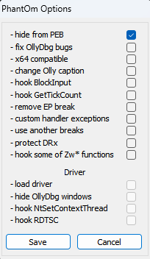

Hình 310. Dùng PhantOm tronng OllyDbg để chống lại kỹ thuật anti-debugging

## Lab 16-02

### What happens when you run Lab16-02.exe from the command line?

Khi chạy thì mã độc hiển thị thông báo yêu cầu nhập mật khẩu gồm 4 ký tự.

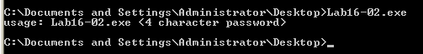

Hình 311. Thông báo yêu cầu 4 ký tự password sau khi chạy chương trình

### What happens when you run Lab16-02.exe and guess the command-line parameter?

Chạy mã độc với mật khẩu là 4 ký tự bất kỳ, mã độc xuất ra màn hình mật khẩu sai.



Hình 312. Thông báo nhập sai mật khẩu

### What is the command-line password?

Chạy mã độc bằng x32dbg đến hàm so sánh mật khẩu, mã độc đẩy vào stack mật khẩu và tham số “bzqrp@ss”, sau đó lấy 4 ký tự đầu là bzqr để so sánh. Tuy nhiên thử lại thì không đúng mật khẩu,

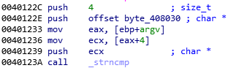

Hình 313. Tại hàm main thực hiện kiểm tra mật khẩu

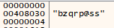

Hình 314. Chạy debug tìm mật khẩu



Hình 315. Kiểm tra lại mật khẩu từ debug

### Load Lab16-02.exe into IDA Pro. Where in the main function is strncmp found?

Hàm strncmp ở 0x40123A.

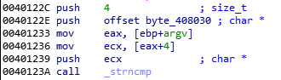

Hình 316. Code so sánh mật khẩu tại hàm main

### What happens when you load this malware into OllyDbg using the default settings?

Load file vào OllyDbg nhưng mã độc tự động thoát.

### What is unique about the PE structure of Lab16-02.exe?

Kiểm tra cấu trúc PE có thêm tls section.

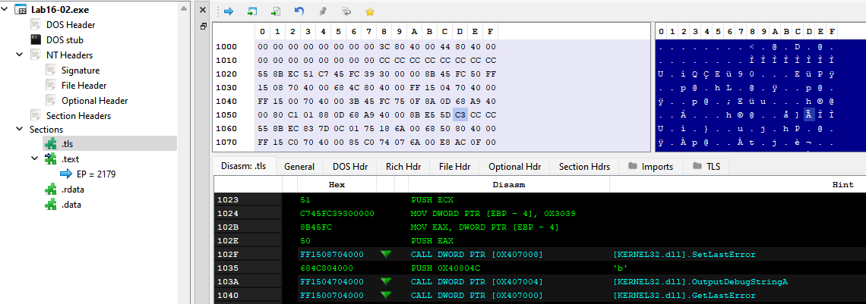

Hình 317. Xem PE structure bằng PE-bear

### Where is the callback located? (Hint: Use CTRL-E in IDA Pro.)

Ấn Ctrl+E để xem địa chỉ entry point, TlsCallback ở địa chỉ 0x00401060.

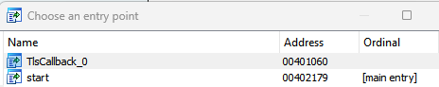

Hình 318.

### Which anti-debugging technique is the program using to terminate immediately in the debugger and how can you avoid this check?

Kỹ thuật anti-debugging mã độc sử dụng là kiểm tra tên cửa sổ. Tls dùng arg_4 để kiểm tra hàm này đang được gọi lúc bắt đầu process hay không (1 là hàm được gọi lúc bắt đầu process, 2 là lúc bắt đầu thread và 3 là khi process dừng). Hàm TlsCallback kiểm tra xem có cửa sổ "OllyBDG" lúc bắt đầu process hay không, nếu có sẽ tự động thoát.

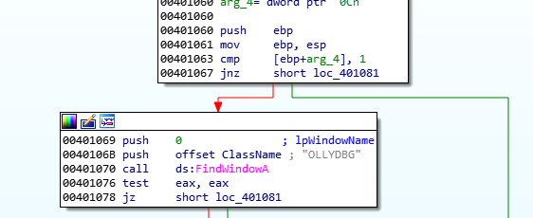

Hình 319. Nội dung hàm Tlscallback sử dụng anti-debugging kiểm tra cửa sổ “OLLYDBG”

### What is the command-line password you see in the debugger after you disable the anti-debugging technique?

Password sau khi tắt hết anti-debug là byrr. (Giải thích ở câu 11)

### Does the password found in the debugger work on the command line?

Password tìm được khi debug không chạy được trên command line.

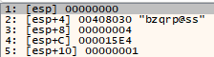

Hình 320. Chạy x32dbg tìm password



Hình 321. Thử lại password nhưng vẫn sai password

### Which anti-debugging techniques account for the different passwords in the debugger and on the command line, and how can you protect against them?

Hàm Tlscallback sau khi kiểm tra sự xuất hiện của OllyDbg thì xác định chương trình có đang bắt đầu thread mới hay không, nếu bắt đầu thread mới thì gọi hàm sub_401020 để kiểm tra debug tiếp.

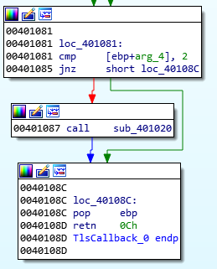

Hình 322. Nội dung hàm Tlscallback khi bắt đầu tạo thread mới

Đầu hàm sub_401020 sử dụng kỹ thuật anti-debugging bằng cách: gọi SetLastError set ErrCode giá trị 0x3039. OutputDebugStringA đẩy "b" vào để debugger để hiển thị. Nếu mã độc đang chạy trong debug thì giá trị errcode sẽ không thay đổi. Vậy nên chương trình so sánh errcode trước và sau khi chạy outputdebugstring để xác định mã độc có đang chạy trong chương trình debug hay không. Nếu có thì giá trị biến byte_40A968 tăng lên 1. Cần dùng lệnh NOP bỏ qua lệnh add cl,1 tại địa chỉ 0x401051.

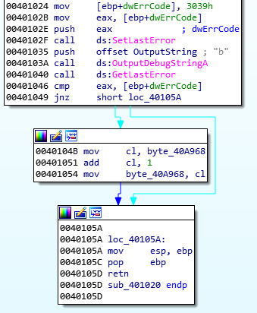

Hình 323. Nội dung đầu hàm sub_401020 sử dụng kỹ thuật anti-debugging

Ở hàm main, mã độc tạo thread có địa chỉ bắt đầu là hàm StartAddress trước khi gọi strncmp để so sánh password. Đây có thể là hàm decode vì nó chứa các lệnh xor, shift.

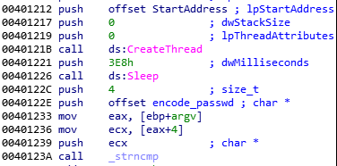

Hình 324. Hàm main tạo thread

Trong hàm StartAddress dùng đến biến byte_40A968 mà ở Tlscallback đã bị thay đổi (byte_40A968 được hàm sub_401020 gọi đến, mà hàm sub_401020 được Tlscallback gọi đến). Vậy password có thể bị thay đổi tùy vào môi trường chạy. Hàm decode StartAddress load cấu trúc file PE vào ebx, biến trong ebx + 2 là giá trị cờ BeingDebugged.

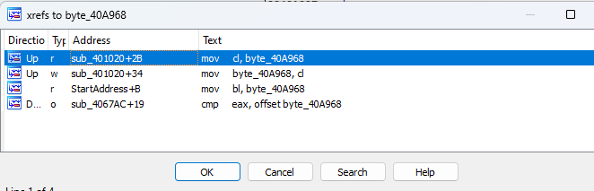

Hình 325. Xrefs của byte_40A968

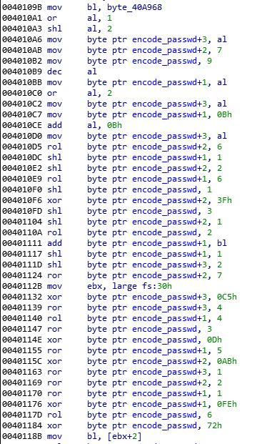

Hình 326. Nội dung hàm decode tại StartAddress

Chạy mã độc bằng x32dbg, chọn Binary -> Fill with NOP tại 0x401051 (nơi biến byte_40A968 được gán tại Tlscallback tùy thuộc vào môi trường chạy), vì chạy bằng x32dbg nên không cần set lại hàm tìm cửa sổ. Dùng lệnh dump fs:[30] + 2 để set lại byte bằng 0. Sau đó đặt bp tại hàm strncmp, hàm đẩy vào giá trị byrr là pass của mã độc nhập vào nếu chương trình không đang chạy debug.

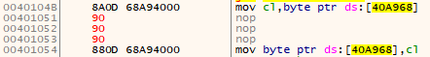

Hình 327. Fill with NOP tại 0x401051

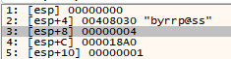

Hình 328. Chạy debug tìm password sau khi loại bỏ các kỹ thuật anti-debug



Hình 329. Thử password thành công

## Lab 16-03

### Which strings do you see when using static analysis on the binary?

Mã độc sử dụng hàm QueryPerformanceCounter và GetTickCount vậy có thể mã độc dùng kỹ thuật anti-debugging timing check.

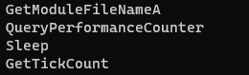

Hình 330. Dump string file lab16-03.exe

### What happens when you run this binary?

Khi chạy mã độc, mã độc lập tức thoát mà không thực hiện hành động nào.

### How must you rename the sample in order for it to run properly?

Bắt đầu mã độc gán v31 là ocl.exe và đẩy vào hàm sub4011E0, sau đó mã độc so sánh v31 với tên file hiện tại.

Trong sub4011E0 mã độc kiểm tra đang bị dubug hay không bằng QueryPerformanceCounter, nếu QueryPerformanceCounter lớn hơn 1200 mã độc sẽ trả về tên chương trình là qgr.exe. Nếu không bị debug thì trả về tên peo.exe.

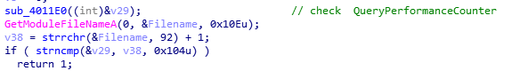

Hình 331. Nội dung hàm main

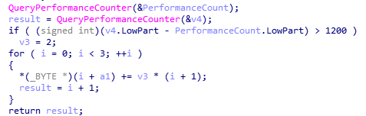

Hình 332. Nội dung hàm sub4011E0 chứa QueryPerformanceCounter

### Which anti-debugging techniques does this malware employ?

Nếu tên file là peo.exe thì tiếp tục mở socket bằng WSAStartup và WSASocketA. Mã độc tiếp tục dùng kỹ thuật anti-debugging với GetTickCount. Sau đó mã độc gọi hàm sub_401300 chứa kỹ thuật rdtsc.

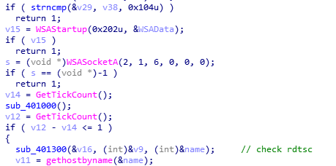

Hình 333. Nội dung hàm main sử dụng kỹ thuật GetTickCount

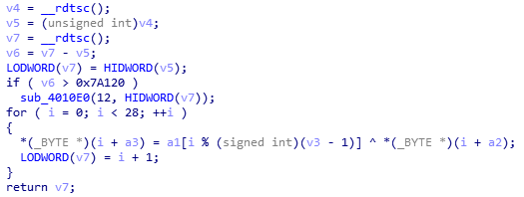

Hình 334. Nội dung hàm sub_401300 sử dụng kỹ thuật rdtsc

Vậy mã độc sử dụng 3 kỹ thuật anti-debugging: QueryPerformanceCounter, GeTickCount, rdtsc.

### For each technique, what does the malware do if it determines it is running in a debugger?

* QueryPerformanceCounter được gọi ở trước hàm so sánh tên file. Nếu QueryPerformanceCounter thành công thì sẽ xuất ra tên file khác để chương trình chạy đúng chức năng của nó.
* GetTickCount nếu thành công thì chương trình sẽ bị đứng.

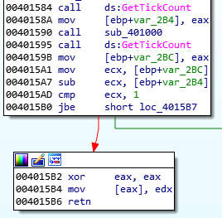

Hình 335. Nội dung hàm main

* rdtsc nếu thành công thì mã độc sẽ gọi cmd.exe /c del thoát và đóng chương trình.

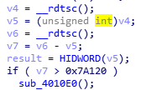

Hình 336. Nội dung hàm chứa kỹ thuật rdtsc

### Why are the anti-debugging techniques successful in this malware?

Kỹ thuật anti-debugging time check thành công trên mã độc này vì mã độc tạo ra ngoại lệ là chia cho 0 và nắm bắt nó bằng SEH. Mã độc chèn ngoại lệ ở giữa 2 lần kiểm tra thời gian, vì ngoại lệ này xử lý ở môi trường bình thường nhanh hơn trong lúc debug, khác biệt thời gian rõ ràng hơn.

### What domain name does this malware use?

Chạy bằng x32dbg thì mã độc kết nối đến adg.malwareanalysisbook.com



Hình 337. Chạy debug tìm địa chỉ mã độc kết nối đến

# CHƯƠNG 17: ANTI-VIRTUAL MACHINE TECHNIQUES

## Lab17-01

### What anti-VM techniques does this malware use?

File có kèm theo file findAntiVM.py, trên IDA chọn Script file, mã độc dùng vulnerable x86 instructions để phát hiện đang chạy trong môi trường VM hay không.

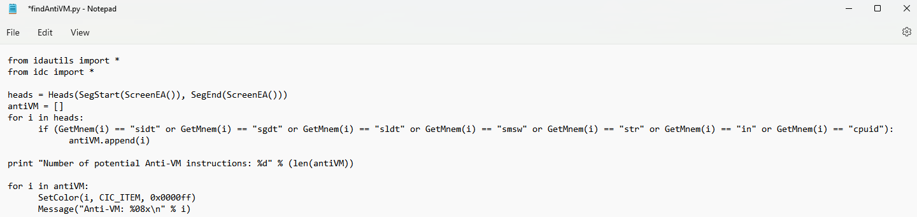

Hình 338. Nội dung file findAntiVM.py

### If you have the commercial version of IDA Pro, run the IDA Python script from Listing 17-4 in Chapter 17 (provided here as findAntiVM.py). What does it find?

Sau khi chạy findAntiVM.py cửa sổ IDA trả về kết quả. Mã độc tô đậm các dòng dùng sidt, str, sldt.

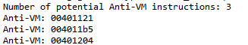

Hình 339. Kết quả sau khi chạy file findAntiVM.py

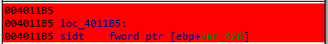

Hình 340. Phát hiện kỹ thuật anti-VM được sử dụng

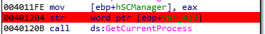

Hình 341. Phát hiện kỹ thuật anti-VM được sử dụng

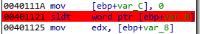

Hình 342. Phát hiện kỹ thuật anti-VM được sử dụng

### What happens when each anti-VM technique succeeds?

* sidt, str

Nếu anti-VM dùng sidt, str thành công thì mã độc sẽ gọi đến LABEL_16 gọi đến hàm sub_401000 là hàm thoát xóa mã độc.

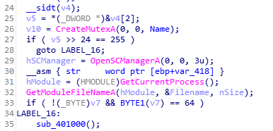

Hình 343. Đoạn code chương trình dùng anti-VM sidt

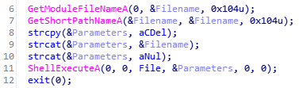

Hình 344. Nội dung hàm sub_401000 thoát và xóa mã độc

* sldt

Hàm sub_401100 chứa lệnh sldt được gọi ngay sau khi tạo service MalService. var_8 lưu 0DDCCBBAAh, sau khi gọi sldt kết quả trong var_8 được đưa vào eax. Sau đó tại hàm main, low-order bit của kết quả được so sánh với 0DDCC0000h, nếu mã độc đang chạy trong máy ảo thì các low-order bit sẽ khác không.

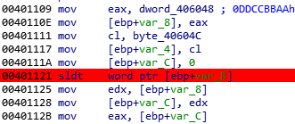

Hình 345. Nội dung hàm sub_401100  
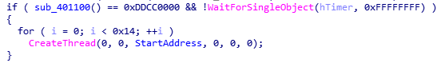

Hình 346. Nội dung hàm main sau khi chương trình gọi lệnh sldt

Nếu mã độc đang chạy trong môi trường máy thật thì tạo thread tấn công DOS đến địa chỉ http://www.malwareanalysisbook.com. Nếu phát hiện đang chạy trong môi trường máy ảo thì mã độc sẽ thoát mà không tạo thread.

### Which of these anti-VM techniques work against your virtual machine?

Kỹ thuật sidt, str, sldt đều thất bại.

### Why does each anti-VM technique work or fail?

Kỹ thuật sidt, str chỉ thành công trên single-processor, vì ở máy multicore processors thì mỗi processor có 1 IDT riêng. Kỹ thuật sldt không thành công cố thể do phiên bản VMware.

### How could you disable these anti-VM techniques and get the malware to run?

Có thể dùng lệnh NOP để bỏ qua các lệnh anti-VM.

## Lab17-02

### What are the exports for this DLL?

Dùng CFF xem export của file Lab17-02.dll.

Export Lab17-02.dll chứa các hàm InstallRT, InstallSA. InstallSB, PSLIST, ServiceMain, StartEXS, UninstallRT, UninstallSA, UninstallSB.

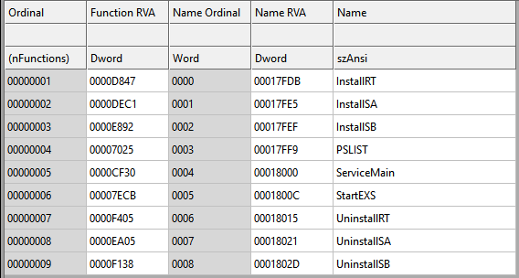

Hình 347. CFF export file lab17-02.dll

### What happens after the attempted installation using rundll32.exe?

Quan sát bằng procmon, sau khi chạy file dll bằng rundll32.exe, mã độc tạo và ghi file xinstall.log, vmselfdel.bat, sau đó dùng cmd.exe thực thi vmselfdel.bat.

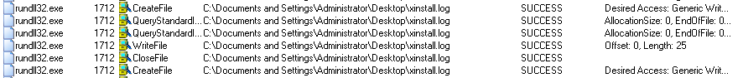

Hình 348. Procmon tạo và ghi file xinstall.log



Hình 349. Procmon tạo và ghi file vmselfdel.bat

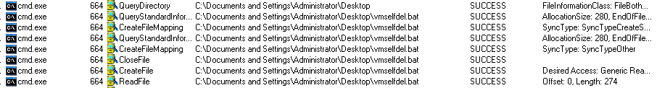

Hình 350. Procmon thực thi file vmselfdel.bat bằng cmd.exe

### Which files are created and what do they contain?

Mã độc tạo 2 file là xinstall.log, vmselfdel.bat.

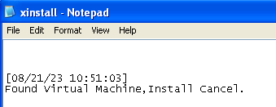

Hình 351. Nội dung file xinstall.log

### What method of anti-VM is in use?

Dùng file script findAntiVM.py phát hiện 1 chỗ anti-VM dùng lệnh in để tìm kiếm input từ I/O port "VX". Đổi tên hàm thành fnAnti_VM.

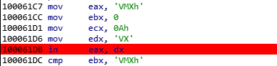

Hình 352. Anti-VM dùng lệnh in

### How could you force the malware to install during runtime?

Đổi lệnh in thành lệnh NOP để bỏ qua khi chạy debug mã độc.

### How could you permanently disable the anti-VM technique?

Hàm fnAnti_VM được 3 hàm Install gọi đến.

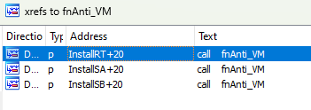

Hình 353. Xref hàm chứa code anti-VM

Trước khi hàm Install gọi hàm findAntiVM, mã độc lấy ký tự 5 trong off_10019034, chuyển thành số bằng atoi và so sánh nếu khác 0 thì sẽ nhảy đến gọi hàm findAntiVM. Vậy nếu sửa lại giá trị off_10019034 [This is DVM]5 thành [This is DVM]0 thì mã độc sẽ không nhảy đến findAntiVM.

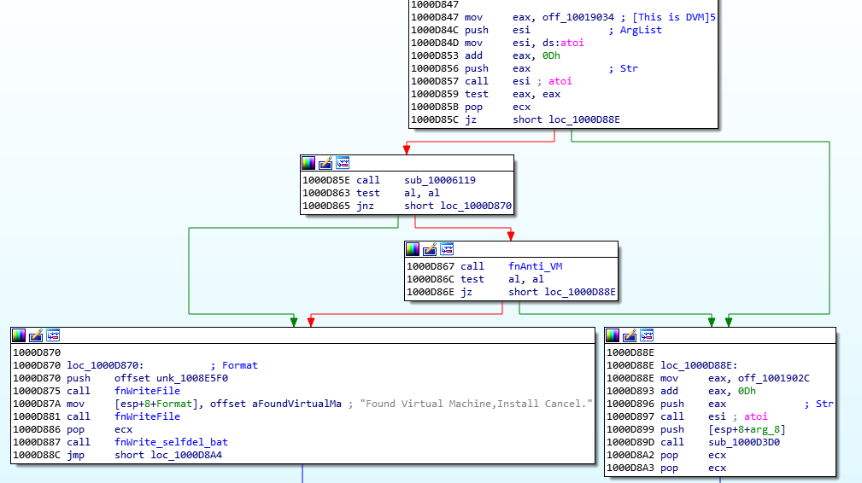

Hình 354. Nội dung hàm InstallRT

### How does each installation export function work?

Mã độc có 3 hàm install là InstallRT, InstallSA, InstallSB. Ba hàm đều có cầu trúc giống nhau chỉ khác hành động sau khi hàm gọi đến sau khi kiểm tra có môi trường máy ảo hay không. Tất cả hành động có thành công hay không đều được ghi vào xinstall.log file.

* InstallRT

Sau khi gọi findAntiVM, nếu phát hiện là máy ảo thì tạo file xinstall.log và vmselfdel.bat sau đó thoát.

InstallRT gọi đến sub_1000D3D0. Hàm sub_1000D3D0 copy mã độc vào thư mục Windows Systems. Nếu hàm được gọi mà không có tham số thì mã độc sẽ lấy iexplore.exe để tiêm DLL. Mã độc gọi fnGetProcList để tìm process iexplore.exe, lấy PID và gọi sub_1000D10D để tiêm vào process.

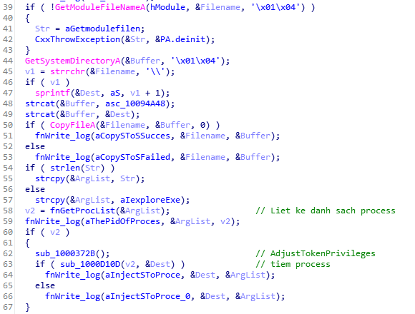

Hình 355. Nội dung hàm sub_1000D3D0

* InstallSA

Nếu chạy hàm mà không truyền vào tham số thì mã độc sẽ tạo service với tên Irmon. Mã độc query value trong key SOFTWARE\Microsoft\Windows NT\CurrentVersion\Svchost\netsvcs tìm service Irmon.

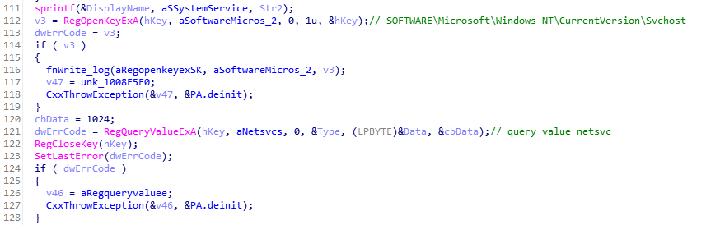

Hình 356. Nội dung hàm sub_1000D920

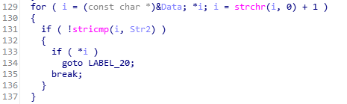

Hình 357. Vòng lặp tìm service Irmon

Nếu không tìm thấy thì tạo service tên hiển thị là Irmon system service, đường dẫn binary là SystemRoot%\System32\svchost.exe -k netsvcs

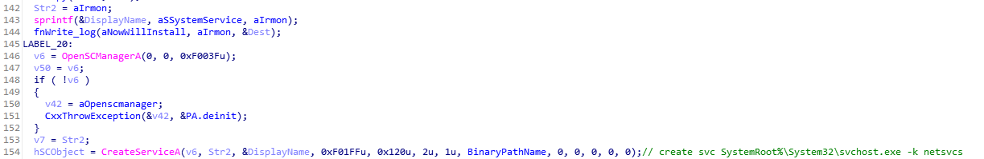

Hình 358. Nội dung hàm sub_1000D920

Mã độc tạo key Parameters trong SYSTEM\CurrentControlSet\Services\Irmon, và set value ServiceDll, data là đường dẫn file dll.

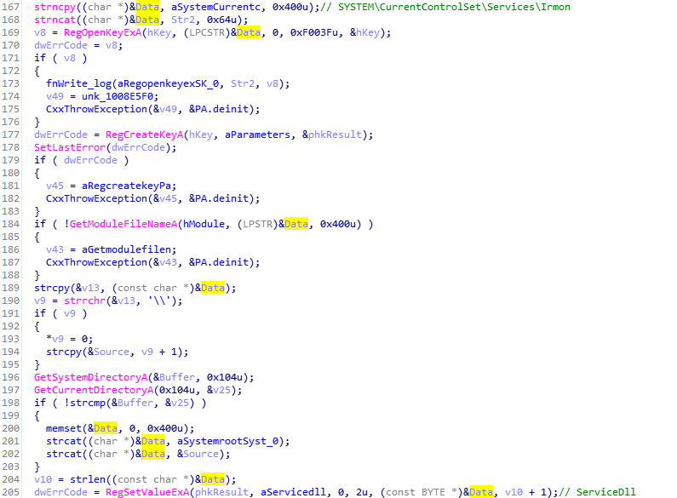

Hình 359. Nội dung hàm sub_1000D920

Mã độc start service Irmon

Tạo file c:\windows\winini

Set value Completed cho key SoftWare\MicroSoft\Internet Connection Wizard\

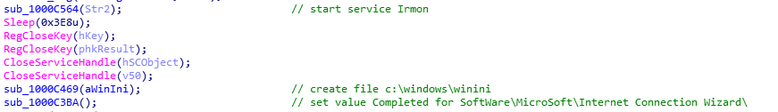

Hình 360. Nội dung hàm sub_1000D920

## Lab 17-03

### What happens when you run this malware in a virtual machine?

Khi chạy mã độc trong máy ảo Win XP, mã độc tự động thoát.

### How could you get this malware to run and drop its keylogger?

Đổi địa chỉ MAC của máy, sau đó đặt bp để mã độc không nhảy vào hàm hủy: 0x4019A1, 0x4019C0, 0x401A2F, 0x401467.

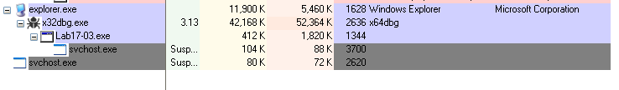

Hình 361. Quan sát mã độc bằng procexp

### Which anti-VM techniques does this malware use?

* Dùng lệnh in để tìm kiếm input từ I/O port "VX"

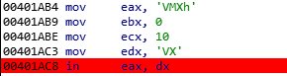

Hình 362. Kỹ thuật anti-VM dùng lệnh in

* Mở key SYSTEM\CurrentControlSet\Control\DeviceClasses và tìm chuỗi vmware trong tên của tất cả subkey.



Hình 363. Hàm main đẩy 2 tham số vào hàm sub_4011C0

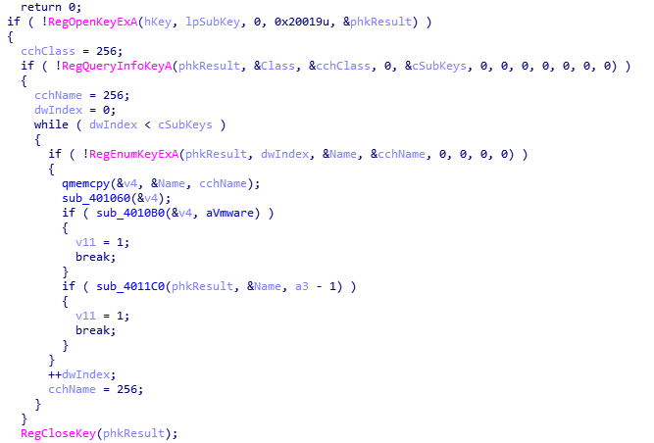

Hình 364. Nội dung hàm sub_4011C0

* Hàm GetAdaptersInfo dùng để lấy thông tin network-adapter.

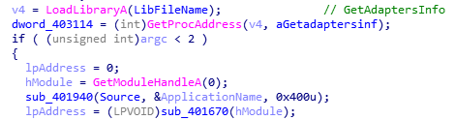

Hình 365. Kỹ thuật anti-VM lấy thông tin network-adapter

Sau đó GetAdaptersInfo được gọi trong hàm sub_401670. Đầu hàm, hàm load các giá trị là 3 phần đầu của địa chỉ MAC mà cho biết đây là máy ảo.

00:50:56

00:0C:29

00:05:69

00:1C:14

00:03:FF

00:1C:42

00:16:3E

00:0F:4B

08:00:27

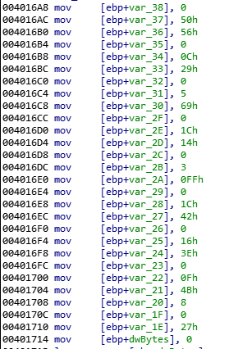

Hình 366. Đầu hàm sub_401670 lưu giá trị MAC cho biết đây là máy ảo

Chương trình gọi 2 lần đến GetAdaptersInfoAddress. Lần đầu đẩy vào 2 tham số link list của IP_ADAPTER_INFOR structure và kích thước của link list, link list là NULL còn kích thước của link list được lưu trong dwBytes. Sau đó chương trình gọi HeapAlloc, giá trị trả về sau call HeapAlloc được lưu vào lpMem, và truyền vào lần thứ 2 gọi đến GetAdaptersInfoAddress thay vì giá trị NULL như lần đầu. Sau lần gọi này lpMem trỏ đến cấu trúc IP_ADAPTER_INFOR, dwBytes trỏ đến kích thước buffer mà lpMem trỏ đến.

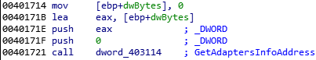

Hình 367. Lần gọi GetAdaptersInfoAddress đầu tiên

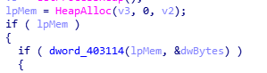

Hình 368. Gọi hàm HeapAlloc và GetAdaptersInfoAddress lần thứ 2

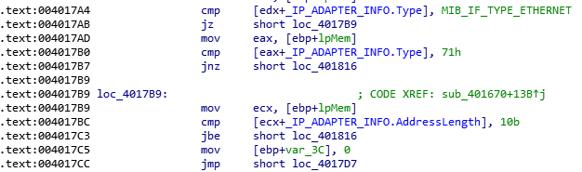

Hình 369. Thêm cấu trúc IP_ADAPTER_INFOR

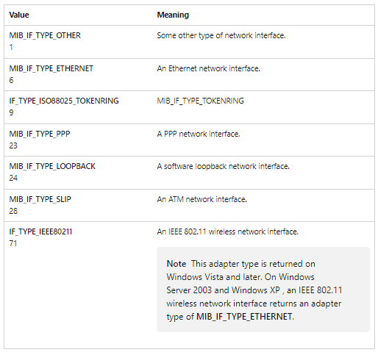

Hình 370. MSDN cấu trúc IP_ADAPTER_INFOR

### What system changes could you make to permanently avoid the anti-VM techniques used by this malware?

Biện pháp chống anti-VM: xóa VMware Tool, xóa các key trong SYSTEM\CurrentControlSet\Control\DeviceClasse mà chứa chuỗi vmware, thay đổi địa chỉ MAC, không có process nào với tên bắt đầu là chuỗi vmware.

# CHƯƠNG 18: PACKERS AND UNPACKING

## Lab 18-01: UPX

Dùng Die thì chương trình bị nén bằng UPX.

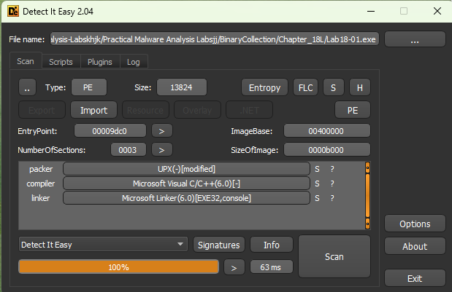

Hình 371. Die phát hiện chương trình nén bằng UPX

Dùng oepfinder để tìm oep của chương trình là 0x0040154F.

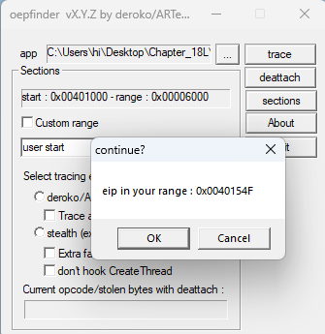

Hình 372. Giao diện oepfinder

Xem IDA tail jump được đánh dấu màu đỏ là địa chỉ oep.

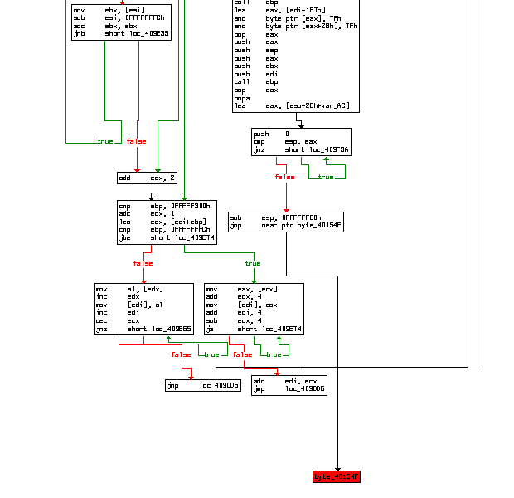

Hình 373. Graph Flow chart IDA

Dùng x32dbg, đặt breakpoint tại 409f43 là tail jump. Ấn F9 sau khi đến tail jump là nhảy đến OEP của chương trinh.

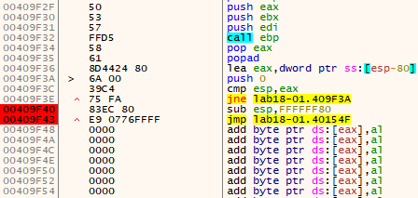

Hình 374. Tail jump file lab18-01.exe

Dump được file, xem lại bằng IDA, IDA nhận diện được hàm main.

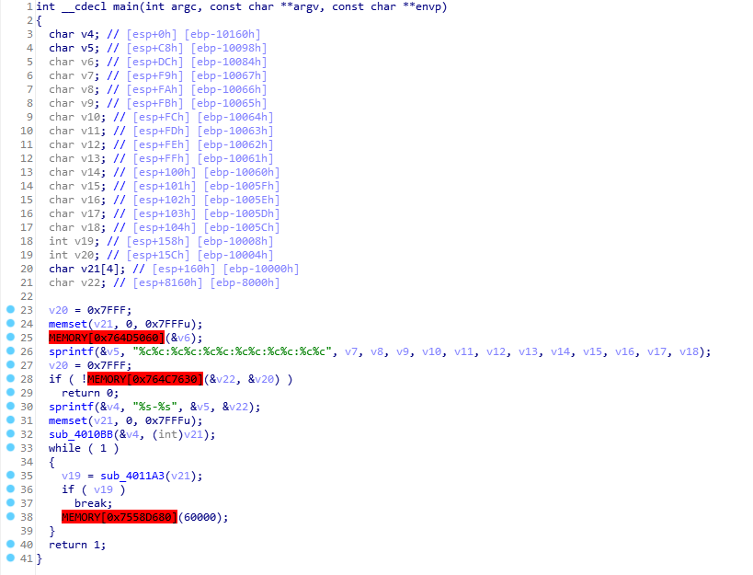

Hình 375. Dump file tại OEP

## Lab 18-02: FSG(1.0)

Dùng Die thì chương trình bị nén bằng FSG(1.0).

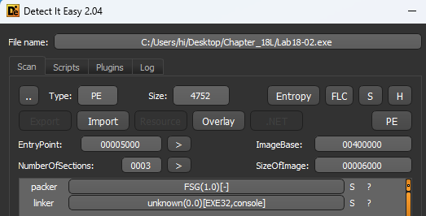

Hình 376. Die phát hiện chương trình được nén bằng FSG

Dùng oepfinder để tìm oep của chương trình là 0x00401090.

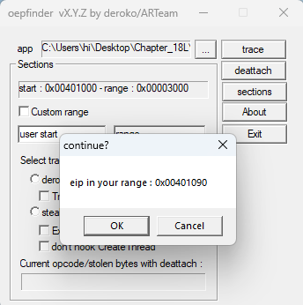

Hình 377. Giao diện oepfinder

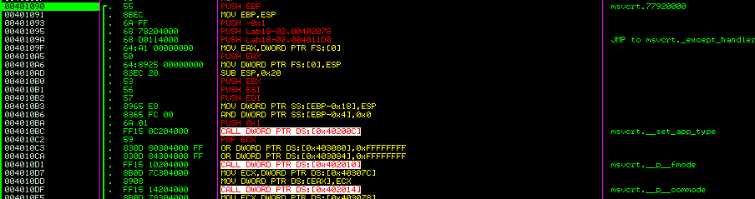

Hình 378. Chương trình tại địa chỉ OEP

Dump file tại 0x00401090 cho vào IDA, IDA nhận diện được hàm main.

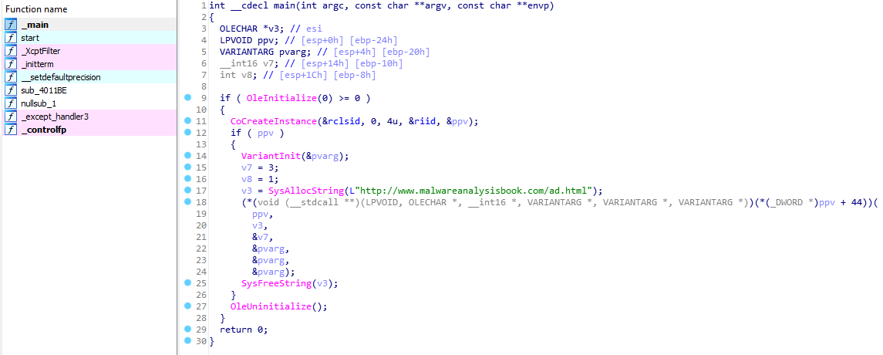

Hình 379. Dump file tại OEP và mở bằng IDA

## Lab 18-03: PECompact

Dùng Die thì chương trình bị nén bằng PECompact(1.68-1.84).

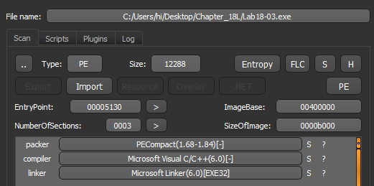

Hình 380. Die phát hiện chương trình được nén bằng PECompact

Dùng oepfinder để tìm oep của chương trình là 0x00401577.

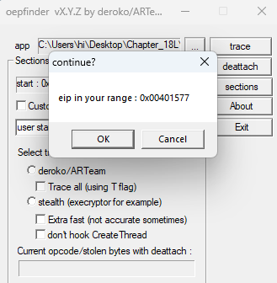

Hình 381. Giao diện oepfinder

Dùng PEiD để tìm oep của chương trình giống với kết quả của oepfinder.

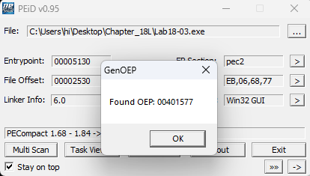

Hình 382. Tìm oep bằng PEiD

Dùng ImpREC trong PEiD để dump file.

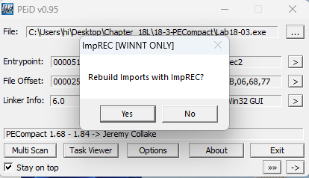

Hình 383. ImpREC trong PEiD dump file

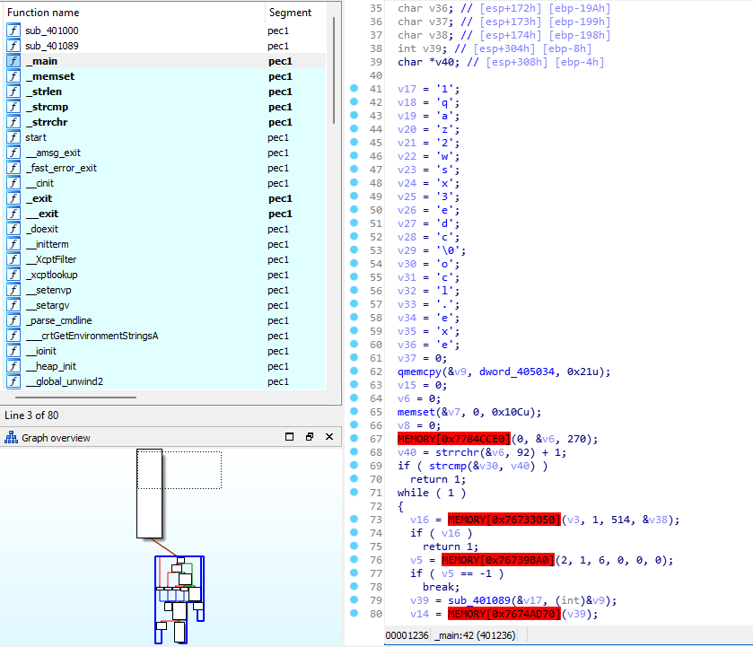

Hình 384. File dump tại OEP

Tìm OEP bằng cách thủ công, xem file lab13-03.exe, đầu chương trình gọi lệnh pushad, chạy step qua lệnh pushad, nhấn chuột phải thanh ghi esp và follow dump và đặt hardware breakpoint dword tại dump esp.

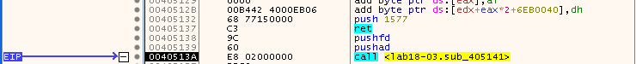

Hình 385. Lệnh pushad

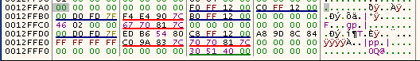

Hình 386. Follow dump thanh ghi esp và đặt hardware breakpoint tại 12FFA0

Chương trình nhảy đến lệnh gọi hàm 401577 cũng là địa chỉ oep mà đã xem bằng PEiD.



Hình 387. Sau lệnh pushfd là tail jump

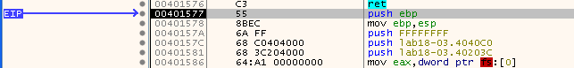

Hình 388. Địa chỉ OEP là 0x401577

## Lab 18-04: ASPack

Dùng Die thì chương trình bị nén bằng ASPack.

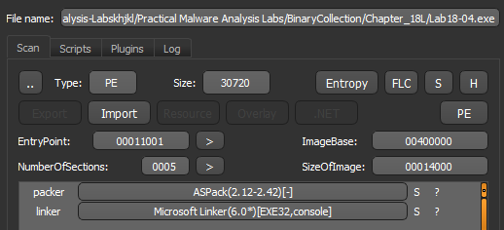

Hình 389. Die phát hiện chương trình được nén bằng ASPack

Chương trình này có lệnh pushad tương tự như lab18-03. Chạy step qua lệnh pushad, follow dump thanh ghi esp và đặt hardware breakpoint tại 19FF58.



Hình 390. x32dbg lệnh pushad

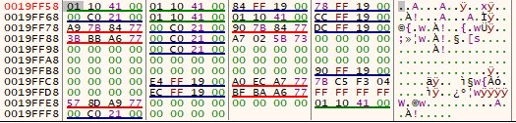

Hình 391. Follow dump thanh ghi esp và đặt hardware breakpoint tại 19FF58

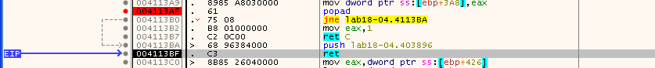

Hình 392. Chương trình chạy đến lệnh popad, tailjump tại 0x4113BF

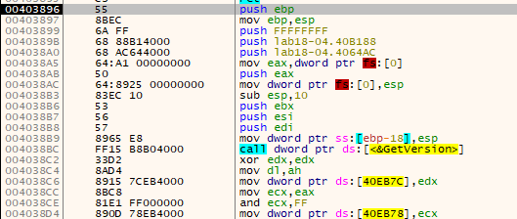

Hình 393. OEP là 0x403896

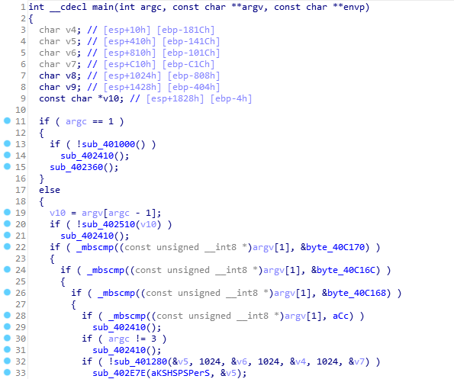

Hình 394. IDA file được dump tại địa chỉ oep

## Lab 18-05: WinUpack

Dùng Die thì chương trình bị nén bằng WinUpack.

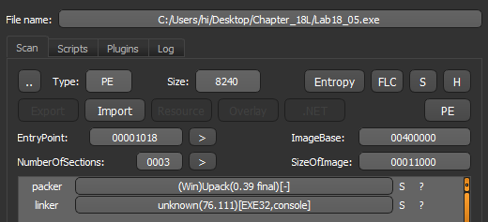

Hình 395. Die phát hiện chương trình được nén bằng WinUpack

Unpacking stub cần resolve tất cả import rồi chuyển excution đến oep. Nên đặt breakpoint tại LoadLibraryA và GetProcAddress để xem chương trình resolve import, sau đó sẽ run step để theo dấu chương trình chuyển đến oep.



Hình 396. Đặt bp tại LoadLibraryA và GetProcAddress

Theo dõi resolve import đến hàm cuối cùng là InternetOpenUrlA thì chạy step đến lệnh ret.

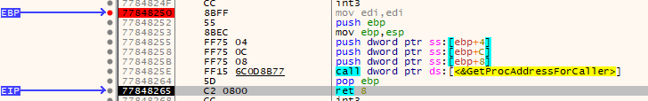

Hình 397. Chạy resolve import đến lệnh ret

Sau đó chương trình nhảy qua 1 vòng lặp nhỏ.

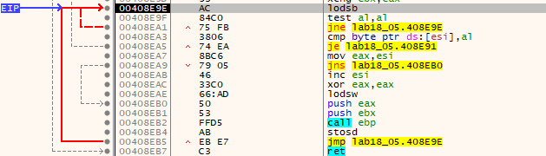

Hình 398. Vòng loop

Chạy xong vòng lặp này thì đến OEP là 401190.

Phần code này giống OEP vì:

* Lệnh jump tương đối xa.
* Đoạn code bắt đầu bằng push ebp, cho biết bắt đầu một hàm.
* Hàm này gọi GetVersion và GetCommandLineA, thường được gọi ở phần đầu của 1 chương trình.

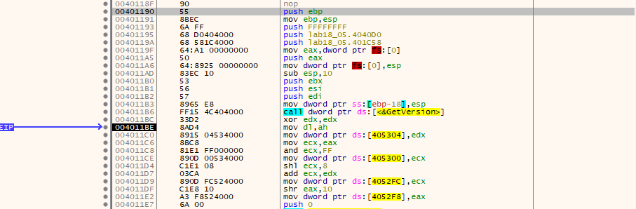

Hình 399. OEP chương trình tại 0x401190

Dump file và mở trên IDA thì IDA đã nhận diện được các hàm.

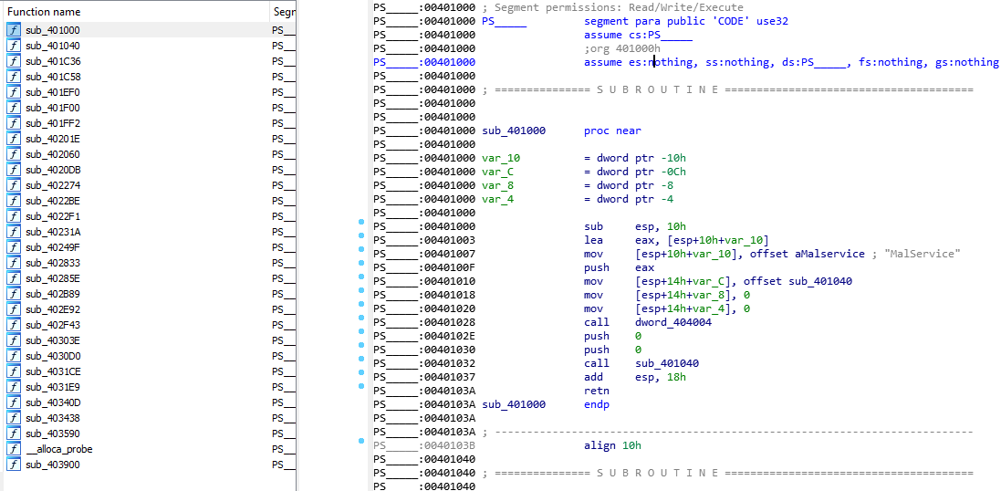

Hình 400. IDA file dump đucợ tại địa chỉ oep

## Danh sách các tập tin chương 18

|  |  |
| --- | --- |
| **Tên tập tin** | **SHA256** |
| Lab18-01.exe | 2AC6635A26049D354C0C46243F6451E6594B130745A08C5A99E96A64FBBBEC0F |
| Lab18-02.exe | 7983A582939924C70E3DA2DA80FD3352EBC90DE7B8C4C427D484FF4F050F0AEC |
| Lab18-03.exe | B756A02776B6B33394B255BA99F4CC0379CCCBE080F36FD80034A5A6E2FFAA3E |
| Lab18-04.exe | B8A5D54E5B8AE63D8F59BB3B1C8782E76154093FEA83708AE657184C922EEE0E |
| Lab18_05.exe | 1936DEC547377977D07B5F0BC75DE537A6771AC5ED37190BB2E74E16A564B69D |

# CHƯƠNG 19: SHELLCODE ANALYSIS

## Lab 19-01

### How is the shellcode encoded?

Chạy file shellcode_launcher.exe bằng x32dbg. Thêm commandline shellcode_launcher.exe -i "<file.bin>" -bp

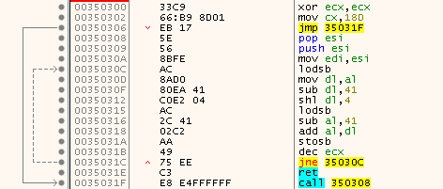

Hình 401. Hàm decode của shellcode

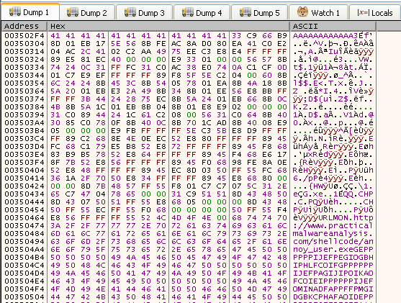

Hình 402. Follow dump sau khi shellcode decode.

### Which functions does the shellcode manually import?

Sau khi follow dump được file đã được giải mã, copy shellcode đã được giải mã và dùng HxD lưu thành file mới. Chạy file bằng scdbg.exe để tìm các hàm import.

* LoadLibraryA
* GetSystemDirectoryA
* URLDownloadToFileA
* WinExec
* GetCurrentProcess

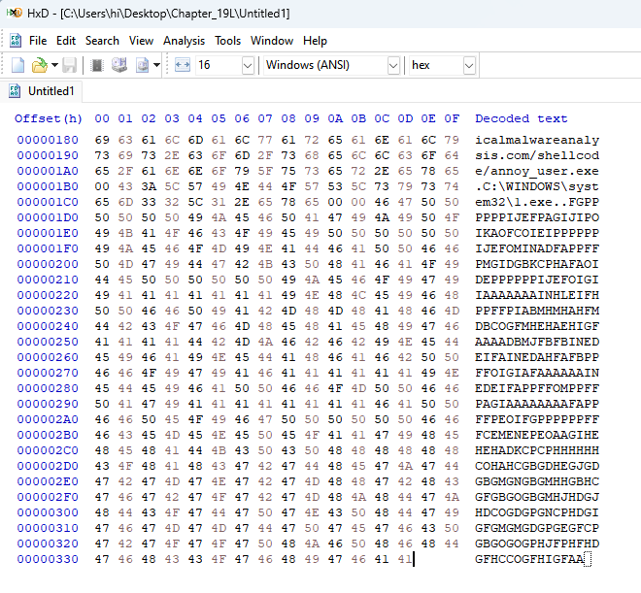

Hình 403. Lưu file dump

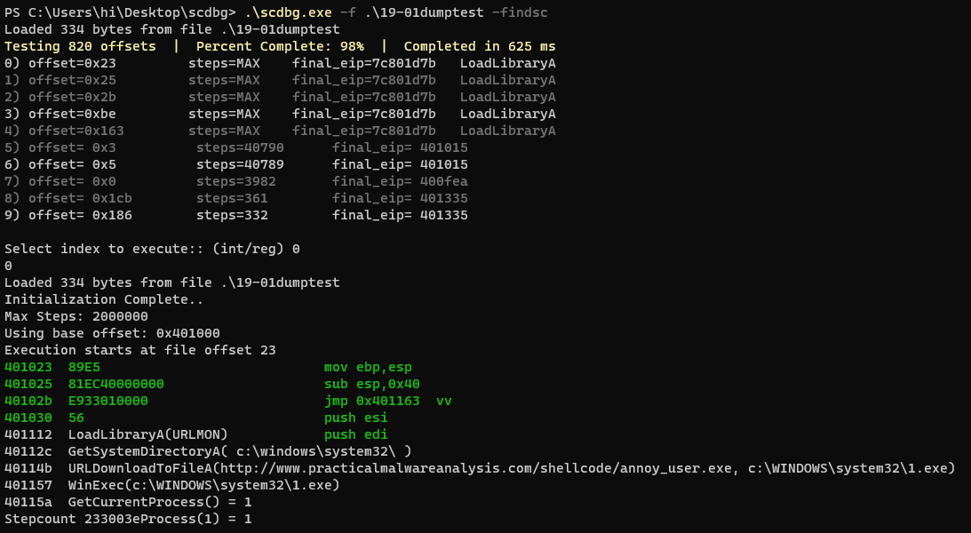

Hình 404. Tìm import bằng scdbg.exe

### What network host does the shellcode communicate with?

Xem scdbg.exe và file dump có thể thấy được network host:

http://www.practicalmalwareanalysis.com/shellcode/annoy_user.exe

### What filesystem residue does the shellcode leave?

Xem scdbg.exe và file dump có thể thấy được tên file:

C:\WINDOWS\system32\1.exe

### What does the shellcode do?

Shellcode giải mã chính nó, sau đó resolve import, tải file http://www.practicalmalwareanalysis.com/shellcode/annoy_user.exe từ máy chủ lưu vào C:\WINDOWS\system32\1.exe và thực thi nó.

## Lab 19-02

### What process is injected with the shellcode?

Chương trình cần nâng cấp quyền bằng seDebugPrivilige trong hàm sub_4010B0.

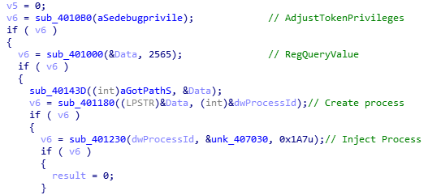

Hình 405. Nội dung hàm main

Sau đó hàm sub_401000 để đọc giá trị key HKEY_CLASSES_ROOT\http\shell\open\command để lấy đường dẫn của iexplore.exe và tạo process.

Hàm fnInjectProcess thực hiện tiêm tiến trình iexplore.exe và tạo remote thread.

### Where is the shellcode located?

Trong hàm tiêm tiến trình, mã độc truyền vào buffer tại 0x407030, và dùng buffer này để WriteProcessMemory.

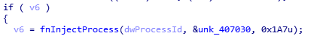

Hình 406. Các tham số đucợ đẩy vào hàm tiêm tiến trình

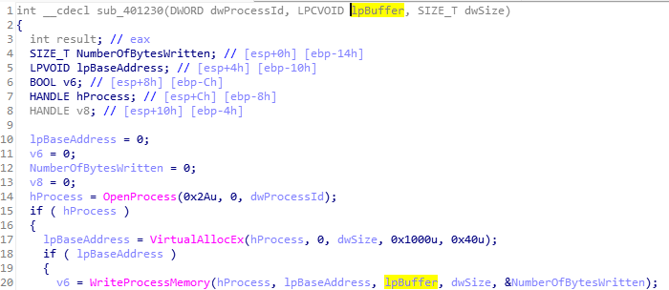

Hình 407. Nội dung hàm tiêm tiến trình

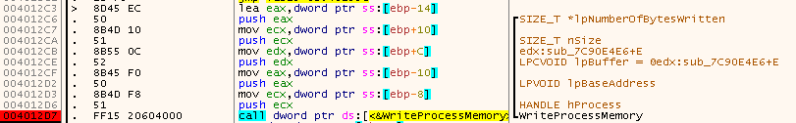

Hình 408. Chạy x32dbg đến WriteProcessMemory

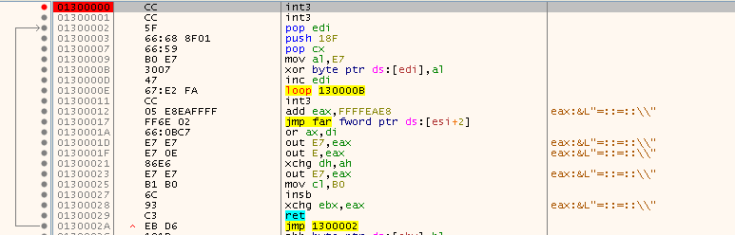

Hình 409. Địa chỉ 1300000 được tiêm trong tiến trình iexplore.exe

### How is the shellcode encoded?

Tại địa chỉ shellcode, shellcode bị mã hóa bằng cách xor 0x18f bytes với 0xe7.

Sau đó shell code payload được lưu tại 0x407048.

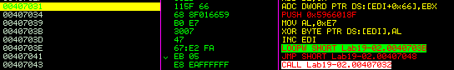

Hình 410. Code chương trình encode shellcode

### Which functions does the shellcode manually import?

Copy shellcode và lưu lại. Dùng scdbg.exe để xem các hàm import shellcode:

* LoadLibrary
* WSAStartup
* WSASocket
* connect
* CreateProcessA
* GetCurrentProcess
* TerminateProcess

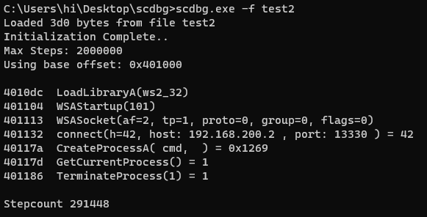

Hình 411.

### What network hosts does the shellcode communicate with?

Network shellcode giao tiếp đến là 192.168.200.2 port 13330

### What does the shellcode do?

Dựa vào những import có thể kết luận shellcode tạo process mới kết nối đến máy chủ.

## Lab 19-03

### What exploit is used in this PDF?

Dùng PDFStreamDumper để xem thì thông báo Stream 9 có lỗi tràn bộ đệm CVE-2008-2992.

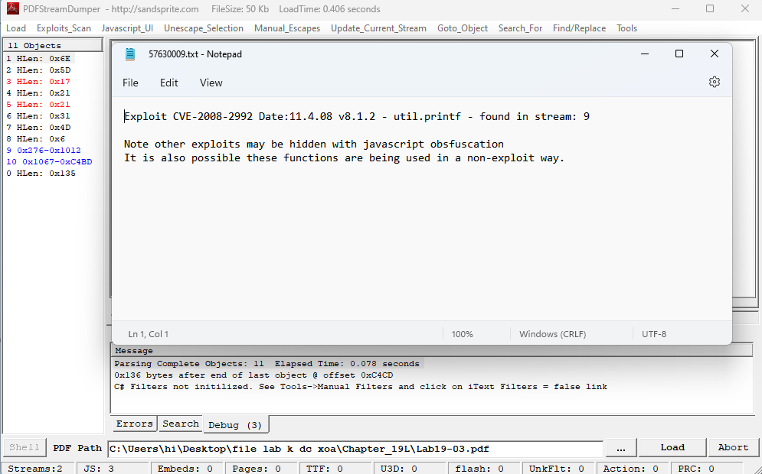

Hình 412. Thông báo PDFStreamDumper

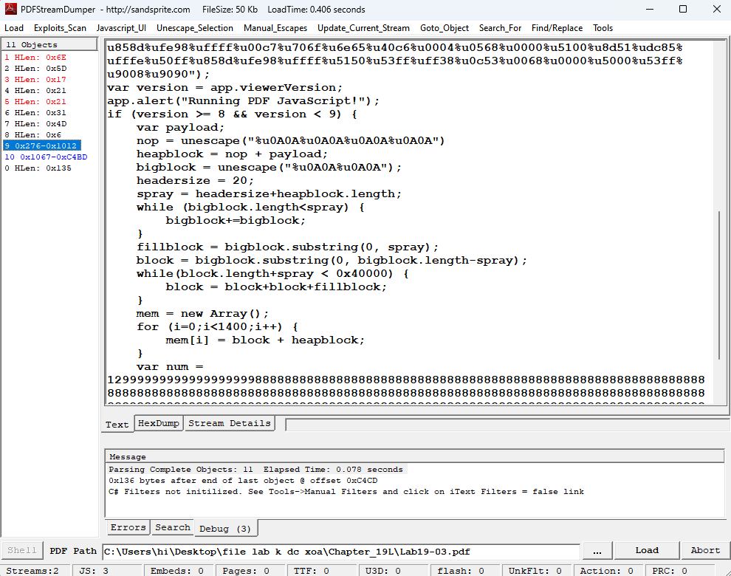

Hình 413. Stream 9

### How is the shellcode encoded?

Shellcode dùng hàm unescape để giải mã payload.

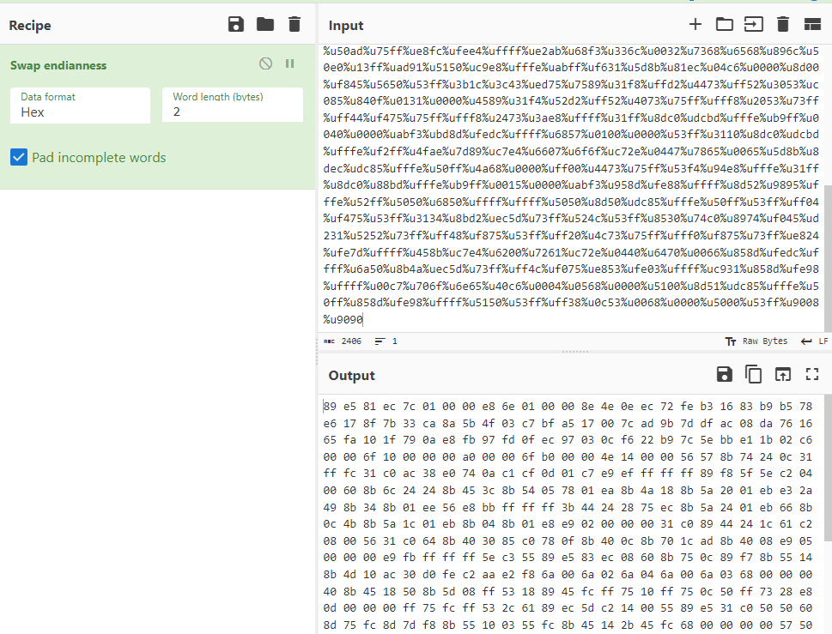

Hình 414. Giải mã shellcode

### Which functions does the shellcode manually import?

Shellcode vòng lặp import các hàm tại 0x350290:

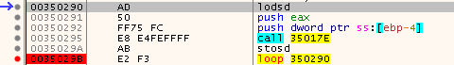

Hình 415. x32dbg import các hàm

* LoadLibraryA



Hình 416.

* CreateProcessA



Hình 417.

* TerminateProcess



* GetCurrentProcess



* GetTempPathA



* SetCurrentDirectoryA



* CreateFileA

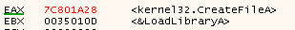

* GetFileSize

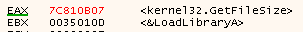

* SetFilePointer



* ReadFile



* WriteFile



* CloseHandle



* GlobalAlloc



* GlobalFree



### What filesystem residue does the shellcode leave?

Mã độc tạo 2 file tại thư mục C:\Documents and Settings\Administrator\Local Settings\Temp là bar.pdf và foo.

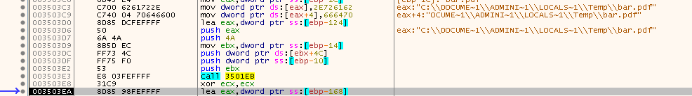

Hình 418. Chạy x32dbg tạo file bar.pdf

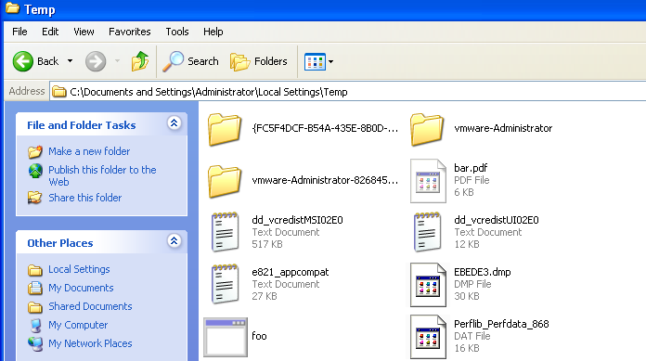

Hình 419. Thư mục C:\Documents and Settings\Administrator\Local Settings\Temp

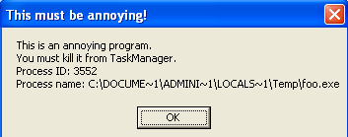

Hình 420. Thông báo chạy tiến trình foo.exe

### What does the shellcode do?

Shellcode lấy 2 file từ Lab19-03.pdf và lưu vào thư mục temp. Thực thi foo.exe và mở file bar.pdf.

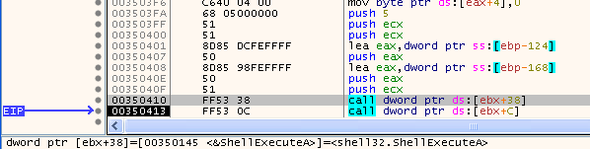

Hình 421. Chương trình gọi ShellExecuteA mở bar.pdf



Hình 422. Stack chương trình truyền open và thực thi mở bar.pdf

# CHƯƠNG 20: C++ ANALYSIS

## Lab 20-01

### Does the function at 0x401040 take any parameters?

Hàm 0x401040 không truyền vào parameters nào.

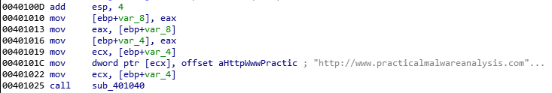

Hình 423. Code gọi đến hàm sub_401040

### Which URL is used in the call to URLDownloadToFile?

Sau khi chạy debug, URL được sử dụng là “http://www.practicalmalwareanalysis.com/cpp.html”.

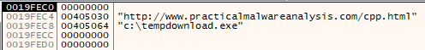

Hình 424. Chạy debug đến lệnh gọi URLDownloadToFile

### What does this program do?

Chương trình tải file từ máy chủ và lưu vào C:\tempdownload.exe

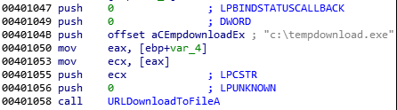

Hình 425. Các tham số được đẩy vào hàm URLDownloadToFile

## Lab 20-02:

### What can you learn from the interesting strings in this program?

Từ các chuỗi được dump cho thấy chương trình có thể là một ftp client.

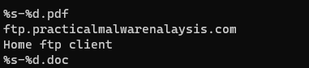

Hình 426. Dump string Lab20-02.exe

### What do the imports tell you about this program?

Từ import cho thấy chương trình có thể tìm kiếm file, và kết nối đến internet và tải file lên ftp server.

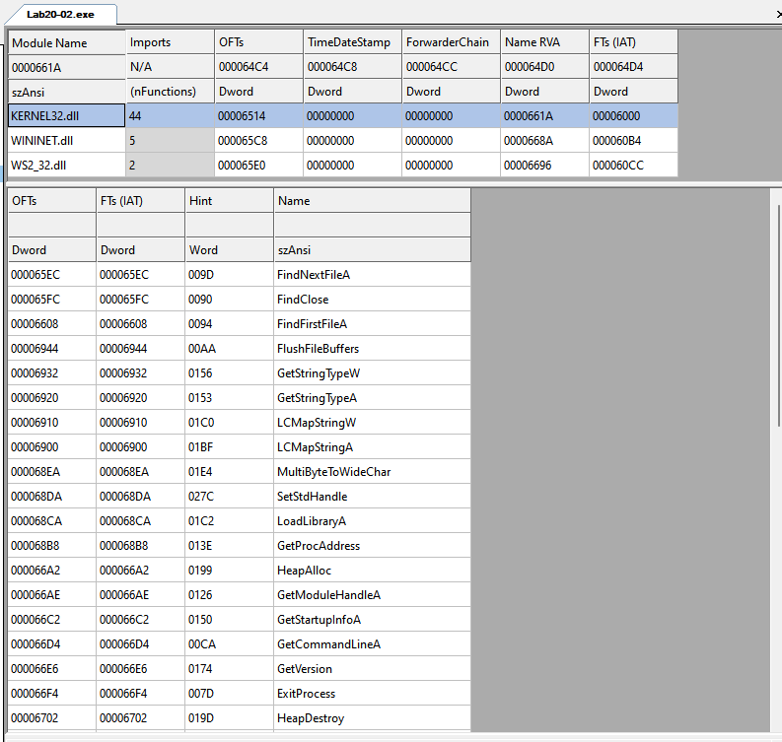

Hình 427. Import Kernel32 file lab20-02.exe

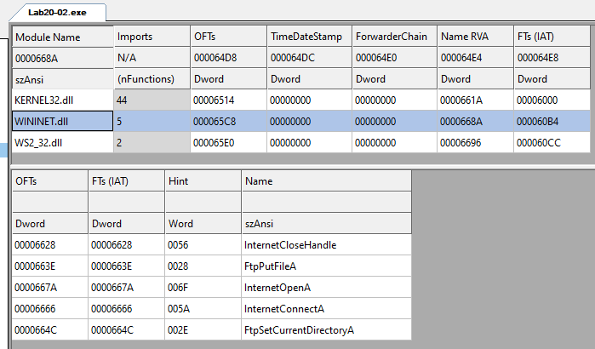

Hình 428. Import Wininet file lab20-02.exe

### What is the purpose of the object created at 0x4011D9? Does it have any virtual functions?

Chương trình chạy vòng lặp tìm các file .doc và .pdf, và tạo 2 object để lưu file

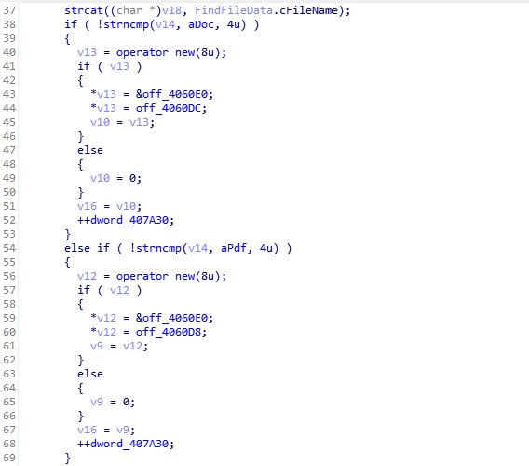

Hình 429. Nội dung vòng lặp tìm file

Object được tạo tại 0x4011D9 dùng để lưu file .doc.

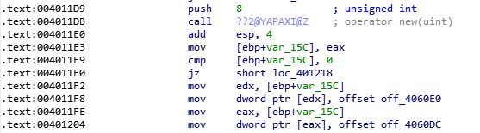

Hình 430. Code tại 0x4011D9

Var_15C lưu off_4060DC, off_4060DC là virtual functions vì nó trỏ đến hàm sub_401440

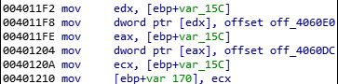

Hình 431. virtual functions



Hình 432. virtual functions

### Which functions could possibly be called by the call [edx] instruction at 0x401349?

Lệnh call thanh ghi edx tại 0x401349 sẽ gọi đến offset off_4060DC và sẽ gọi đến hàm sub_401440, sub_401380, hàm tại địa chỉ 0x401370.

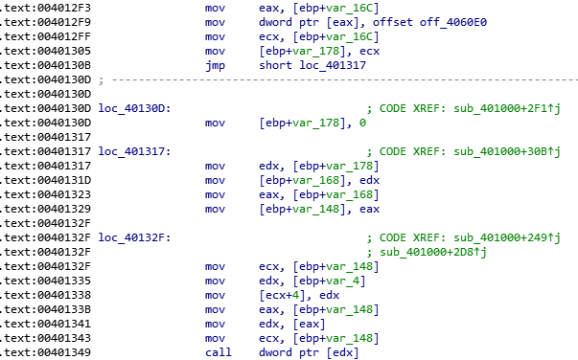

Hình 433. Lệnh call edx gọi hàm 0x401370 được lưu trong off_4060E0

### What is the purpose of this program?

Chương trình chạy vòng lặp tìm các file có đuôi .doc và .pdf.

* Nếu thấy file có đuôi .doc thì tạo object1 mới, lưu off_4060DC, trong biến này có con trỏ đến hàm sub_401440. Sau đó hàm sub_401440 set CurrentDirectory là doc và gửi file máy chủ ftp.practicalmalwareanalysis.com
* Nếu thấy file có đuôi .pdf thì tạo object2 mới, lưu off_4060D8, trong biến này có con trỏ đến hàm sub_401380. Sau đó hàm sub_401380 set CurrentDirectory là pdf và gửi file máy chủ ftp.practicalmalwareanalysis.com
* object3 lưu off_4060E0, biến lưu con trỏ đến hàm unknown_libname, hàm lưu những file không phải là pdf hoặc doc.



Hình 434. virtual functions

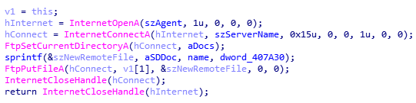

Hình 435. Trong hàm sub_401440 gửi file đến máy chủ

### What is the purpose of implementing a virtual function call in this program?

Tác dụng của virtual function call để chương trình có thể thực thi tải lên máy chủ theo từng loại file. Nếu muốn mở rộng code ra những loại file khác nhau chỉ cần tạo object mới.

## Lab 20-03

### What can you learn from the interesting strings in this program?

Đọc string chương trình có thể hiển thị message box.

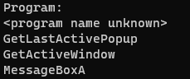

Hình 436. Dump string file lab20-03.exe

Chương trình có thể kết nối mạng và dùng phương thức GET POST.

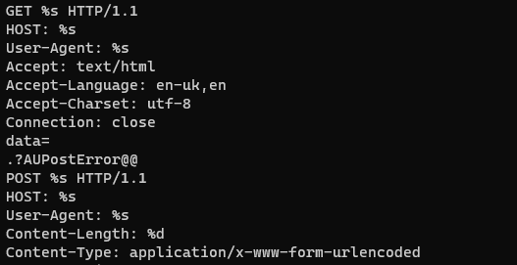

Hình 437. Dump string file lab20-03.exe

Có thể đây là những file chương trình sẽ truy cập đến, chương trình có thể là backdoor, gửi gói tin beacon, tải file xuống và gửi file đến máy chủ, tạo process mới, thu thập thông tin máy nạn nhân.

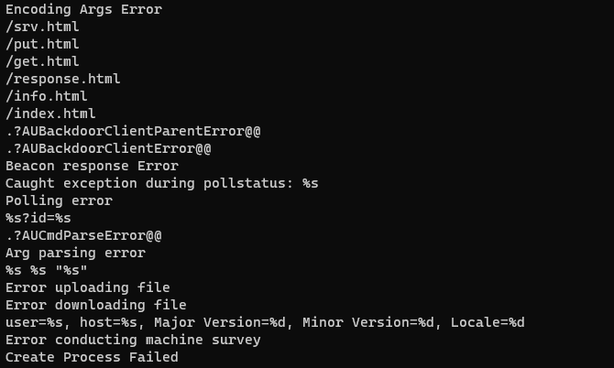

Hình 438. Dump string file lab 20-03.exe

### What do the imports tell you about this program?

Từ import kernel32.dll chương trình có thể thao tác với file (tạo, đọc, sửa), thu thập thông tin máy nạn nhân (version, tên máy, CPinfo,...). Chương trình có chứa Import WS2_32.dll vậy có thể có kết nối đến mạng.

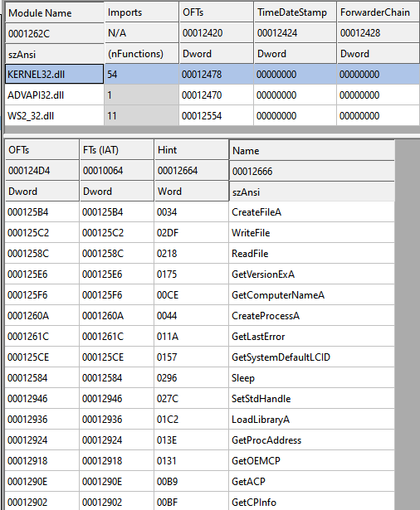

Hình 439. Import kernel32 file lab20-03.exe

### At 0x4036F0, there is a function call that takes the string Config error, followed a few instructions later by a call to CxxThrowException. Does the function take any parameters other than the string? Does the function return anything? What can you tell about this function from the context in which it’s used?

Hàm 0x4036F0 lấy chuỗi error làm tham số, dùng ecx làm con trỏ. Sau đó objcet được đẩy vào CxxThrowException, có thể suy ra 0x4036F0 là member function của exception object. Vậy hàm 0x4036F0 khởi tạo exception object, object này lưu trữ chuỗi mô tả nguyên nhân xảy ra exception.

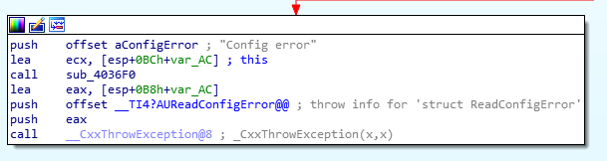

Hình 440. Code exception object

### What do the six entries in the switch table at 0x4025C8 do?

Case 1: gọi hàm xóa và ngay tập tức return.

Case 2: gọi đến hàm sleep.

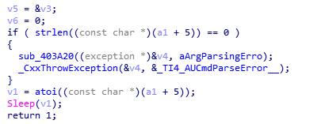

Hình 441. Hàm lại case 2

Case 3: Tạo process mới và có khả năng thực thi lệnh từ máy chủ.

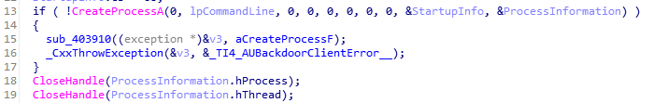

Hình 442. Hàm lại case 3

Case 4: Tải file xuống từ máy chủ.

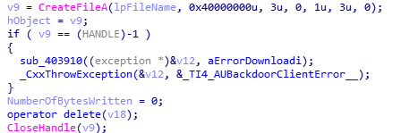

Hình 443. Hàm lại case 4

Case 5: Gửi file đến máy chủ.

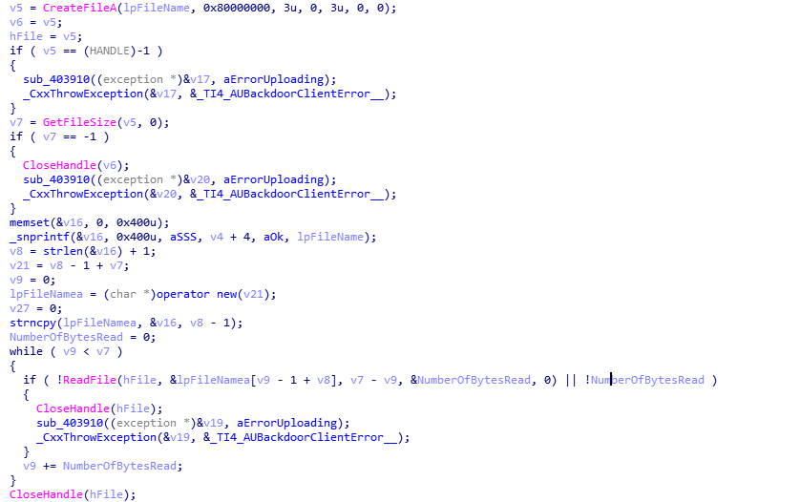

Hình 444. Hàm lại case 5

Case 6: Thu thập thông tin máy nạn nhân GetComputerName, GetUserName, GetVersionEx,… và gửi đến máy chủ.

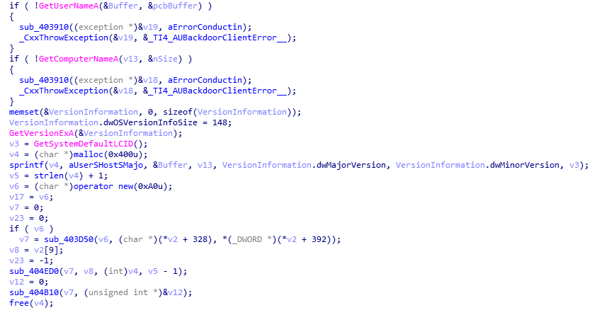

Hình 445. Hàm lại case 6

### What is the purpose of this program?

Chương trình tạo object1 và object2, sau đó đọc file config.dat và lưu vào object2, object1 lưu các biến global.

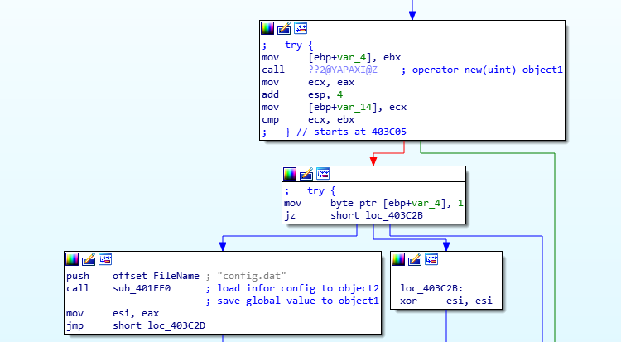

Hàm main tao object 1 và object2

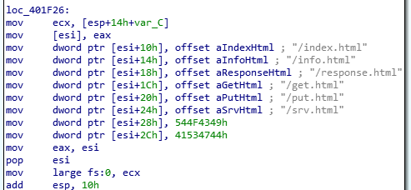

Hình 446. Hàm main lưu các biến global vào object1

Sau đó hàm sub_401F80 có chức năng beacon, thực hiện lấy tên máy tính, gửi HTTP POST, đọc message respone và encode.

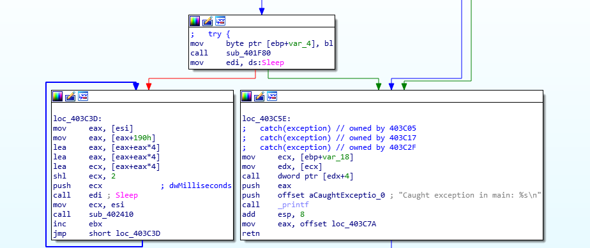

Hình 447. Vòng lặp trong hàm main

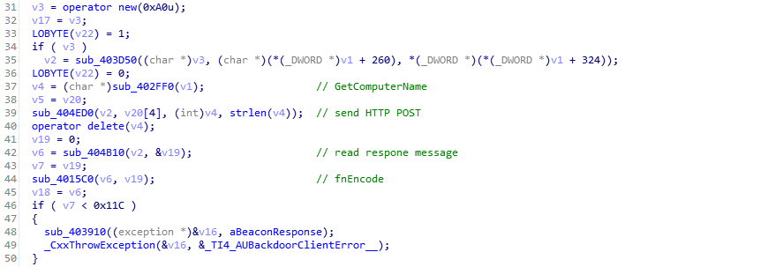

Hình 448. Nội dung hàm sub_401F80 có chức năng beacon

Sau đó chương trình chạy vòng lặp, ngủ, sau đó tạo kết nối đến máy chủ, nhận lệnh từ máy chủ và thực thi dựa theo bảng switch.

# CHƯƠNG 21

## Lab 21-01

### What happens when you run this program without any parameters?

Theo dõi procmon và procexp, sau khi chạy chương trình tự động thoát ngay lập tức mà chỉ có 100 events.

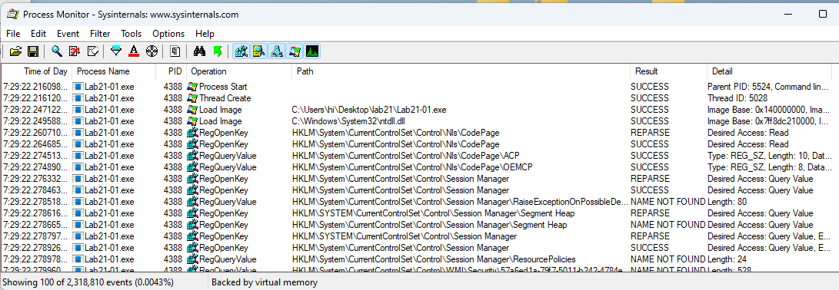

Hình 449. Theo dõi procmon

### Depending on your version of IDA Pro, main may not be recognized automatically. How can you identify the call to the main function?

Mở file bằng IDA V7.0 thì chương trình hiển thị ở hàm main. Kiểm tra lại khi hàm main được gọi thì được truyền vào 3 tham số argc, argv và envp.

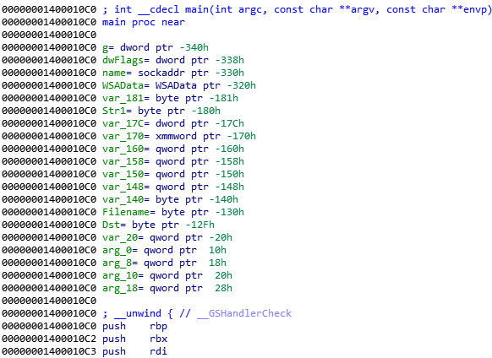

Hình 450. Hàm main khi mới mở IDA

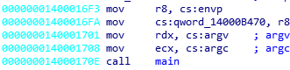

Hình 451. Các tham số được truyền vào hàm main

### What is being stored on the stack in the instructions from 0x0000000140001150 to 0x0000000140001161?

Stack lưu chuỗi ocl.exe

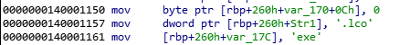

Hình 452. Code từ 0x0000000140001150 đến 0x0000000140001161

### How can you get this program to run its payload without changing the filename of the executable?

Chương trình lấy chuỗi ocl.exe, mã hóa thành jzm.exe sau đó so sánh với tên file. Vậy để chạy chương trình mà không cần đổi tên thì có thể sửa lệnh so sánh tên file thành lệnh NOP.

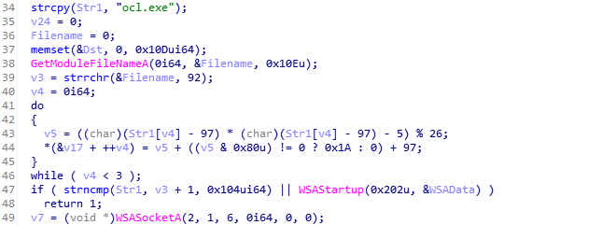

Hình 453. Nội dung hàm main

### Which two strings are being compared by the call to strncmp at 0x0000000140001205?

Chạy dbg thử thì tại 0x0000000140001205 chương trình so sánh 2 chuỗi là Lab21-01.exe với jzm.exe.



Hình 454. Chạy debug đến đại chỉ 0x0000000140001205

### Does the function at 0x00000001400013C8 take any parameters?

Hàm tại 0x00000001400013C8 là hàm sub_140001000. Hàm truyền vào 1 tham số là socket kết nối đến remote host.

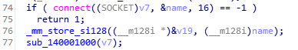

Hình 455. Các tham số đucợ truyền vào hàm 0x00000001400013C8

### How many arguments are passed to the call to CreateProcess at 0x0000000140001093? How do you know?

Có 10 tham số được truyền vào CreateProcess tại 0x0000000140001093. Hàm CreateProcess được mô tả trong tài liệu MSDN dùng 10 tham số.

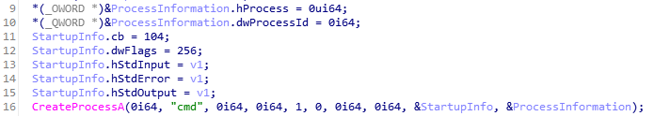

Hình 456. Các tham số được truyền vào hàm CreateProcess

## Lab 21-02

### What is interesting about the malware’s resource sections?

Resource của file chứa 2 thư mục, thư mục BIN chứa 3 file x64. X64DLL và x86.

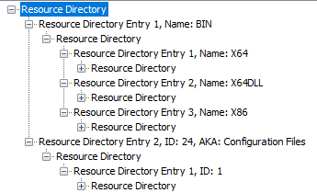

Hình 457. Xem resource file bằng resourcehacker.exe

### Is this malware compiled for x64 or x86?

Xem bằng CFF thì chương trình là file Pe x32 và IMAGE_FILE_32BIT_MACHINE được bật.

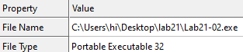

Hình 458. CFF

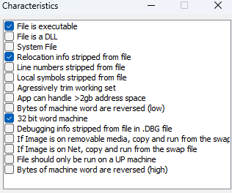

Hình 459. CFF

### How does the malware determine the type of environment in which it is running?

Chương trình gọi IsWow64Process để kiểm tra có đang chạy trên x64 hay x32.

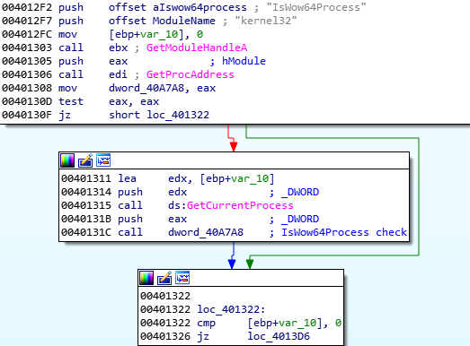

Hình 460. Nội dung hàm main

### What does this malware do differently in an x64 environment versus an x86 environment?

Nếu chương trình chạy trên môi trường x86, đầu tiên gọi đến sub_401000 để giải phóng lab21-02.dll nằm trong phần resource. Gọi đến hàm sub_401130 để nâng quyền bằng seDebugPrivilige. Dùng EnumProcess để lấy ID của các process và chạy vòng lặp để tìm explorer.exe.

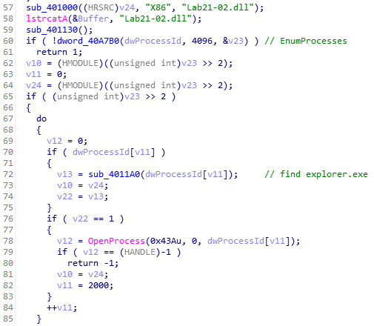

Hình 461. Nội dung hàm main nếu chương trình chạy trên môi trường x86

Chương trình tiêm buffer vào process explorer.exe và tao remotethread.

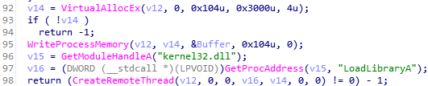

Hình 462. Nội dung hàm tiêm tiến trình

Nếu chương trình chạy trên môi trường x64, chương trình giải phóng 2 file x64DLL và x64 từ phần resource và thực thi file.

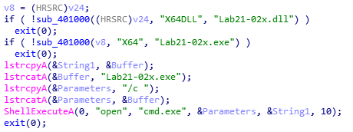

Hình 463. Nội dung hàm main nếu chương trình chạy trong môi trường x64

### Which files does the malware drop when running on an x86 machine? Where would you find the file or files?

Khi chạy chương trình trong môi trường x86, chương trình tạo file C:\Windows\system32\Lab21-02.dll.



Hình 464. Procmon theo dõi chương trình chạy trong WINXP

### Which files does the malware drop when running on an x64 machine? Where would you find the file or files?

Khi chạy chương trình trong môi trường x64, chương trình tạo 2 file Lab21-02x.dll và Lab21-02x.dll tại C:\Windows\SysWOW64\.



Hình 465. Procmon theo dõi chương trình chạy trong Windows 11

### What type of process does the malware launch when run on an x64 system?

Dump file mà chương trình đã tạo, kiểm tra bằng CFF thì file là PE64.

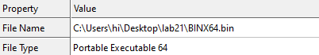

Hình 466. CFF kiểm tra file chương trình tạo ra là binx64.bin

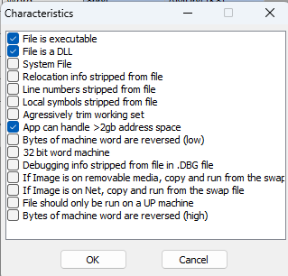

Hình 467. CFF

### What does the malware do?

Phân tích Lab21-02x.exe thì chương trình thực hiện gần giống với chương trình chạy trên môi trường x32. Chương trình tìm explorer.exe, tiêm Lab21-02x.dll vào tiến trình và tạo remote thread.

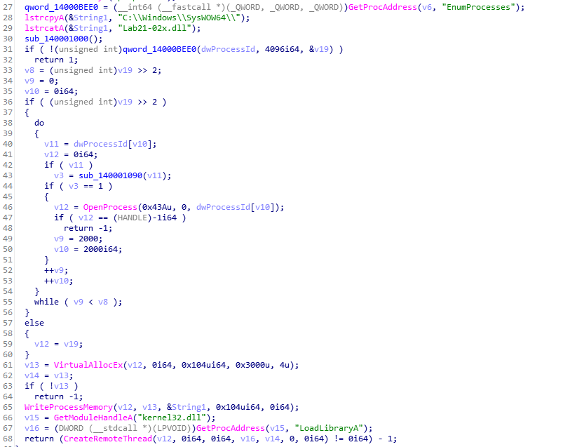

Hình 468. Nội dung hàm main file lab21-02x.exe

